
ESCUELA SUPERIOR POLITÉCNICA DEL LITORAL

Facultad de Ingeniería en Mecánica y Ciencias de la Producción.

“Diseño de la Línea de Producción de un Postre de Yogurt Descremado”

TESIS DE GRADO

Previo la obtención del Título de:

INGENIERAS EN ALIMENTOS

Presentado por:

Nathaly Rosibel Ajila Arévalo
Olinda Jacqueline Arce Suárez

GUAYAQUIL – ECUADOR

Año: 2013
AGRADECIMIENTO

A Dios, el ser todo poderoso que ha guiado nuestros pasos y nos ha llenado de Fe y sabiduría.
A nuestro Director de tesis de graduación, Ing. Ernesto Martínez Lozano por brindarnos la oportunidad y confianza de desarrollar esta tesis.

Nathaly Rosibel Ajila Arévalo

Olinda Jacqueline Arce Suárez

DEDICATORIA

A mis queridos padres y adorados tíos quienes depositaron en mí toda su confianza y sabiduría.
A mi familia del corazón, amigos y personas más allegadas quienes de alguna u otra manera estuvieron a mi lado brindándome siempre su apoyo incondicional en el alcance de esta meta.

Nathaly Rosibel Ajila Arévalo

DEDICATORIA

Con mucho cariño a mis padres que han estado conmigo en todo momento. Gracias por toda su paciencia y apoyo incondicional.
A mi mami Gladys, a pesar de nuestra distancia física, siento que estás conmigo siempre, sé que este momento hubiera sido tan especial para ti como lo es para mí
A mi hermano que siempre ha estado junto a mí y a todas aquellas personas que estuvieron apoyándome para lograr alcanzar esta meta.
Olinda Jacqueline Arce Suárez

TRIBUNAL DE GRADUACIÓN

Dr. Kleber Barcia V., Ph.D. Ing. Ernesto Martínez L.
DECANO DE LA FIMCP DIRECTOR
PRESIDENTE

Ing. Priscila Castillo S.
VOCAL

DECLARACIÓN EXPRESA

“La responsabilidad del contenido de esta Tesis de Grado nos corresponde exclusivamente; y el patrimonio intelectual de la misma a la ESCUELA SUPERIOR POLITÉCNICA DEL LITORAL”

(Reglamento de Graduación de la ESPOL)

Nathaly Rosibel Ajila Arévalo Olinda Jacqueline Arce Suárez

RESUMEN

El aumento de peso en las personas tanto en Ecuador como en la mayoría de los países se ha convertido en un factor preocupante, La Organización Mundial de la Salud (OMS) calificó la obesidad como la pandemia del siglo XXI consecuencia de las investigaciones realizadas las cuales nos revelan que en tres décadas -entre 1980 y 2008- la prevalencia de la obesidad se ha duplicado en el mundo y, en la actualidad, más de una de cada 10 personas la padece. En total, 502 millones de ciudadanos en el planeta (205 millones de hombres y 297 millones de mujeres) son obesos. Entre los países con un alto índice de población obesa citamos a Estados Unidos donde se encuentra el mayor Índice de masa Corporal (IMC) para ambos sexos (28).
Debido a estos alarmantes resultados las personas hoy en día cuidan más su salud y estética, viéndose orientadas a buscar productos de calidad, nutritivos, con sabor agradable y sobretodo bajos en calorías.
En este proyecto se efectuó la elaboración de un postre de yogurt descremado junto con el diseño de la línea de producción el cual contribuye a la tecnificación de los procesos actualmente existentes en el medio, para esto se realizó un estudio de mercado el cual nos dio a conocer la rentabilidad del producto y así se pudo planificar la producción diaria de yogur se determinó también el proceso correspondiente de fabricación, tomando en cuenta la materia prima y los materiales de empaque.
Posteriormente procedimos a la formulación del postre, se inició a partir de dos formulaciones para la mermelada que lleva en el fondo, según los datos que se obtuvieron de las pruebas sensoriales se determinó la fórmula más conveniente para nuestro producto, todos los procesos a elaborar, aditivos a agregar junto con las pruebas realizadas serán regularizadas con las normas pertinentes, se realizaron pruebas físico-químicas tanto como microbiológicas las cuales nos dan la seguridad de un producto inocuo y que cumple con las especificaciones exigidas por las normas.
Se realizaron balances de materia y energía para determinar el rendimiento del proceso junto con la cantidad de energía requerida para la maquinaria a utilizar, se identificaron los puntos críticos del proceso, se hizo una distribución de la planta efectuando un diagrama de recorrido, se realizó también un análisis financiero que nos certificó la rentabilidad de nuestro proyecto.
Como último punto se hizo un análisis de impacto ambiental, junto con el diseño de una planta de tratamiento de aguas residuales con el fin de eliminar los contaminantes físicos, químicos y biológicos que puedan resultar del proceso de elaboración del yogurt.

ÍNDICE GENERAL
Pág.
RESUMEN…………………………………………………………………………. I
ÍNDICE GENERAL………………………………………………………………. III
ABREVIATURAS………………………………………………………………… VII
SIMBOLOGÍA…………………………………………………………………….. IX
ÍNDICE DE FIGURAS……………………………………………………………. X
ÍNDICE DE TABLAS…………………………………………………………….. XII
INTRODUCCIÓN………………………………………………………………….. 1

CAPÍTULO 1
- GENERALIDADES……………………………………………………………. 3
  - Objetivos………………………………………………………………… 3
    - Objetivo General………………………………………………… 4
    - Objetivos Específicos…………………………………………… 4
  - Descripción del Producto……………………………………………… 5
    - Yogurt ……………………………………………………………. 5
    - Mermelada…………………………………………………….. 12
  - Estudio de Mercado…………………………………………………… 16

CAPÍTULO 2
- PRODUCTO………………………………………………………………..… 24
  - Formulación del Producto……………………………………………. 25
    - Formulación del Yogurt……………………………………… 26
    - Formulación de la Mermelada………………………………. 26
  - Especificaciones del Producto……………………………………… 27
    - Valor Calórico Nutricional del Producto…………………….. 28
    - Materia Prima………………………………………………….. 34
    - Material de Empaque…………………………………………. 55

CAPÍTULO 3
- DETERMINACIÓN DE PARÁMETROS DE PROCESO………………… 59
  - Descripción del Proceso de la Mermelada sin Azúcar……………. 59
    - Diagrama de Flujo del Proceso de la Mermelada sin
Azúcar………………………………………………………….. 65
    - Balance de Materia……………………………………………. 66
    - Diagrama de Proceso…………………………………………. 69
  - Descripción del Proceso del Yogurt Aflanado……………………… 70
    - Diagrama de Flujo del Proceso del Yogurt Aflanado……… 77
    - Balance de Materia……………………………………………. 80
    - Diagrama de Proceso…………………………………………. 82
  - Equipos del Proceso………………………………………………….. 83
CAPÍTULO 4
- CONTROL DE CALIDAD DEL PRODUCTO……………………………… 90
  - Análisis Físico-Químicos…………………………………………….. 90
    - Determinación del Porcentaje de Ph………………………... 90
    - Determinación del Porcentaje de Acidez………………….. 91
    - Determinación del Gradosbrix………………………………. 92
  - Análisis Sensoriales………………………………………………….. 95
    - Pruebas Sensoriales…………………………………………. 95
    - Elección del Grupo Focal y Panel de Degustación……….. 96
    - Prueba de Escala Hedónica…………………………………. 63
  - Puntos Críticos de Control del Proceso del Producto……………. 98
  - Valor Nutricional……………………………………………………… 103

CAPÍTULO 5
- DISEÑO DE LA LÍNEA DE PROCESO DEL PRODUCTO Y
ESCALADO…………………………………………………………………. 105
  - Capacidad de Producción…………………………………………… 105
  - Requerimiento de Mano de Obra………………………………….. 107
  - Diagrama de Equipos……………………………………………….. 108
  - Línea de Producción del Producto…………………………………. 110
  - Layout de la Línea de Producción …………………………………. 134
  - Almacenamiento……………………………………………………... 136
  - Gastos Generales de la Planta…………………………………….. 136
    - Costos Fijos…………………………………………………… 137
    - Costos Variables……………………………………………… 140
    - Análisis Económico………………………………………….. 143

CAPÍTULO 6
- ANÁLISIS DE IMPACTOS AMBIENTALES…………………………….. 148
  - Recursos Naturales…………………………………………………. 150
  - Tratamiento de Aguas Residuales…………………………………. 152

CAPÍTULO 7
- CONCLUSIONES Y RECOMENDACIONES…………………………… 186

ANEXOS
BIBLIOGRAFÍA

ABREVIATURAS

Ac: Ácido
BAL: Bacterias ácido lácticas
cm: Centímetro
cm³: Centímetro cúbico
cp = Calor específico del producto
CF: Costo fijo
CP: Costo de producción
CV: Costo variable
cP: Centipoises
°C: Grados Centígrados
Dt = Cambio de temperatura del producto
Dtm = Diferencia de temperatura media logarítmica (LMTD)
E-202: Sorbato de Potasio
E955: Sucralosa
F: Grados Fahrenheit
g: Gramos.
h: Hora
HP: Horse power
J: Joules
K: Potasio
Kcal: Kilo calorías
Kg: Kilogramos
KJ: Kilo Joules
KW: Kilo Watts
LDL: Lipoproteina de baja densidad
Lt: Litro
In: Logaritmo Natural
lb: Libra
Min: Minutos
mg: Miligramos
ml: Mililitros
m³: Metros cúbicos
N/A: No aplica
Pa-s: Pascal-segundo
PCC: Puntos Críticos de Control
pH: Potencial de Hidrógeno
ppm: Partes por millón
PP: Polipropileno
PS: Poliestireno
TIR: Tasa interna de retorno
UFC: Unidades Formadoras de Colonia
V: Volumen
VAN: Valor actual neto
VS: Valor de esterilización
W: Watts

SIMBOLOGÍA

μ: Viscosidad
π: Pi
ρ: Densidad
μg: Microgramos
e: Rugosidad
A = Área de transferencia de calor necesaria
Ha: Hipótesis alterna
h = Coeficiente de eficacia
hi: Coeficiente superficial de transmisión de calor interior
k: Coeficiente de conductividad térmica
Nf: Carga microbiana final
N0: Carga microbiana inicial
Pr: Número de Prandtl
Q: Calor
r = Densidad del producto
R-cuad: Cociente de variabilidad
Re: Reynolds
S: Desviación estándar
SC: Suma de cuadrados
t: Tiempo
TR: Temperatura de Retorta
T ref: Temperatura de referencia
T0: Temperatura inicial

ÍNDICE DE FIGURAS

Figura 1.1. Propensión del Consumo……………………………………….. 17
Figura 1.2. Preferencias de Consumos…………………………………….. 18
Figura 1.3 Publicidad: A) Periódicos; B) Revistas; C) Radio
D) Televisión. Preferencias de Consumos……………………. 22
Figura 2.1 Imagen del Producto……………………………………………. 25
Figura 2.2. Leche Descremada……………………………………………… 36
Figura 2.3. Estructura Molecular de La Glucosa.………………………….. 38
Figura 2.4. Cultivo Láctico……………………………………………………. 40
Figura 2.5. Edulcorante……………………………………………………… 44
Figura 2.6. Estructura Molecular de La Sucralosa………………………… 47
Figura 2.7. Frutillas Frescas…………………………………………………. 49
Figura 2.8. Ácido Cítrico……………………………………………………… 50
Figura 2.9. Estructura Molecular del Ácido Cítrico………………………… 51
Figura 2.10. Sorbato de Potasio……………………………………………… 52
Figura 2.11. Estructura Molecular del Sorbato de Potasio………………… 53
Figura 2.12. Envases de Plástico…………………………………………….. 56
Figura 3.1. Selección de Materia Prima……………………………………. 60
Figura 3.2. Frutillas Seleccionadas…………………………………………. 61
Figura 3.3. Limpieza Y Eliminación de Impurezas………………………… 61
Figura 3.4. Corte de Frutillas………………………………………………. 62
Figura 3.5. Pesaje de Frutillas………………………………………………… 62
Figura 3.6 Diagrama de Flujo del Proceso de la Mermelada sin Azúcar 65
Figura 3.7 Balance de la Fórmula de la Mermelada sin Azúcar………… 66
Figura 3.8 Flujograma de Proceso de la Mermelada sin Azúcar………... 69
Figura 3.9. Homogenizador………………………………………………….. 73
Figura 3.10. Enfriamiento……………………………………………………… 73
Figura 3.11. Maduración………………………………………………………. 75
Figura 3.12 Tiempo de Maduración…………………………………………. 76
Figura 3.13. Diagrama de Flujo del Proceso de Yogurt Aflanado………… 79
Figura 3.14. Balance de Matera del Yogurt…………………………………. 81
Figura 3.15. Flujograma del proceso de Yogurt…………………………….. 82
Figura 3.16. Diagrama de Equipos……………………………………………. 83
Figura 3.17. Tanque de Mezcla (Wikipedia)…………………………………. 84
Figura 3.18. Pasteurizador (Wikipedia)………………………………………. 87
Figura 3.19. Tanque de Maduración (Wikipedia)……………………………. 88
Figura 3.20. Tanque de Almacenamiento Yogurt…………………………… 89
Figura 3.21. Envasadora Automática………………………………………… 89
Figura 4.1. Refractómetro Medición 0-30% Grados Brix4.1: REFRACTOMETO MEDICION 0-30% GRADOS BRIX (Wikipedia)…… 92
Figura 4.2. Evaluación de la Aceptabilidad Del Postre…………………… 97
Figura 4.3. Diagrama de Flujo y Diagrama Típico De APPCC………….. 101
Figura 4.4. Algunas Fases de Elaboración y Diagrama Típico de Appcc
Para los Productos Lácteos fermentados firmes y Batidos… 102
Figura 5.1 Diagrama de Equipos…………………………………………… 109
Figura 5.2. Tanque con Sistema de Mezcla………………………………. 110
Figura 5.3 Selección del Pasteurizador………………………………….. 113
Figura 5.4 Tanque de Retención…………………………………………. 116
Figura 5.5 Diagrama de Ubicación de Bombas y Equipos…………….. 117
Figura 5.6. Dispositivo de Pulverización para Limpieza de Tanques….. 131
Figura 5.7. Punto de Equilibrio……………………………………………… 146
Figura 6.1. Diagrama de Flujo de Proceso de Tratamiento de Aguas Residuales……………………………………………………….. 155
Figura 6.2 Curva de Crecimiento Microbiano…………………………….. 172

ÍNDICE DE TABLAS
Pág.
Tabla 1 Características Organolépticas Generales del Yogur
Natural y Saborizado………………………………………………. 9
Tabla 2. Apariencia del Yogur……………………………………………… 10
Tabla 3. Defectos de Olor y Sabor del Yogur y sus Causas……………. 11
Tabla 4. Defectos de Consistencia y Viscosidad en el Yogur…………… 11
Tabla 5. Defectos de la Mermelada……………………………………….. 14
Tabla 6. Segmentación del Mercado………………………………………. 19
Tabla 7: Formula del Yogurt………………………………………………… 26
Tabla8. Formula Mermelada……………………………………………….. 27
Tabla 9: Resultados de Análisis Microbiológicos realizados al postre de Yogurt Descremado…………………………………...…………… 94
Tabla 10. Materia Prima Requerida a Diario……………………………… 106
Tabla 11. Materia Prima Requerida por Batch…………………………….. 107
Tabla 12 Requerimientos de Mano de Obra……………………………… 108
Tabla 13. Características de la Tubería…………………………………… 117
Tabla 14. Tubería Usada en Tramo A-B…………………………………… 118
Tabla 15. Datos Cálculo de Potencia de la Bomba 1……………………. 118
Tabla 16. Pérdidas en Materiales Tramo A-B…………………………….. 119
Tabla 17. Tubería Usada en Tramo B-C…………………………………… 120
Tabla 18. Datos Cálculo de Potencia de la Bomba 2……………………. 121
Tabla 19. Pérdidas en Materiales Tramo B-C…………………………….. 122
Tabla 20. Tubería Usada en Tramo C-G…………………………………… 123
Tabla 21. Datos Cálculo de Potencia de La Bomba 3…………………… 123
Tabla 22. Pérdidas en Materiales Tramo C-G…………………………….. 124
Tabla 23. Características de la Tubería…………………………………… 125
Tabla 24. Tubería Usada en Tramo G-H…………………………………… 125
Tabla 25. Datos Cálculo de Potencia de la Bomba 4……………………. 126
Tabla 26. Pérdidas en Materiales Tramo G-H…………………………….. 127
Tabla 27 Tubería Usada en Tramo 5……………………………………… 128
Tabla 28. Datos Cálculo de Potencia de La Bomba 5…………………… 128
Tabla 29. Pérdidas En Materiales Tramo H-J…………………………….. 129
Tabla 30. Capacidades y Tiempos de Proceso…………………………… 134
Tabla 31. Diagrama de Recorrido y Relación de Actividades…………… 135
Tabla 32. Costos Fijos………………………………………………………. 138
Tabla 33. Equipos y Precios……………………………………………….. 138
Tabla 34. Energía, Agua…………...………………………………………. 140
Tabla 35. Resultados……………………………………………………….. 140
Tabla 36. Precios de Materia Prima……………………………………….. 141
Tabla 37. Precios Materiales del Envase…………………………………. 142
Tabla 38. Tir y Van…………………………………………………………… 145
Tabla 39. Punto de Equilibrio………………………………………………. 147

INTRODUCCIÓN

El propósito de este proyecto es determinar la factibilidad financiera para la elaboración y comercialización de un postre de yogurt bajo en grasa y sin azucares en la ciudad de Guayaquil, demostrando la importancia nutricional que contiene el producto, así como conocer los gustos de los consumidores de tal forma que se pueda ofrecer un producto que satisfaga las necesidades de las personas.
Los productos bajos en calorías o bajos en grasa y en azúcar fueron inicialmente introducidos en el mercado con el fin de cumplir funciones dietéticas muy específicas, como por ejemplo, satisfacer las necesidades de personas con problemas de azúcares y obesos sometidos a programas de alimentación especiales. Durante años pasados, este tipo de productos se colocaban en secciones exclusivas de los supermercados y eran más conocidos por su alto precio que por sus beneficios, variedad y características sensoriales.
En los últimos tiempos, la mejora en el sabor y la textura y su precio más competitivo han ayudado a mejorar su posicionamiento en el mercado, con la visión a futuro de colocarse fuertemente; esto debido a la constante y cada vez más frecuente inclinación de los consumidores hacia productos más saludables, con menos grasa y azúcar.
En Ecuador, el 22% de la población es obesa, los médicos de nuestro país sostienen que existe un sedentarismo en un 89% de la población. La FAO alertó que la obesidad y el sobrepeso son factores que generan enfermedades crónicas como hipertensión y enfermedades cardiovasculares, insuficiencia renal, diabetes y enfermedades hepáticas como la cirrosis.
En el Ecuador la primera causa de mortalidad es la diabetes mellitus, según los indicadores publicados en el portal del Instituto Nacional de Estadística y Censos (INEC).

Sobre lo expuesto se ve la necesidad de elaborar productos alimenticios que contrarresten a estas enfermedades que son consideradas por la OMS como una pandemia mundial. La sucralosa tiene un excelente perfil de seguridad, más de 100 estudios realizados durante 20 años han demostrado que la sucralosa es segura para usar como ingrediente endulzante, no calórico.

Como futuras Ingenieras en Alimentos fuimos contratadas por LACT S.A, empresa dedicada a la elaboración de productos derivados de los lácteos, para el desarrollo y lanzamiento de un nuevo producto que satisfaga todas las necesidades previamente expuestas, logrando así un producto necesario, funcional, competitivo y rentable que contribuya con la economía de la Empresa.

CAPÍTULO 1

1. GENERALIDADES
Diversos investigadores han revelado que dentro de la gama de alimentos reducidos en grasa y azúcar, los americanos tienden a preferir los productos lácteos, incluyendo el queso, la leche descremada, el yogurt y la natilla, así como las bebidas gaseosas, y reportan que la mayor parte de estos consumidores no se encuentra a dieta, sino que buscan principalmente una vida más saludable de la mano con una estabilización de su peso corporal. Estas nuevas tendencias del mercado han llevado a que los industriales tengan que someterse a un proceso de desarrollo de nuevos productos, lo que les permite, tanto mantenerse competitivos en un entorno tan cambiante.

1.1 Objetivos
A continuación se presentan los objetivos tanto generales como específicos que se desean alcanzar.

1.1.1 Objetivos Generales

- Desarrollo de un postre de yogurt bajo en grasa con mermelada sin azúcar considerando tanto su aceptación, como sus propiedades físicas, químicas y calóricas.
- Diseñar la línea de producción para el producto propuesto, estimando los costos asociados a su elaboración.
1.1.2 Objetivos Específicos

- Realizar el estudio de mercado con el fin de estimar la producción diaria y determinar los costos asociados a la elaboración del postre de yogurt bajo en grasa con mermelada sin azúcar y estimar su precio de venta.
- Estimar la composición físico-química y el contenido calórico de la formulación del postre de yogurt.
- Determinar mediante un panel sensorial la aceptación del postre de yogurt bajo en grasa con mermelada sin azúcar.
- Diseñar el proceso de producción para determinar los equipos, maquinaria, requeridos así como el personal necesario para la elaboración de este producto

1.2 Descripción Del Producto
Este producto es un postre de yogurt bajo en grasa con mermelada libre de azúcares al fondo, que tiene todos los beneficios de la fruta y del yogurt tales como
- Normaliza las funciones digestivas.
- Activa las defensas naturales del organismo.
- Bajo contenido calórico.

1.2.1 Yogurt
Es un alimento ácido, pertenece a una categoría de lácteos definidos como "leches fermentadas", es decir, productos obtenidos por una fermentación (o acidificación) de la leche (otras leches fermentadas, más o menos conocidas, son la leche cultivada, el kefir, el koumiss, etc.).
Esta acidificación produce una coagulación de la leche y es un proceso que, en el caso del "yogurt", debe llevarse a cabo con dos bacterias acidificantes lácticas específicas, cuyos nombres científicos son Streptococcus salivarius subsp. thermophilus y Lactobacillus delbrueckii subsp. bulgaricus.
El yogurt tradicional es así un alimento ácido que, microbiológicamente hablando, resulta un concentrado de células vivas de las dos bacterias lácticas mencionadas. Históricamente se ha reconocido al yogurt como un alimento que influye positivamente en la salud de quienes lo consumen [1].
Efectos y Beneficios:
Como es bien conocido, en la actualidad se discuten los efectos sobre la salud que puede tener el yogurt con bacterias vivas y el denominado yogurt pasteurizado después de la fermentación.
Durante la última década se han llevado a cabo numerosos estudios de investigación realizados por todo el mundo con el objeto de evaluar las propiedades del yogurt tradicional y demás leches fermentadas sobre el organismo.
Al ayudar a estabilizar la flora del intestino y el conjunto de microorganismos que pueblan el sistema digestivo, el yogurt favorece la absorción de las grasas, combate las diarreas y el estreñimiento, facilita la asimilación de nutrientes, disminuye el colesterol y reduce los efectos negativos de los antibióticos.
De esta forma, al ser el yogurt un alimento que además de nutrir, aporta beneficios para la salud, se lo cataloga dentro de lo que llaman alimentos "funcionales". Son productos modificados o con agregados de componentes con efecto terapéutico probado.
Prebiótico: Es un alimento no digerible que mejora la salud del huésped porque fermenta en el colon y estimula el crecimiento o la actividad de un grupo de bacterias a ese nivel; es decir, actúa como nutriente de la flora colónica, de modo que se puede considerar que el prebiótico es el alimento de la flora gastrointestinal, porque de él se nutren las bífido-bacterias y lactobacilos. El prebiótico también sirve de nutriente de los probióticos.
Probióticos: Son microorganismos no patógenos que sobreviven a la digestión normal y llegan vivos al colon, donde también tienen un efecto positivo de promoción de salud en el huésped .Restituyen la flora normal alterada por diversas causas [2].
Tipos de yogurt
En la actualidad se elaboran diferentes tipos de yogurt, los cuales difieren en su composición química, método de producción, sabor y proceso post-incubación.
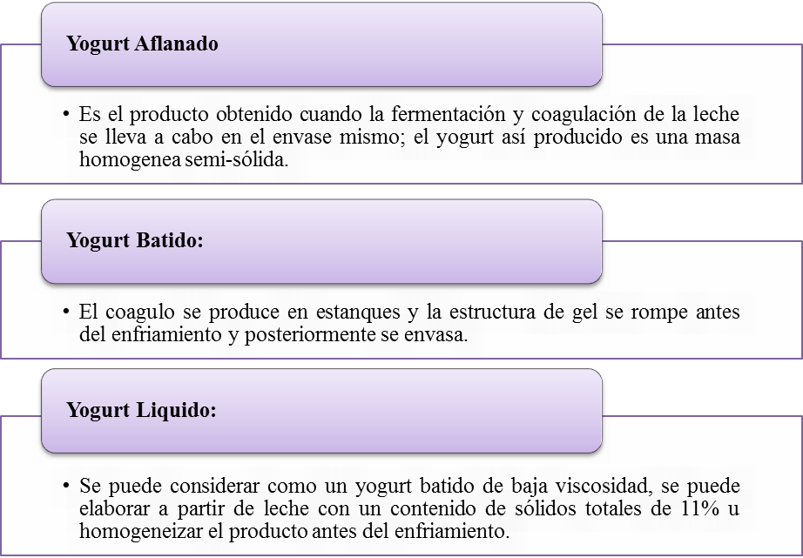

Otro método para obtener diferentes tipos de yogurt es el uso de saborizantes, produciéndose básicamente tres tipos: natural, con sabor y con frutas.
El yogurt natural, es el yogurt tradicional con el su típico sabor a nuez, a veces el sabor ácido del yogurt natural se enmascara mediante adición de azúcar. El yogurt saborizado se elabora agregando azúcar u otros edulcorantes y saborizantes sintéticos y colorantes al yogurt natural.
Características físico - organolépticas.
El yogurt en forma general, debe tener apariencia limpia y fresca, aroma y sabor agradable, buena consistencia y viscosidad, no debe presentar separación de suero. En el caso de adicionarse saborizante, el producto debe tener además el color característico del sabor adicionado.

TABLA 1
CARACTERÍSTICAS ORGANOLÉPTICAS GENERALES DEL YOGURT NATURAL Y SABORIZADO.

Atributo | Yogurt natural (aflanado) | Yogurt saborizado (aflanado)
Superficie | Suave como porcelana, sin separación de suero | Suave como porcelana, sin separación de suero
Color | Natural de la leche | Color correspondiente al sabor adicionado
Condiciones de frescura | Apariencia fresca | Apariencia fresca
Olor | Característico de leche acidificada | Típico del saborizante adicionado acidificado
Sabor | Típico, característico, agradable, de ligero a medianamente ácido | Típico, del saborizante agregado, agradable, de ligero a medianamente ácido
Consistencia | Casi cortable, ligeramente aflanado, sin separación de suero | Ligeramente aflanado, firme, sin separación de suero
Fuente: Olinda Arce; Nathaly Ajila, 2013
FUENTE: OLINDA ARCE, NATHALY AJILA 2013
Defectos del Yogurt
Los defectos del yogurt pueden modificar la apariencia, olor, sabor, aroma, viscosidad y demás características organolépticas del mismo, en los siguientes cuadros se puede evidenciar cuales son los diferentes defectos que este puede presentar y sus causas.

TABLA 2
APARIENCIA DEL YOGURT

Defecto | Causa
Color disparejo | Tratamiento con leche
Separación de suero | Daño del Gel
Envase demasiado lleno | Llenado
Pegado a los bordes del vaso | Fallas en el transporte, volteo
Agua condensada en el interior | Fluctuaciones de temperatura
Apariencia "no fresca" | Demasiado viejo, seco
Distribución no homogéneos de los aditivos | Fallas en el mezclado
Color atípico | Fruta base o saborizante
Apariencia poco atractiva | Empaque
Fuente: Olinda Arce; Nathaly Ajila, 2013
FUENTE: OLINDA ARCE, NATHALY AJILA 2013
Sabor y aroma
El sabor se lo ha determinado una propiedad química, ya que involucra la detección de estímulos disueltos en agua aceite o saliva por las papilas gustativas, localizadas en la superficie de la lengua, así como en la mucosa del paladar y el área de la garganta. El aroma es la percepción de las sustancias olorosas y aromáticas de un alimento después de haberse puesto en la boca. Dichas sustancias se disuelven en la mucosa del paladar y la faringe, llegando a través del eustaquio a los centros sensores del olfato.

TABLA 3
Defectos de olor y sabor del yogurt y sus causas.

Defecto | Causa
Metálico, grasiento, aceitoso, rancio | Grasa de la leche (oxidación, rancidez)
Muy ácido, sobre-fermentado | Fermentación excesiva de la lactosa
Añejo, insípido | Carencia de las sustancias del aroma específico
Quemado | Sobrecalentamiento de la leche
Harinoso | Excesiva adición de leche en polvo
Grumoso, harinoso | Acidificación de la fruta
Sabor artificial, a dulce | Adición de saborizante (muy concentrado, muy artificial)
Dulce | Inapropiada dosificación de azúcar
Añejo o viejo | Sobre almacenamiento del yogurt o inapropiado almacenamiento
Fuente: Olinda Arce; Nathaly Ajila, 2013
FUENTE: OLINDA ARCE, NATHALY AJILA 2013
Consistencia y viscosidad
La viscosidad es denominada como la resistencia que opone la substancia al ser desplazada de un punto a otro. Cada alimento tiene una determinada consistencia y viscosidad los existen líquidos, semiblandos, espesos y duros, ambos crean el cuerpo del alimento [3].

TABLA 4
Defectos de consistencia y viscosidad en el yogurt

Defecto | Causa
Muy Líquido, lechoso, delgado | Firmeza del gel
Separación del suero | Sinéresis del gel
Demasiado viscoso (demasiado líquido) | Defecto de la estructura dina del yogurt batido, fuerte batido, insuficiente contenido de sólidos
Pegajoso, grumoso, gomoso, demasiado firme. | Excesiva adición de estabilizantes, elección inadecuada de estabilizante
Fuente: Olinda Arce; Nathaly Ajila, 2013

1.2.2 Mermelada
La preparación de mermelada es un sistema importante para conservar las frutas en la mayoría de los hogares. Una verdadera mermelada de calidad debe conservarse sin presentar alteración alguna, tener buena transparencia y color brillante, gelificar bien y tener el peculiar sabor de la fruta.
En la preparación de mermelada se comienza por cocer rápidamente las frutas en un mínimo de agua, con el fin de ablandar y liberar la pectina de su ligazón con la celulosa; esto se hace en el caso de las frutas que tengan un alto contenido de pectina en su composición, pero en aquellas en donde el contenido sea bajo es necesario agregar pectina comercial en polvo, obtenida de frutas principalmente de cítricos.
Es un producto pastoso obtenido por la cocción de una o más frutas adecuadamente preparado con edulcorantes, sustancias gelificantes y acidificantes naturales hasta obtener una consistencia característica. La elaboración consiste en una rápida concentración de la fruta mezclada con azúcar hasta llegar a una concentración de 65°Brix.

Tipos de mermeladas
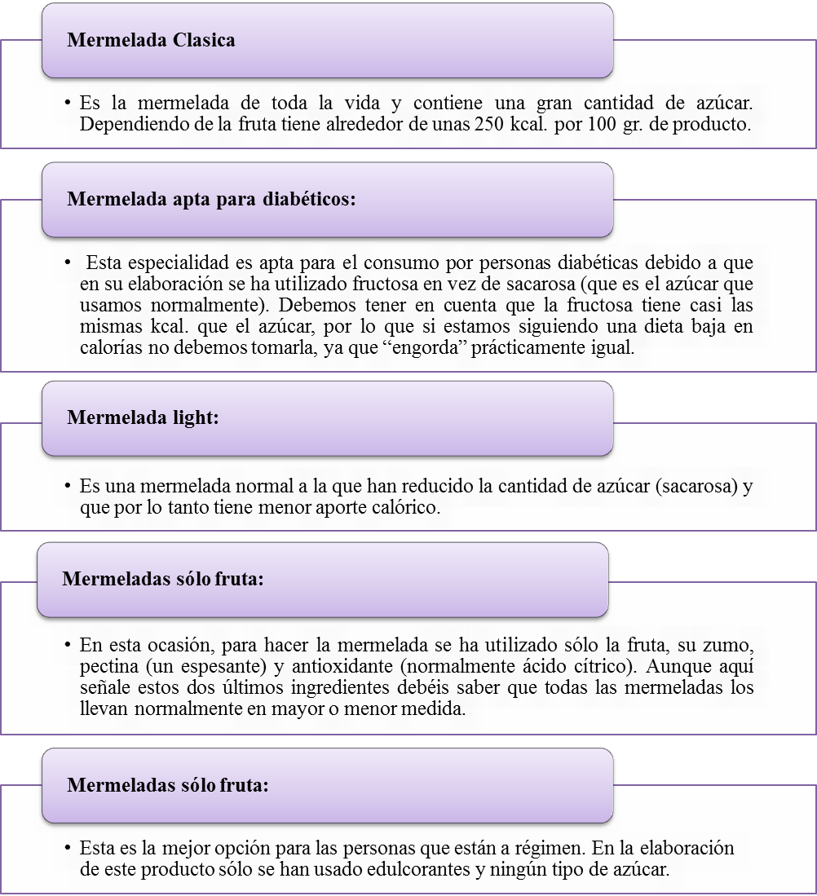

TABLA 5
Defectos de la mermelada

Defecto | Causa
Desarrollo de hongos y levaduras en la superficie | Por envases no herméticos o contaminados
Solidificación incompleta | Bajo contenido en solidos solubles y llenado de los envases a temperatura demasiado baja.
Sinéresis | Por acidez excesiva, concentración deficiente, pectina en baja cantidad o por una inversión excesiva.
Estructura débil | Desequilibrio en la composición de la mezcla por la degradación de la pectina debido a la cocción prolongada y por la ruptura de la estructura en formación o por envasado a una temperatura demasiado baja.
Endurecimiento de la fruta | El azúcar endurece la piel de la fruta poco escalada o también la utilización de agua dura puede tener este efecto.
Fuente: Olinda Arce; Nathaly Ajila, 2013
FUENTE: OLINDA ARCE, NATHALY AJILA 2013
Normas Y Requerimientos Para La Elaboración De Mermeladas
De acuerdo con las normas oficiales del país INEN (Instituto Ecuatoriano de Normalización), la producción de mermeladas debe cumplir con las siguientes normas:
- Norma INEN 377 .- Conservas de frutas.- Definiciones .- Norma correspondiente a principales definiciones de las frutas utilizadas en la elaboración de conservas, descripción y sus productos derivados.
- Norma INEN 405.- Conservas vegetales.- Requisitos generales.- Norma referida a los requisitos generales de las conservas vegetales principalmente requisitos de materia prima, envasado y rotulado del producto.
- Norma INEN 419.- Conservas de Frutas.- Mermeladas de Frutas.- Norma sobre la producción de mermelada de frutas desde la terminología hasta el envasado de la misma.
- Norma INEN 1334.- Rotulado de productos alimenticios para con sumo humano.- Establece los requisitos mínimos que deben cumplir los rótulos en los envases o empaques en que se expenden los productos alimenticios para consumo humano.

El seguir las normas INEN en la producción de alimentos es indispensable y necesario para obtener un producto inocuo y de calidad apto para el consumo humano.

1.3 Estudio De Mercado
En este estudio se da a conocer el análisis en cuanto a la demanda para el nuevo producto “Gourmet-dietético” Yogurtfit el cual será en sus inicios comercializado en la ciudad de Guayaquil.
Se obtendrá información de carácter social, económico, mediante estadísticas extraídas de los censos realizados en el INEC en base a la población diagnosticada con esta enfermedad.

Definición del Mercado
Este producto es un postre de yogurt bajo en grasa con una mermelada libre de azúcares, será introducido en el mercado no solo con el fin de cumplir funciones dietéticas específicas, como por ejemplo, satisfacer las necesidades de pacientes diabéticos, hipertensos y obesos sometidos a programas de alimentación especiales sino también será dirigido a aquellas personas que cuidan su salud llevando una dieta baja en grasa y en azúcares, los cuales no pueden acceder a estos postres por su contenido de sacarosa en la fórmula.

Población Objetivo
El segmento del mercado al que se dirige el proyecto posee las siguientes características:
- Población de capacidad socioeconómica media, media alta, alta.
- Consumidores de bebidas lácteas dietéticas, postres con yogurt y similares.
- Población que no admita azúcares en su dieta (Diabéticos).
- Sexo indistinto.
- Edades desde 14 a 65 años.

Producto y Estudio de la Demanda
El estudio de la demanda se centrará la ciudad de Guayaquil como comienzo del lanzamiento, la cual cuenta con un número de 2.350.915 millones de habitantes. Siendo la población urbana de 2'278.691 habitantes y la población rural de 72.224 habitantes.
Las encuestas realizadas revelan los siguientes resultados:

¿Con qué frecuencia consume postres?
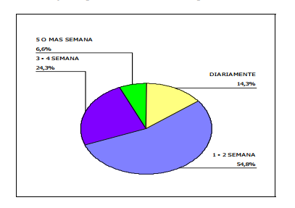

FIGURA 1.1 PROPENSIÓN DEL CONSUMO
Fuente: Olinda Arce; Nathaly Ajila, 2013

Se identifica que en Guayaquil existe demanda para postres dietéticos, ya que se pudo estimar que un 54.8% de las personas consumen 1 a 2 veces postres por semana, sean saludables o no; lo que da una alta frecuencia de consumo mensual por persona.
Además se determinó que un 79.8% de los consumidores están dispuestos a comprar y degustar algún tipo de postre saludable y beneficioso para su salud. (ANEXO1)

¿Preferiría usted un postre saludable y nutritivo a su habitual?
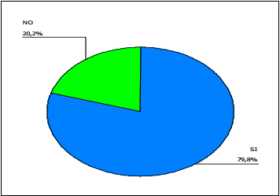

FIGURA 1.2 PREFERENCIAS DE CONSUMOS
Fuente: Olinda Arce; Nathaly Ajila, 2013

Debido a la falta de un postre saludable y nutritivo, los consumidores buscan o requieren de una alternativa como un postre dietético que les permita verse y sentirse bien.
En relación con la aceptación y viabilidad del proyecto, se considera mediante las encuestas que el producto proporcionará una respuesta favorable del mercado. La implementación del proyecto permitirá incursionar y aprovechar el mercado de consumidores que desean un mejor estilo de vida respecto a su salud.
El 92.6% de las personas encuestadas manifestaron que es importante para ellos que la alternativa de un postre dietético, sea saludable y natural (bajo en grasa y azúcar).
Segmentación del Mercado
El producto se lo ha focalizado en la clase media a alta de la ciudad de Guayaquil, ya que su elaboración es un poco costosa.
Mediante datos recogidos del INEC, se puede llegar a los siguientes resultados en el análisis de mercado.

TABLA 6
SEGMENTACIÓN DEL MERCADO
SEGMENTO | POBLACIÓN
ZONA URBANA | 2’278.691
POBLACIÓN OBJETIVO 14-65 AÑOS | 1’928.397
SITUACIÓN ECONÓMICA | 692.294
CONSUMO DE POSTRES | 339.377
Fuente: Olinda Arce; Nathaly Ajila, 2013
De la población objetivo obtenida 339.377 habitantes se tomó el 25% de ella seleccionando una producción mensual de 84.844 envases de postre de yogurt.

Marketing Operativo
Producto
Se trata de un producto a base de yogurt bajo en grasas con una mermelada de frutilla y mora que no contiene sacarosa, en un comienzo, luego se podrán aumentar los tipos de mermeladas para variedad del producto, como piña durazno, banano y piña, jalea de chocolate y fresas entre otros.

Precio
El precio se verá estipulado mediante la búsqueda en el ahorro de la materia prima siempre y cuando esta no deje de cumplir con los estándares inocuos y de calidad, también en el material de empaque del mismo, para así tener un precio no tan elevado internamente y poder ofrecer promociones a los pequeños vendedores haciendo así más accesible la entrada al mercado.

Plaza y Distribución
Este producto será distribuido por una empresa de logística encargada de la repartición de diversos productos al por mayor, este se dirigirá hacia los distintos puntos de venta requeridos para llegar con el producto, está manera de distribución ahorrará costos de compra de vehículos y combustible de los mismos, en un principio ya que la ola producción es pequeña.

Publicidad
Se dará a conocer mediante, publicidades en los medios como: Avisos en radio, anuncios en los periódicos y revistas más comercializables en la ciudad, también estableciendo pequeñas islas en los comisariatos para dar a degustar y conocer el producto, también visitando escuelas, colegios, universidades explicando las bondades nutricionales de este alimento a la comunidad.

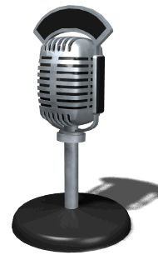



A) B) C) D)
FIGURA 1.3 PUBLICIDAD: A) PERIÓDICOS B) REVISTAS
C) RADIO D) TELEVISIÓN (FUENTE: WIKIPEDIA)

Foda
- Fortalezas
- Logística eficiente
- Marketing
- Producto a ofrecer innovador y saludable
- Buena aceptación
- Conocimiento técnico de la elaboración de yogurt y mermeladas.

- Debilidades
- No contar con diferentes sabores.
- Competir con marcas ya establecidas en el mercado.

- Oportunidades
- Grandes nichos de mercado
- Financiamiento gubernamental
- Factibilidad ampliación del mercado
- Incursionar en nuevos segmentos.
- Posibilidad de incursionar en mercados extranjeros

- Amenazas
- Aumento de los competidores.
- Cambios de gustos de los consumidores
- Estabilidad política y económica
- Ingreso de un producto igual más económico.

CAPÍTULO 2

- PRODUCTO
Este postre de yogurt según la norma NTE INEN 2395:2011 Segunda revisión 2011-07 es un producto coagulado obtenido por fermentación láctica de la leche o mezcla de esta con derivados lácteos, mediante la acción de bacterias lácticas Lactobacillus delbrueckii subsp. Bulgaricus y Sreptococcus salivaris subsp. Thermophilus, pudiendo estar acompañadas de otras bacterias benéficas que por su actividad le confieren las características al producto terminado; estas bacterias deben ser viables y activas desde su inicio y durante toda la vida útil del producto. Puede ser adicionado o no de los ingredientes y aditivo indicados en la norma. (ANEXO3).
De acuerdo a sus características este producto se lo puede clasificar de acuerdo al proceso de elaboración y por su contenido de grasa como un yogurt aflanado descremado.
Nombre genérico: Yogurtfit
Nombre de la empresa: LACT S.A.
Presentación: Envases PET de 180 ml
Conservación: refrigeración.
Características: Postre de yogurt con mermelada incluida con bajo aporte calórico y alto beneficio para la salud.

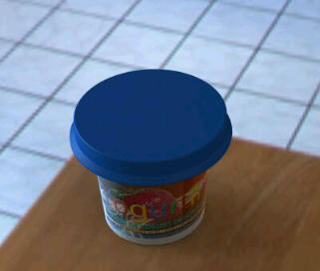
FIGURA 2.1. Imagen del Producto
Fuente: Olinda Arce; Nathaly Ajila, 2013

  - Formulación del Producto.
Las formulaciones se desarrollaron mediante ensayos a nivel experimental para determinar las características de la mezcla óptima para la elaboración del postre quedando una fórmula para la base de yogurt aflanado y para la mermelada.

    - Formulación del Yogurt.

TABLA 7
FÓRMULA DEL YOGURT
FÓRMULA DEL YOGURT
LECHE EN POLVO DESCREMADA | 2 %
LECHE DESCREMADA | 92.16%
SUCRALOSA | 0.017%
SORBATO DE POTASIO | 0.04%
GLUCOSA | 1.2%
ESTABILIZANTE | 0.7%
SABOR VAINILLA | 0.010%
PROPILEN GLICOL | 0,07 %
SUERO DE LECHE | 0.8 %
CULTIVO | 0.1 %
Fuente: Olinda Arce; Nathaly Ajila, 2013

    - Formulación de la Mermelada
Como se mencionó anteriormente en base a las pruebas realizadas se hace una propuesta de dos formulaciones para la elaboración de la mermelada, utilizando almidón en una de ellas con la finalidad de mejorar la textura y mayor porcentaje de fruta en la otra. La diferencia entre ambas es la cantidad de fruta y la acidez que presentan, una de ellas es de acidez elevada y la otra presenta acidez en bajas proporciones.

TABLA 8
FÓRMULA MERMELADA
FÓRMULA MERMELADA
FRUTA | 45 %
SUCRALOSA | 0.026 %
PECTINA | 0.52 %
ESTABILIZANTE | 0.6%
ACIDO CITRICO | 0.05 %
SORBATO DE POTASIO | 0.01 %
COLOR ROJO CARMIN | 0.035 %
POLIDEXTROSA | 4%
AGUA | 49.00 %

Fuente: Olinda Arce; Nathaly Ajila, 2013

  - Especificaciones del Producto
Este producto es a base de lácteos y frutas junto con los diferentes aditivos y cultivos utilizados para su elaboración, tiene leche descremada como principal componente, leche en polvo, glucosa, saborizantes, colorantes, cultivos lácteos, edulcorantes, fruta, aditivos, ácido cítrico, sorbato de potasio, pectina, y como material de empaque se emplea un polímero termoplástico, el poliestireno.
A continuación se presenta una breve descripción de la materia prima y material de empaque anteriormente mencionados, que se usa en la elaboración del producto:

    - Valor Calórico Nutricional del Producto
Cálculos para obtener los gramos de los componentes de la base de yogurt

- Leche descremada en polvo

- Suero de leche

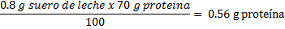

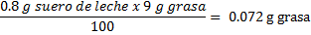

- Leche fresca descremada

- Glucosa

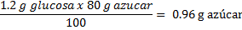
- Polidextrosa

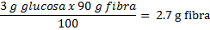

Cálculos para obtener los gramos de los componentes de la mermelada

- Fresa

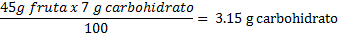
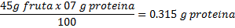
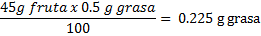

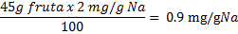

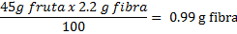

- Polidextrosa

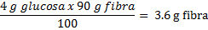

Cálculos para obtener la energía por cada 100 gramos de la base de yogurt

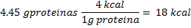
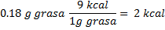

Cálculos para obtener la energía por cada 100 gramos de la mermelada

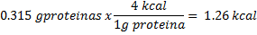
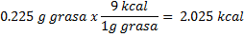

Cálculos para obtener la energía por porción de envase

Porción por envase de yogurt 160 gramos

Porción por envase de mermelada 20 gramos

Cálculos para obtener gramos y porcentajes de componentes por porción

Mermelada

Base de yogurt

Total gramos de componentes por porción de envase

Porcentaje de componentes por porción de envase

% de carbohidrato=
% de grasa =
% de Na =
% fibra (
% azucares = 0%
Tabla Nutricional
Los valores declarados en la tabla nutricional de este producto son los indicados en la norma INEN (ANEXO 3)

Información Nutricional
Tamaño de porción | 180 g
Porción por envase | 1
Cantidad por porción
Energía (calórica)/ | 105 kcal 440 J
% valor diario*
Grasa total 0% | 0%
Colesterol 0% | 0%
Sodio 94 mg/g | 4%
Carbohidratos totales 11g | 4%
Azúcar 2g | 1%
Fibra 5g | 2%
Proteína 7g | 14%
No es fuente significante de vitamina
A y C
* Los porcentajes de Valor Diario están basados en una dieta de 2000 Cal
Fuente: Olinda Arce; Nathaly Ajila, 2013

    - Materia Prima
La materia prima que se utilizó en este proyecto es de la más alta calidad, tanto para la elaboración del yogurt como para la mermelada. Por ellos se someten a diferentes pruebas y selección de la materia prima para que así garantice la calidad del producto final.

Leche Descremada
La leche descremada o desnatada es la leche a la que se le ha eliminado la grasa mediante centrifugado. Con la grasa extraída se hace crema de leche (o nata) y mantequilla.
Este producto está especialmente indicado para regímenes dietéticos en los que se prohíbe el consumo de leche "entera", ya que su crema contiene ácidos grasos saturados que elevan los niveles de colesterol sanguíneo.
La grasa de la leche o grasa butirosa, de acuerdo a su impacto sobre la salud humana, son: perjudiciales (aumentan el colesterol LDL), neutros (aportan calorías pero no generan colesterol) y beneficiosos (Omega 9 y los ácidos linoleicos conjugados). Modificando la alimentación de las vacas se puede aumentar la proporción de componentes beneficiosos para la salud [4].
La leche que se utilice para la elaboración de leches fermentadas debe cumplir con la NTE INEN (ANEXO 2) y posteriormente ser pasteurizada o esterilizada y debe manipularse en condiciones sanitarias según el reglamento de BPM (Buenas Prácticas de Manufactura) del Ministerio de Salud Pública.

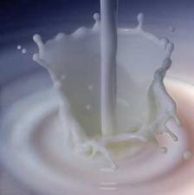
FIGURA 2.2 LECHE DESCREMADA (Fuente: Wikipedia)FIGURA 2.2. LECHE DESCREMADA (WIKIPEDIA)[] []

Leche en Polvo Descremada

La leche en polvo es un producto obtenido por evaporación y secado de leche descremada fluida, entre sus características sensoriales se puede apreciar que es un polvo de color blanco amarillento, sabor y aroma característicos y libre de sustancias extrañas.

Características Físico-Químicas
Humedad: Máximo 4.00%
Materia grasa: Máximo 1.50%
Acidez titulable: Máximo 18.0 ml
Índice de insolubilidad: Máximo 1 ml
Partículas tostadas: Máximo Disco "B"
Proteínas: Mínimo 34%
Humectabilidad: Máximo 30''
Dispersabilidad: Mínimo 90''

Glucosa
La glucosa es un monosacárido con fórmula molecular C₆H₁₂O₆, la misma que la fructosa pero con diferente posición relativa de los grupos -OH y O=. Es una hexosa, es decir, que contiene 6 átomos de carbono, y es una aldosa, esto es, el grupo carbonilo está en el extremo de la molécula. Es una forma de azúcar que se encuentra libre en las frutas y en la miel. Su rendimiento energético es de 3,75 kilocalorías por cada gramo en condiciones estándar.
La aldohexosa glucosa posee dos enantiómeros, si bien la D-glucosa es predominante en la naturaleza. En terminología de la industria alimentaria suele denominarse dextrosa (término procedente de «glucosa dextrorrotatoria»¹ ) a este compuesto. También se le puede encontrar en semillas (contando los cereales) y tubérculos [5].

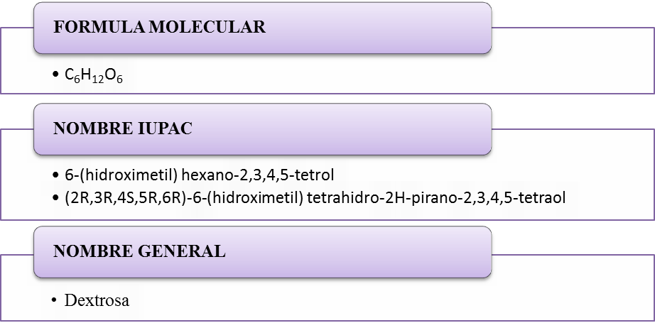

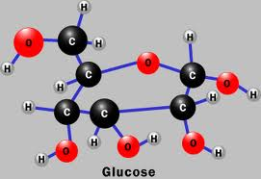
FIGURA 2.3 ESTRUCTURA MOLECULAR DE LA GLUCOSA
Fuente: Wikipedia

saborizantes
Son preparados de sustancias que contienen los principios sápido-aromáticos, extraídos de la naturaleza o sustancias artificiales de uso permitido en términos legales, capaces de actuar sobre los sentidos del gusto y del olfato, pero no exclusivamente, ya sea para reforzar el propio o transmitiéndole un sabor y/o aroma determinado, con el fin de hacerlo más apetitoso pero no necesariamente con este fin.

Sabor vainilla
La vainilla que se conoce como condimento es el fruto de la orquídea Vanilla planifolia. Sus flores son pequeñas y de un color amarillo limón, y aunque estas son muy fragantes, las carnosas vainas que da la planta, aunque carecen totalmente de aroma hasta el momento en que se secan y curan, son las que proveen ese sabor y olor característico de la vainilla.
Originaria de México, era utilizada por los Aztecas para aromatizar el chocolate. Tras el descubrimiento de América, fue traída a España por los colonizadores, donde los pasteleros españoles empezaron a utilizarla para aromatizarlos pasteles, helados, dulces, crema o natillas.
Producirla es algo que requiere paciencia, ya que sin la mano del hombre, la flor no puede ser fecundada. Este delicado proceso, añadido a la preparación de las vainas de vainilla, limita la cosecha mundial haciendo que su precio sea siempre muy elevado.
CULTIVO
Las bacterias del ácido láctico (BAL), o también bacterias ácido lácticas y cultivos lácticos -por razón de sus características al ser procesadas y multiplicadas para su utilización como grupo- comprenden un caldo de bacterias fermentadoras y productoras de ácido láctico, función por la que son usadas en la industria para darle ciertas cualidades a los alimentos y protegerlos contra la acción de otros organismos dañinos. Uno de ellos pueden ser los lactobacillios los cuales aportan al producto un buen cuidado.

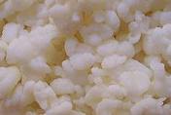 FIGURA 2.4. CULTIVO LACTICO (WIKIPEDIA)FIGURA 2.4 CULTIVO LÁCTICO (Fuente: Wikipedia)

Características
Las bacterias lácticas son Gram positivas, ácido tolerantes, algunos en rangos de pH entre 4.8 y 9.6, permitiéndoles sobrevivir naturalmente en medios donde otras bacterias no aguantarían la aumentada actividad producida por los ácidos orgánicos[] Son organismos que no forman esporas, son inmóviles, cocos o bacilos con bajo contenido de guanina y citosina, y asociados todos por sus características metabólicas y fisiológicas comunes. Estas son bacterias que generalmente se encuentran en plantas y productos lácteos en descomposición produciendo ácido láctico como producto metabólico final de la fermentación de carbohidratos. Esta particularidad ha enlazado, históricamente, a los BAL con la producción de alimentos fermentados, pues la acidificación que producen inhibe el crecimiento de agentes que causan descomposición. Más aún, algunas BAL son productoras de bacterocinas tóxicas, proveyendo un obstáculo adicional para los microorganismos patogénicos. De hecho, el ácido láctico y otros productos metabólicos de las BAL contribuyen a las propiedades organolépticas y el perfil textural de un alimento específico. La importancia industrial de las BAL se evidencia también porque, por lo general consideradas no peligrosas, debido a que están en variados alimentos y por su contribución como flora saprófita de las superficies mucosas humanas. Los géneros básicos que comprenden las BAL son Lactobacillus, Leuconostoc, Pediococcus, Lactococcus, y Streptococcus así como los Lactobacillales Aerococcus, Carnobacterium, Enterococcus, Oenococcus, Teragenococcus, Vagococcus, y Weisella.
Los medios de cultivo para bacterias lácticas típicamente incluyen fuentes de carbohidratos, siendo que la mayoría de estas especies son incapaces de aprovechar la respiración celular.

Cultivos lácteos
La percepción con respecto a los microorganismos es que son causantes de daños, tanto para los alimentos como para los humanos, esto es cierto en los grupos de microorganismos que provocan la descomposición de alimentos como la carne, la leche y las frutas. En el caso de la leche las técnicas de control y el manejo han hecho que los riesgos en ella disminuyan y la seguridad de ésta aumente, en algunos derivados pueden ser causante de serios perjuicios hasta el punto de producir metabolitos mortales, como las toxinas, que se pueden evidenciar por la presencia de manchas en el queso, sabores indeseables, hinchazón. Las bacterias patógenas más comunes son Escherichia coli, Staphylococcus aureus y otros como los coliformes y algunas enterobacterias.
Así como hay bacterias que afectan la salud humana, hay otras que además de ser inocuas,[ ]son necesarias. Dentro de este amplio grupo se encuentran las bacterias lácteas utilizadas en la elaboración de queso, yogurt y la mantequilla. Estos microorganismos influyen en el proceso de acidificación (disminución de pH), imprescindible para otorgarle al queso sus características propias (textura, sabor y aroma) e impedir el desarrollo de bacterias dañinas, en otras palabras producen cambios benéficos en los alimentos, cambios que pueden ser físicos o químicos, en general esto hace que además la vida útil aumente. A estos grupos se les ha denominado cultivos lácticos, “cultivo starter” o fermentos lácticos que a diferencia de los potencialmente patógenos proveen características particulares deseadas en forma más segura y predecible [6].

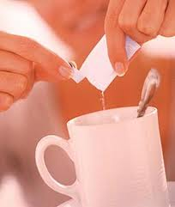
FIGURA 2.5 EDULCORANTES (Fuente: Wikipedia)FIGURA 2.5. EDULCORANTE (WIKIPEDIA)

Todos los edulcorantes pueden ser utilizados a la hora de preparar mermeladas light, los más utilizados son:

- Aspartame: Es un edulcorante que realiza los sabores de las frutas, este se utiliza habitualmente para preparar dulces, mermeladas y conservas de frutas, el consumo de este edulcorante está contraindicado en personas que padecen de fenilcetonuria.
- Ciclamato de sodio: Se lo utiliza en la preparación de dulces, incluso se lo puede combinar con otros edulcorantes como el aspartame, la sacarosa o la sucralosa. Es un edulcorante muy cuestionado por sus posibles efectos adversos, aunque la FDA autorizo su consumo humano.
- Sacarina: es un edulcorante apropiado para cocinar y hornear y también se lo puede combinar con los demás edulcorantes, este también ha sido muy cuestionado, pero no se ha llegado a ninguna conclusión definitiva de su toxicidad.
- Stevia: Proviene de una planta con el mismo nombre, con este edulcorante puedes elaborar mermeladas y dulces sin inconvenientes
- Sucralosa: Es un nuevo edulcorante de alta intensidad derivado de la sacarosa o azúcar común y puede ser utilizado para cocinar.

Para la elaboración de esta mermelada se ha elegido utilizar la sucralosa como edulcorante para la elaboración del producto

Sucralosa
Edulcorante se descubrió en 1976 y se comercializa con diversas marcas. En la Unión Europea, también se conoce con el código de aditivo E955. Es aproximadamente 600 veces más dulce que la sacarosa, [ casi el doble que la sacarina y 3,3 veces más que el aspartamo. A diferencia del aspartamo, es termoestable y resiste las variaciones del pH; puede usarse en pastelería o en productos de larga vida.
La sucralosa es el único edulcorante que no aporta calorías que se fabrica a partir del azúcar y se utiliza para endulzar bebidas de bajas calorías y alimentos procesados. La molécula de sucralosa tiene la particularidad de ser inerte y atravesar el organismo sin alterarse, sin metabolizarse (se elimina del organismo).
Sin embargo, de acuerdo a The Sugar Association, la sucralosa también puede fabricarse a partir de componentes químicos que no requieren la presencia de la sacarosa (azúcar). Su ingrediente activo son moléculas cloradas

Beneficios
La sucralosa posee una alta calidad de dulzura, buena solubilidad en agua y excelente estabilidad en una amplia gama de alimentos procesados y bebidas. En combinación con otros edulcorantes bajas calorías tiene un efecto edulcorante sinérgico. Con el azúcar, la sucralosa se hidroliza en solución pero sólo a lo largo de un extendido lapso bajo condiciones extremas de acidez y temperatura. La sucralosa no provoca caries dentales [7].
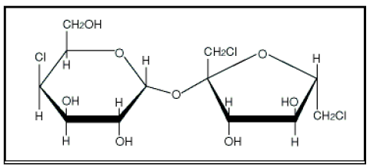
FIGURA 2.6 ESTRUCTURA MOLECULAR DE LA SUCRALOSA (Fuente: Wikipedia)FIGURA 2.6. ESTRUCTURA MOLECULAR DE LA SUCRALOSA (WIKIPEDIA)

Aplicaciones
La sucralosa puede ser usada en una amplia gama de productos:
- Edulcorantes de mesa
- Frutas procesadas
- Bebidas carbonatadas
- Bebidas no carbonatadas
- Goma de mascar
- Productos horneados
- Productos de mezcla seca
- Untables de fruta
- Productos lácteos
- Postres congelados
- Aderezos para ensaladas

Frutilla
La fresa, también designada en algunos lugares como frutilla es la planta perenne de la familia de las rosáceas, cuyo fruto es comestible.
La planta se destaca por sus tallos rastreos, hojas vellosas y flores amarillentas o blancas, el fruto que da es de aproximadamente un centímetro, es rojo furioso, su sabor es dulce y tiene un aroma característico que cuando se lo huele a la distancia, se sabe perfectamente que se trata de la frutilla.
Respecto a sus características nutricionales la frutilla es una fuente de vitamina C para el organismo además de presentar y administrar hidratos de carbono, potasio magnesio agua y calcio más o menos 100 gramos de fresa equivalen a 34,5 calorías [8].

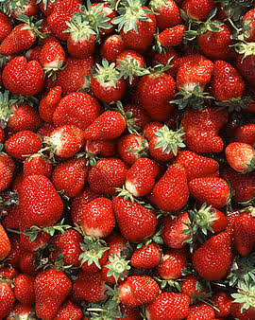
FIGURA 2.7 FRUTILLAS FRESCAS (Fuente: Wikipedia)FIGURA 2.7. FRUTILLAS FRESCAS (WIKIPEDIA)
Ácido Cítrico
El ácido cítrico es un ácido orgánico tricarboxílico que está presente en la mayoría de las frutas, sobre todo en cítricos como el limón y la naranja. Su fórmula química es C₆H₈O₇, es importante no solamente para la gelificación de la mermelada sino también para conferir brillo al color de la mermelada, mejora el sabor, ayuda a evitar la cristalización del azúcar y prolonga su tiempo de vida útil.
El ácido cítrico se vende en forma comercial bajo la forma granulada y tiene un aspecto parecido a la azúcar blanca, aunque también se puede utilizar el jugo de limón como fuente de ácido cítrico. La cantidad que se emplea de ácido cítrico varía entre 0.15 y 0.2% del peso total de la mermelada. La flexibilidad de las fibras en la estructura de gel está controlada por la acidez del sustrato. Condiciones muy ácidas resultan en una estructura flexible de gel, o destruyen la estructura por acción de la hidrólisis de la pectina, por el contrario la baja acidez da fibras débiles incapaces de soportar el líquido y el gel se rompe.

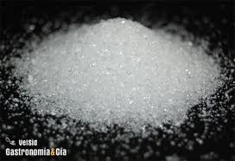
FIGURA 2.8 ÁCIDO CÍTRICO (Fuente: Wikipedia)FIGURA 2.8. ÁCIDO CITRICO (WIKIPEDIA)

La capacidad para cuajar y formar gel debe controlarse ajustando el valor pH de la pulpa o jugo de fruta. No se forma ningún gel consistente por encima de las proximidades del pH 3,4. El poder gelatinizante aumenta reduciendo el índice de acidez a pH 3. Por debajo de pH 3 se presenta el fenómeno conocido como “sangrado”. Es necesario mantener constante el contenido en ácido de la mermelada, aumentándolo en algunos casos y neutralizándolo en otros. El ácido cítrico es el más frecuentemente empleado para esta finalidad y como agente conservador. Como referencia sobre el grado de acidez se puede mencionar que el pH de las mermeladas fluctúa en general entre 3.3-3.75.
En bioquímica aparece como un metabolito intermediario en el ciclo de los ácidos tricarboxílicos, proceso realizado por la mayoría de los seres vivos. El nombre IUPAC del ácido cítrico es ácido 2-hidroxi-1, 2,3-propanotricarboxílico.

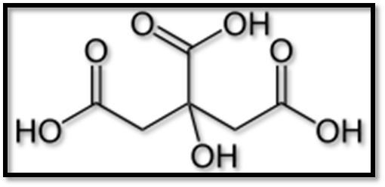
FIGURA 2.9 ESTRUCTURA MOLECULAR DEL ÁCIDO CÍTRICO (Fuente: Wikipedia)FIGURA 2.9. ESTRUCTURA MOLECULAR DEL ÁCIDO CITRICO (WIKIPEDIA)FIGURA

Sorbato de Potasio
Es un conservante suave cuyo principal uso es como conservante de alimentos. También es conocido como la sal de potasio del ácido sórbico (número E 202). Su fórmula molecular es C₆H₇O₂K y su nombre científico es (E, E)-hexa-2,4-dienoato de potasio. El sorbato de potasio es utilizado en una variedad de aplicaciones incluyendo alimentos, vinos y cuidado personal.
Es considerado como el conservante más inocuo, muy poco tóxico. Además no infiere organolépticamente en el alimento, su acción conservante se debe a la inhibición de las deshidrogenasas de la glucólisis y del ciclo de Krebs en hongos y levaduras, siendo menos eficaz contra las bacterias. El ser Humano los metaboliza por la ruta de los ácidos grasos.

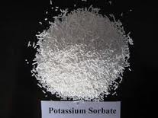
FIGURA 2.10 SORBATO DE POTASIO (Fuente: Wikipedia)FIGURA 2.10. SORBATO DE POTASIO (WIKIPEDIA)

Usos
En bebidas industriales como gaseosas, agua saborizadas, etc... su administración en el caso de tratamiento para la deshidratación por enterocolitis puede agravar el cuadro por acarrear diarreas osmóticas graves. El Sorbato es utilizado para la conservación de tapas de empanadas, pasta, pre-pizzas, pizzas congeladas, salsa de tomate, margarina, quesos para untar, rellenos, yogurt, jugos, frutas secas, embutidos, vinos etc. Este compuesto no debe ser utilizado en productos en cuya elaboración entra en juego la fermentación, ya que retarda el crecimiento de las levaduras y otros tipos de hongos. También retarda el crecimiento de bacterias. En caso de utilizar combinaciones de Sorbato de potasio con otros conservantes debe tenerse la precaución de no introducir iones calcio ya que se produce una precipitación. Por lo tanto en las combinaciones con Sorbato de potasio utilizar Propionato de Sodio y no de Calcio para una óptima acción sinérgica [9].
FIGURA 2.11. ESTRUCTURA MOLECULAR SORBATO DE POTASIO (WIKIPEDIA)FF
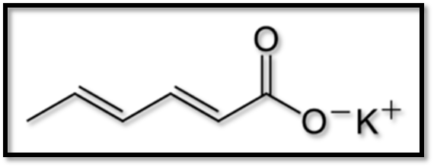
FIGURA 2.11 ESTRUCTURA MOLECULAR DEL SORBATO DE POTASIO (Fuente: Wikipedia)

Pectina
Las pectinas son una mezcla de polímeros ácidos y neutros muy ramificados. Constituyen el 30 % del peso seco de la pared celular primaria de células vegetales. En presencia de agua forman geles. Determinan la porosidad de la pared, y por tanto el grado de disponibilidad de los sustratos de las enzimas implicadas en las modificaciones de la misma.
Las pectinas también proporcionan superficies cargadas que regulan el pH y el balance iónico. Las pectinas tienen tres dominios principales: homogalacturonanos, ramnogalacturonano I y ramnogalacturonano
La pectina tiene como funciones la de ser un emulsificante, agente gelificante, estabilizante y espesante [10].
Desde el punto de vista de la tecnología alimentaria la propiedad más importante de las pectinas es su aptitud para formar geles, cuyos caracteres dependen esencialmente de dos factores: longitud de la molécula péctica y su grado de metilación, que es el contenido en metoxilo –OCH3.
La pectina cítrica comercial tiene una presentación en polvo, de granular a muy fino, de color que varía de blanco a amarillo, sin olor y de sabor apastelado [11].

    - Material de Empaque
Descripción de Proceso de Recepción de los Envases y Tapas Recepción
Los envases a utilizar en el producto son de plástico por lo cual se debe tomar medidas de seguridad y control para que lleguen sin suciedades, deformidades o perforaciones tanto en el cuerpo del envase como en la tapa.
Almacenamiento
El almacenamiento de los envases debe de ser un lugar donde estos no se dañen ni aplasten, para esto los frascos deben tener un embalaje adecuado.
Las características fundamentales que han contribuido al rápido crecimiento y amplia aceptación del PS son:

  - Óptima relación entre rigidez y peso específico, lo que permite el diseño de piezas adecuadamente resistentes con un mínimo requerimiento de material.
  - Alta transparencia y brillo que lo hace especialmente apto para aplicaciones de packaging, ya sea rígido o flexible.
  - Alta resistencia química, lo cual anula la posibilidad de contaminación de las sustancias en contacto con la pieza.
  - Resistencia a altas temperaturas, permitiendo el llenado en caliente para el caso de envases.
  - Aptitud de ser compuesto con otras sustancias (cargas minerales, fibra de vidrio, etcétera) lo que le confiere propiedades competitivas con materiales más costosos.
  - Propiedades de barrera, lo que genera mayor protección en el envasamiento de alimentos, sobre todo en el caso del film biorientado.
  - 100% valorizable.

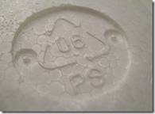
FIGURA 2.12 ENVASES DE PLÁSTICO (Fuente: Wikipedia)FIGURA 2.12. ENVASES DE PLASTICOS (WIKIPEDIA)ENE

Performance Ambiental del PS

- Recursos naturales: Los procesos más modernos de producción de PS carecen de efluentes líquidos o gaseosos. Al estar constituido en un 99% por carbono e hidrógeno, elementos inocuos y abundantes en la naturaleza, este plástico resulta no contaminante químicamente.

- Reducción en la fuente: La industria del PS invierte en Investigación, Desarrollo y Producción de materiales que cumplen con los requerimientos de calidad y seguridad necesarios para satisfacer las exigencias del consumidor. Esto permite que los productos requieran cada vez menor cantidad de materias primas, y a su vez permiten la menor producción de residuos.

- Valorización de los residuos plásticos: La industria del PS no ha escapado a las presiones ambientales de los conceptos de Reducción en la fuente y Reciclado, pero el hecho de que el 50% de las aplicaciones se destine al mercado de los bienes durables, en contraste con otros materiales más usados para envases cotidianos, hace que la incidencia del PS sobre los residuos sólidos urbanos sea menor.

- Reciclado mecánico: El PS es 100% reciclable, ya sea en la forma de scrap industrial (desechos plásticos de las industrias) como en la forma de residuo post-consumo. En este último caso se puede mencionar las baterías de automóviles: en los Estados Unidos se recicla el 45% del PP de las baterías post-consumo para la fabricación de nuevas baterías.

- Recuperación energética: El PS contiene energía comparable con los combustibles fósiles, de ahí que los residuos de PS constituyen una excelente alternativa para ser usados como combustible para producir energía eléctrica y calor.

- Reciclado químico: Este proceso, aunque esté en una etapa temprana de su desarrollo, implica la posibilidad de volver a obtener recursos naturales a partir de la despolimerización (ruptura de las largas cadenas) de los residuos plásticos de PS, permitiendo volver a obtener componentes de petróleo para la industria.

CAPÍTULO 3
- DETERMINACIÓN DE PARÁMETROS DE PROCESO

El proceso de elaboración de este producto consta de dos partes, la parte del yogurt aflanado, y la mermelada light que descansará en el fondo del envase, cuyos detalles técnicos serán expuestos en los siguientes párrafos.

  - Descripción del Proceso de la Mermelada sin Azúcar
Recepción
La materia prima es inspeccionada para asegurar que la fruta esté en buen estado y no en etapa de putrefacción, asegurando al final del proceso la obtención de los resultados deseados.

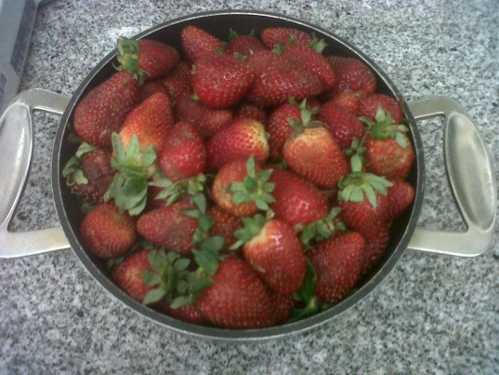

FIGURA 3.1 SELECCIÓN DE MATERIA PRIMA
Fuente: Olinda Arce; Nathaly Ajila, 2013

Selección
La clasificación de la materia prima da como resultado una gran uniformidad del producto, estandarización y mejora de métodos de preparación y procesado. En el caso de la mermelada, la fruta tiene que estar madura y no interesa el tamaño sino más bien su aspecto.
Las frutas adquiridas fueron las de mejor calidad sin frutos golpeados que pudieran presentar contaminación por microorganismos y con estados de maduración óptimos para el proceso.
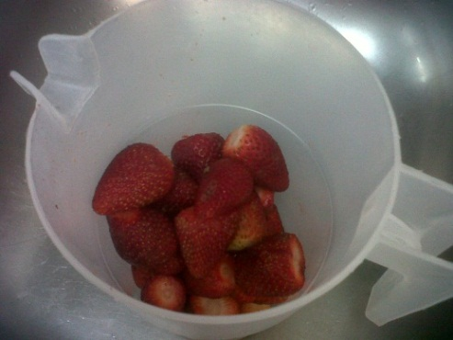
FIGURA 3.2 FRUTILLAS SELECCIONADAS
Fuente: Olinda Arce; Nathaly Ajila, 2013

Limpieza
Este proceso se realiza de manera manual, se quita los peciolos y de más impurezas que visibles para solo dejar la fruta en sí.

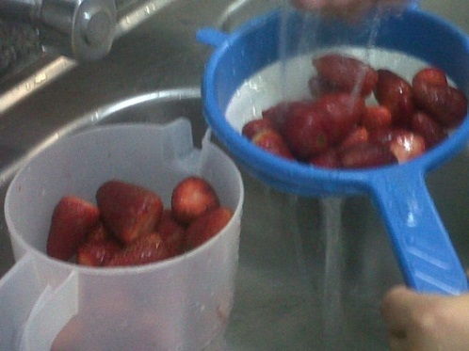
FIGURA 3.3 LIMPIEZA Y ELIMINACIÓN DE IMPUREZAS
Fuente: Olinda Arce; Nathaly Ajila, 2013
FIGURA 3.3. LIMPIEZA Y ELIMINACION DE IMPUREZAS
Cortado
Las frutillas se deben cortar en trozos pequeños este proceso se realiza manualmente.
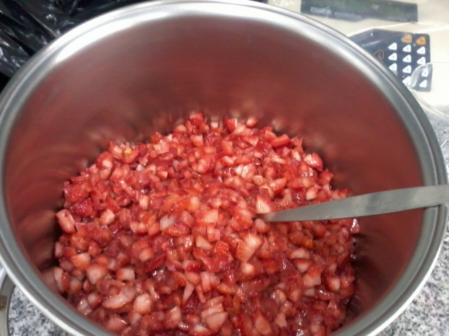
FIGURA 3.5. CORTE DE FRUTILLAS
Fuente: Olinda Arce; Nathaly Ajila, 2013

Pesado
El siguiente paso las frutillas son llevadas a una balanza para ser previamente pesadas, el peso de la fruta es necesario para determinar rendimiento y cálculo del resto de ingredientes que lleva la mermelada.

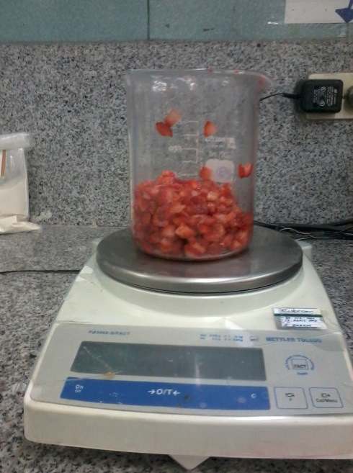
FIGURA 3.4. PESAJE DE FRUTILLAS
Fuente: Olinda Arce; Nathaly Ajila, 2013FIGURA 3.5. CORTE DE FRUTILLAS
Cocción
a. Primera concentración
Este proceso de cocción se rompe las membranas celulares de la fruta y se extrae toda la pectina. Las frutillas se calientan hasta que comienzo a hervir. Después se mantiene la ebullición con suavidad hasta que el producto quedo reducido a pulpa. Se realiza en marmitas

b. Segunda Concentración
Esta etapa de cocción de la mezcla es la operación que tiene mayor importancia sobre la calidad de la mermelada. El tiempo de cocción es corto ya que es importante para conservar el color y sabor natural de la fruta y se controla que no se produzca un oscurecimiento de la mermelada.
Dosificación
- Adición de la pectina
Aquí se adiciona la pectina correspondiente a la formula.

- Acidificación
Una vez que el producto está en proceso de cocción y el volumen se haya reducido en un tercio, se procede a añadir el ácido cítrico para que la mermelada llegue a un pH de 3.3 a 3.75. El conservante utilizado es el sorbato de potasio se usa para alargar la vida útil de la mermelada.

La cocción finaliza cuando se haya obtenido el porcentaje de sólidos solubles deseados, comprendido entre 65 °Brix en una mermelada normal pero dado el caso que este producto no está endulzado con sacarosa tiene de 12 a 13°Brix. Para la determinación del punto final de cocción se deben tomar muestras periódicas hasta alcanzar la concentración correcta y de esta manera obtener una buena gelificación.

    - Diagrama de Flujo del Proceso de la Mermelada sin
Azúcar
Frutilla

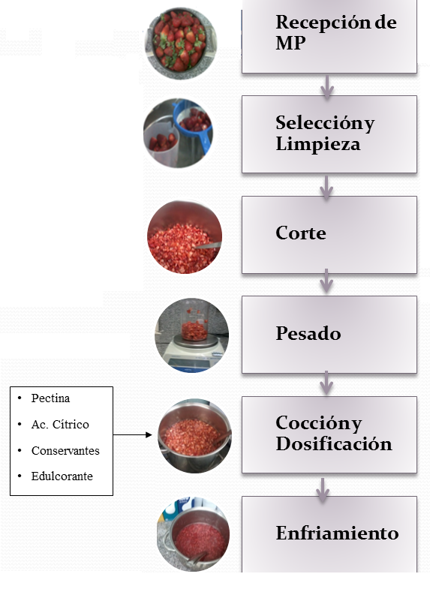

FIGURA 3.6. DIAGRAMA DE FLUJO DEL PROCESO DE LA MERMALADA SIN AZÚCAR
Fuente: Olinda Arce; Nathaly Ajila, 2013FIGURA 3.6 DIAGRAMA DE FLUJO DEL PROCESO DE LA MERMELADA SIN AZUCAR (.
    - Balance de Materia
Frutilla

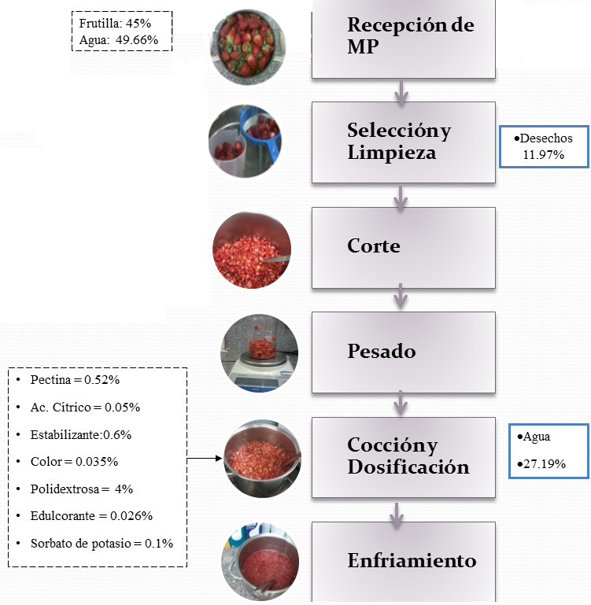
Mermelada: 61%
FIGURA 3.7 BALANCE DE LA FÓRMULA DE MERMELADA
Fuente: Olinda Arce; Nathaly Ajila, 2013

Resultados en la prueba de elaboración de la mermelada
Frutilla inicial = 1006.03 g
M_{mezcla inicial} = M_{mermelada} + M_{agua evaporada}
M_{agua evaporada =} 1006.03 – 765.53 g
M_{agua evaporada =} 240.5 g
Rendimiento del proceso
Rendimiento = peso final / peso inicial *100
Rendimiento = (765.53g / 1000 g) * 100
Rendimiento= 76.55%

Balance de Energía
Ecuación de balance de energía
Q _{requerido} = Q_{mermelada} + Q _{agua evaporada}
Se requiere el cp de las frutas
Cp frutilla= 0.92Kcal/Kg °C
A una temperatura de 90°C de ebullición del agua λ= 544.48Kcal
Q _{agua evaporada}= M_{agua evaporada *} λ
Q _{agua evaporada} = 0.2405 Kg * 544.48 Kg
Q _{agua evaporada} = 130.94 Kcal
Q_{mermelada} = M_{frutilla} * Cp_{frutilla} ∆ T
Q_{mermelada} = 1.006 g Kg * 0.92Kcal/Kg °C (90- 28)°C
Q_{mermelada} = 57.38 Kcal
Q _{requerido} = Q_{mermelada} + Q _{agua evaporada}
Q _{requerido} = 57.38 Kcal + 240.5Kcal
Q _{requerido} = 297.88 Kcal

Poder calorífico del gas glp = 10950 Kcal / Kg
1 tanque de 45kg * 10950 Kcal/Kg = 492750 Kcal/ tanque
297.1 Kcal / 492750 Kcal/ tanque = 6.1*10 ⁻⁴ tanque para 765.53 g de mermelada.

3.13. Diagrama del Proceso

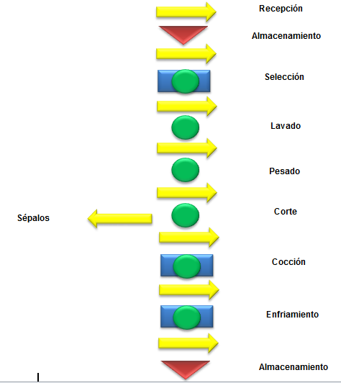
FIGURA 3.8. FLUJOGRAMA DE PROCESO DE LA MERMELADA SIN AZÚCAR FIGURA 3.8 FLUJOGRAMA DE PROCESO DE LA MERMELADA SIN AZUCAR (.
Fuente: Olinda Arce; Nathaly Ajila, 2013
  - Descripción del Proceso del Yogurt Aflanado.

Durante la elaboración del yogurt aflanado se llevan a cabo diferentes procesos sobre la leche que pueden resumirse como sigue:

- Ingreso de la leche al tanque de mezcla: Se procede a bombear la leche que ha sido regulada en los silos pulmón hacia los tanques de mezcla donde se va a calentar hasta llegar a 50°C a esta temperatura se procede a añadir sorbato y glucosa, la leche se sigue calentando y mezclando hasta que llegue a 65°C y se le adiciona los demás componentes que son el estabilizante, leche en polvo y la polidextrosa.
- Pasteurización: Se sigue mezclando hasta llegar a temperatura de pasteurización. Para que el yogurt adquiera su típica consistencia no sólo es importante que tenga lugar la coagulación ácida, sino que también se ha de producir la desnaturalización de las proteínas del suero, en especial de la β-lacto globulina y la interacción con la κ-caseína. Como es sabido, esto se produce a temperaturas aproximadas a 75 °C, consiguiéndose los mejores resultados de consistencia (en las leches fermentadas) a una temperatura entre 85 y 95 °C [12]. Destrucción y eliminación de bacteriófagos, patógenos y otros microorganismos indeseables, producción de factores que estimulan el cultivo starter El tratamiento térmico óptimo consiste en calentar a 90 °C y mantener esta temperatura durante 15 minutos.

- Homogeneización: En la práctica de la elaboración de yogurt se homogeniza muchas veces la leche higienizada al objeto de impedir la formación de nata y mejorar el sabor y la consistencia del producto. Se lleva a cabo a una presión de 300 PSI.
La homogeneización reduce el tamaño de los glóbulos grasos, pero aumenta el volumen de las partículas de caseína. A consecuencia de esto se produce un menor acercamiento entre las partículas, en el proceso de coagulación, lo que se traduce en la formación de un coágulo más blando. Para evitar este fenómeno se suele realizar la homogeneización de la nata o la homogeneización en caudal parcial; técnicas éstas que no alteran la estructura de la caseína.
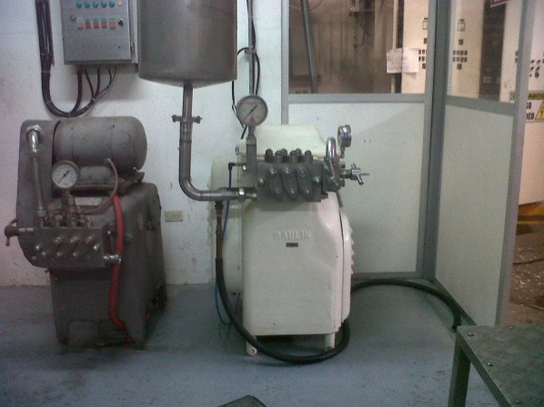
FIGURA 3.9. HOMOGENIZADOR
Fuente: Olinda Arce; Nathaly Ajila, 2013

- 1er Enfriamiento: es un punto de control porque asegura la temperatura óptima de inoculación, permitiendo la supervivencia de las bacterias del inóculo. Como se mencionó, se enfría hasta la temperatura óptima de inoculación (42-44ºC) o generalmente hasta unos grados por encima y luego es enviada a los tanques de mezcla.

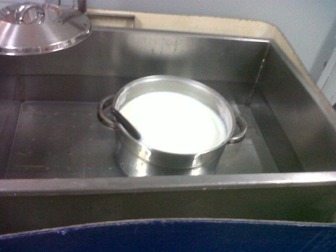
^{FIGURA 3.10. ENFRIAMIENTO (.} FIGURA 3.10. ENFRIAMIENTO
Fuente: Olinda Arce; Nathaly Ajila, 2013
Inoculación: Se agrega el cultivo junto con la sucralosa y se mezcla. Es un punto de control porque la cantidad de inóculo agregado determina el tiempo de fermentación y con ello la calidad del producto. Como se dijo antes se buscan las características óptimas para el agregado de manera de obtener un producto de alta calidad en un menor tiempo, de 2 a 3% de cultivo, 44 °C.

- Maduración: El proceso de incubación se inicia con el inoculo de los fermentos. Se caracteriza por provocarse, en el proceso de fermentación láctica, la coagulación de la caseína de la leche. El proceso de formación del gel se produce unido a modificaciones de la viscosidad y es especialmente sensible a las influencias mecánicas. En este proceso se intenta siempre conseguir una viscosidad elevada para impedir que el gel pierda suero por exudación y para que adquiera su típica consistencia. Se desarrolla de forma óptima cuando la leche permanece en reposo total durante la fermentación tiempo de incubación: 4 horas. Controlando el pH del yogurt que debe mantenerse a 4.54.
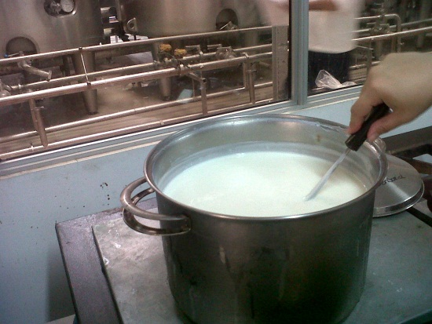
FIGURA 3.11. MADURACIÓN
Fuente: Olinda Arce; Nathaly Ajila, 2013

- 2do Enfriamiento: El enfriamiento se ha de realizar con la mayor brusquedad posible para evitar que el yogurt siga acidificándose. Se ha de alcanzar, como mucho en 1 – 1.5 horas, una temperatura de 15 – 16 °C, iniciándose el enfriamiento al pasar por el intercambiador de placas. Una vez realizado el enfriamiento, se deja reposar el yogurt durante aproximadamente 2 horas para que se desarrolle la formación del aroma.

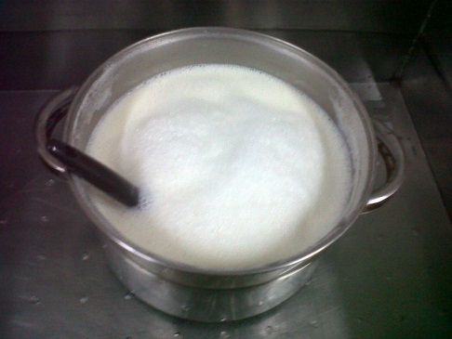
FIGURA 3.12. TIEMPO DE MADURACIÓN
FIGURA 3.12: TIEMPO DE MADURACION (. Fuente: Olinda Arce; Nathaly Ajila, 2013

- Envasado: El producto es vertido en los envases y selado a una velocidad de 3000 envases por hora, en el yogurt aflanado la acidificación y coagulación de la leche tiene lugar en el envase final. El coágulo no se rompe hasta que el producto es consumido y por lo tanto la firmeza de gel es un parámetro esencial en este tipo de yogurt. Por otra linea entra la mermelada antes de envasar el yogurt aflanado, quedando la mermelada en el fondo del envase.
- Tapado y codificado: Lueego del envasado y sellado, se le coloca al producto la sobretapa y pasa por la codificadora para que se agregue el numero de lote, fecha de fabricacion.

- Aalmacenamiento: Luego Transcurridas de 10 a 12 horas de almacenamiento, el yogurt estará listo para la expedición. Se debe controlar la temperatura a la cual se enfría el producto para detener la fermentación. Los pallets se sacan de la cámara de incubación, y pasan a través de una cámara de frío para enfriar el producto en pocos minutos y entonces son almacenados a 4 ° C hasta la expedición.

- Distribución: Los envases son llevados a los distintos puntos de venta por una empresa de logística.

    - Diagrama de Flujo del Proceso del Yogurt Aflanado
Leche descremada

Ingreso de leche al tanque
- Leche en polvo
- Sorbato de potasio
- Estabilizante
- Polidextrosa
- Sabor vainilla
- Glucosa
- Propilen Glicol

Mezcla 60°-65°C
- Análisis:
- Grasa
- pH
- Brix°
t: 10-15 min
45 minutos
Pasteurización 85°-90°C Homogenización 300PSI
Enfriamiento 42°-44°C
- Cultivo Láctico
- Sucralosa
- Sabor vainilla

Inoculación
- pH : 4.60– 4.40

Maduración
4-6 horas
- pH : 4.60– 4.40
- t: 1 hora

Enfriamiento 15°-16°C
1
1

Envasado
500 kilos por hora
Mermelada | Brix°: 9-11  pH:4.60-4.40  Tarrinas
Dosificación
 | Foil
Sellado
Sobre tapas
Cucharas

Tapado
Codificación
Almacenamiento 4°-5°C
Distribución

FIGURA 3.13. DIAGRAMA DE FLUJO DEL PROCESO DE YOGURT AFLANADO
Fuente: Olinda Arce; Nathaly Ajila, 2013

    - Balance De Materia.
Base = 1000 kg

Ingreso de leche al tanque
- Leche en polvo = 2%
- Sorbato de potasio = 0.04%
- Estabilizante =0.7%
- Polidextrosa = 3%
- Sabor vainilla = 0.01%
- Glucosa = 0.7%
- Propilen Glicol =0.07%

Leche descremada =
92.16%

Mezcla 60°-65°C
- Análisis:
- Grasa
- pH
- Brix°
t: 10-15 min
45 minutos
Pasteurización 85°-90°C Homogenización 300PSI
Enfriamiento 42°-44°C
- Cultivo Láctico=1%
- Sucralosa =0.017%
- Sabor vainilla=0.01%

Inoculación
- pH : 4.60– 4.40

Maduración
4-6 horas
- pH : 4.60– 4.40
- t: 1 hora

Enfriamiento 15°-16°C
1
1
Tarrinas

Envasado
500 kilos por hora
Brix°: 9-11
pH:4.60-4.40

Dosificación
Yogurt = 160 g Mermelada = 20 g por envase

Foil

Sellado
Sobre tapas
Cucharas

Tapado
Codificación
Almacenamiento 4°-5°C
Distribución

1
Sobretapas
Cucharas

- Sucralosa =0,17 kg
- Cultivo = 0,3 kg

FIGURA 3.14 BALANCE DE MATERIA DEL YOGURT
Fuente: Olinda Arce; Nathaly Ajila, 2013

    - Diagrama de Proceso.

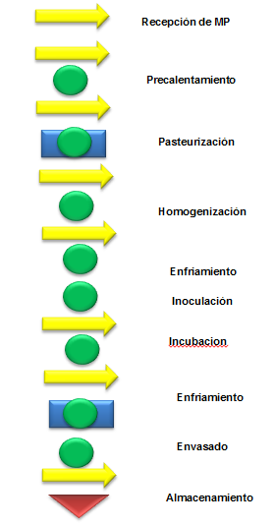
FIGURA 3.15 FLUJOGRAMA DEL PROCESO DE YOGURT

FIGURA 3.15. FLUJOGRAMA DELPROCESO DE YOGURT (. Fuente: Olinda Arce; Nathaly Ajila, 2013

  - Equipos del Proceso.
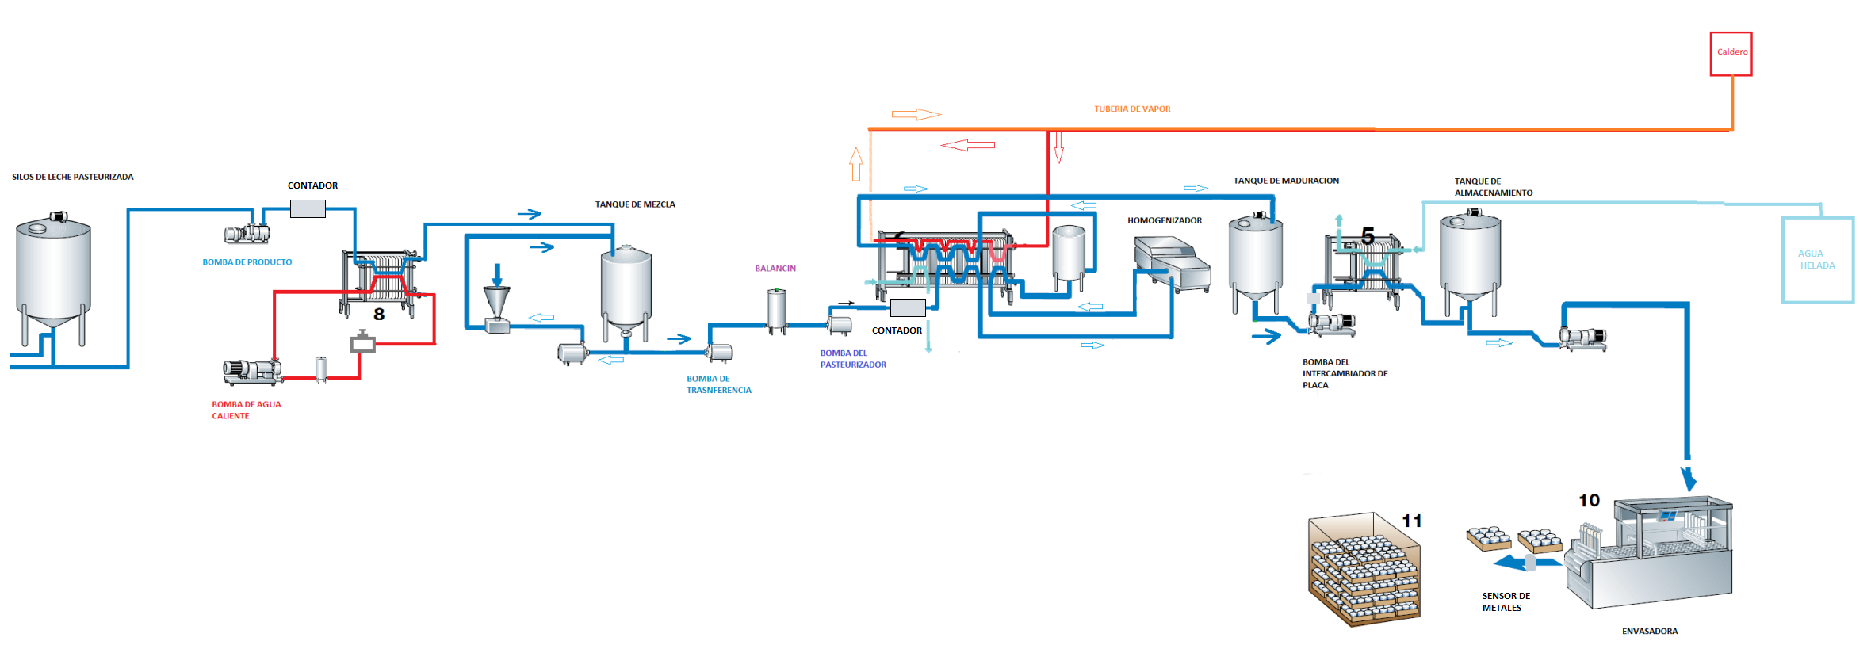

FIGURA 3.16. DIAGRAMA DE EQUIPOS
FIGURA 3.16. DIAGRAMA DE EQUIPOS (.Fuente: Olinda Arce; Nathaly Ajila, 2013

Tanque de mezcla: Es un equipo donde se realiza una mezcla de componentes, son generalmente de forma cilíndrica y pueden ser operados por lotes, con recirculación o de flujo continuo.

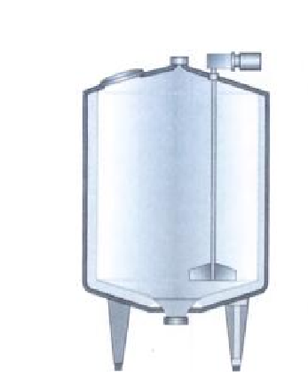
FIGURA 3.17 TANQUE DE MEZCLA
Fuente: WikipediaFIGURA 3.18. TANQUE DE MADURACION (WIKIPEDIA)
FIGURA 3.16. TANQUE DE MEZCLA (WIKIPEDIA)

Balancín:
Un balancín es un recipiente oscilante consistente en dos probetas. Cada una de las probetas se va llenando de líquido hasta que voltea al llegar a cierto volumen dando paso a la siguiente probeta que repite el ciclo. Por tanto, podría decirse que el balancín es un instrumento mecánico que mide el flujo de un líquido expresado en forma de un tren de pulsos. Los balancines existen desde hace miles de años, tanto en la cultura asiática como en la árabe.
Muchas veces con carácter decorativo, otras veces se han utilizado para medir el tiempo o poner en marcha pequeños automatismos. Actualmente, es el principal componente de un pluviómetro cuyo tren de pulsos se traduce en la intensidad de lluvia y su acumulación da el volumen total de una precipitación.

Equipo pasteurizador:
Equipo del pasteurizador ampliamente utilizado para la producción de leche, de yogurt, de leche de soja, de vino, de jugo, pasteurizados.
Características especiales: La serie de AJPLT cubre una amplia gama del equipo de la pasterización, sistema de la pasterización: Placa mecanografíe el pasteurizador, máquina del pasteurizador, pasteurizador de HTST, pasteurizador de destello, pasteurizador de la leche, pasteurizador del jugo, pasteurizador del vino, pasteurizador del té, pasteurizador de la bebida, control numérico máquina de la pasterización, pasteurizador del UHT.

Tipo de cambiador de calor: Tipo de placa cambiador de calor que consiste en inoxidable de calidad superior el tipo con clip de acero acanaló las placas montadas entre fijo y placas de presión movibles.
Ventajas:
- La máquina se construye con las partes y los componentes de fabricantes mundo-principales en sus industrias respectivas
- Diseño de la estructura compacta para asegurar menos ocupación del espacio del taller
- Las placas son altamente ácidas y resistentes a la corrosión
- Temperatura de pasteurización exacta con control automático
- El alarmming de alta temperatura, expulsión a baja temperatura, control automático del producto
- Líquido-nivel del tanque
- Alta eficacia de la regeneración
- Eficacia alta del traspaso térmico, ahorro de la energía, dando tiempo aprisa de transformación
- Compatible con la máquina del CIP
- Mantenimiento fácil: El tipo juntas, ninguna vinculación adhesiva del pegamento, aprisa el desmontar y nuevo ensamble del Lock-in hace los reemplazos y la limpieza fáciles. Puesto que muchas piezas y componentes de la máquina son de los corporaciones transnacionales mundo-principales, los clientes pueden comprar los mismos fácilmente, rápidamente en su mercado local
- Coste de mantenimiento bajo
- Control altamente automático, fácil funcionar

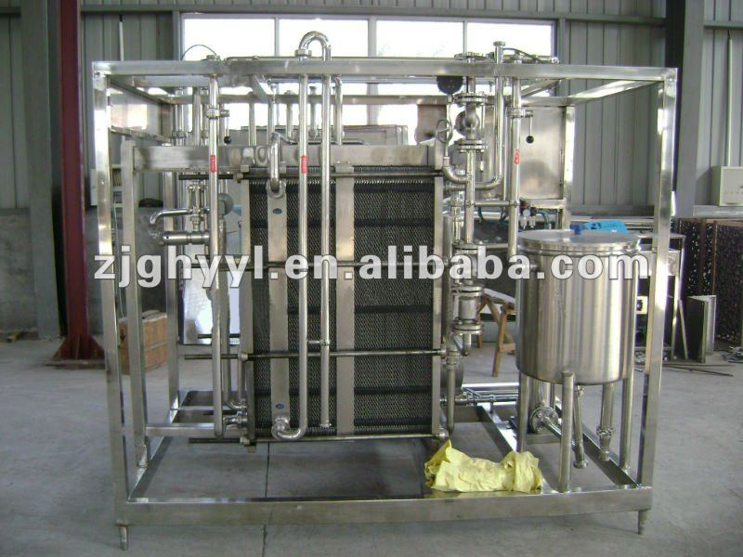
FIGURA 3.18 PASTEURIZADOR (Fuente: Wikipedia)FIGURA 3.18. TANQUE DE MADURACION (WIKIPEDIA)
FIGURA 3.17. PASTEURIZADOR(WIKIPEDIA)
Tanque de maduración: Cuerpo cilíndrico del tanque del depósito de fermentación Heating y chaqueta de enfriamiento.

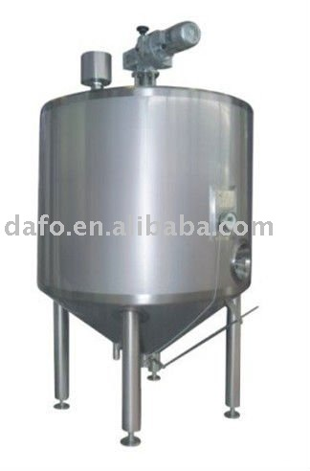
FIGURA 3.19 TANQUE DE MADURACIÓN
Fuente: WikipediaFIGURA 3.18. TANQUE DE MADURACION (WIKIPEDIA)

Tanque de almacenamiento para el yogurt: Tanque de acero inoxidable para el almacenamiento del yogurt, el diseño es extremadamente fuerte, saneamiento sin ángulo muerto

Configuración de los tanques:
- Respirador
- Termómetro
- Limpiador
- Entrada
- Pies del triángulo
- Vidrios
- Válvula

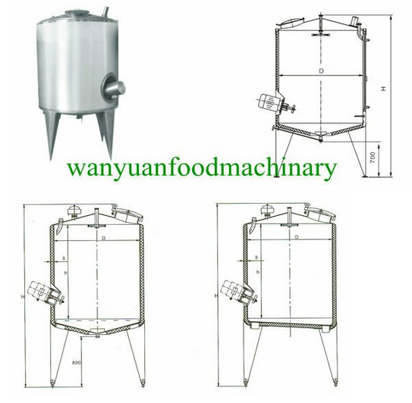

FIGURA 3.20 TANQUE DE ALMACENAMIENTO DEL YOGURT (Fuente: Wikipedia)
FIGURA 3.19: TANQUE DE ALMACENAMIENTO DEL YOGURT(WIKIPEDIA)
Envasadora: Acero inoxidable. Para vasos pre-formados de material plástico con un diámetro máximo de 95mm. y un volumen máximo de 500 c.c.
Producción: 2.200 env. /hora.
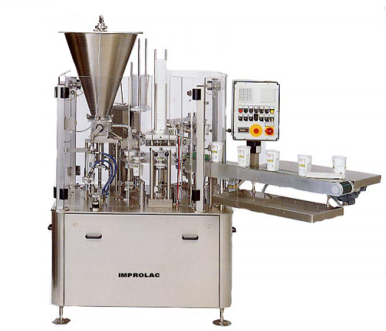
FIGURA 3.21. ENVASADORA AUTOMÁTICA (Fuente: Wikipedia)

CAPÍTULO 4

4. CONTROL DE CALIDAD DEL PRODUCTO

Los análisis de calidad son aquellos que dan la garantía de inocuidad del alimento, garantizado sus aportes nutricionales y la seguridad de ser consumibles por tal motivo, los postres serán sometidos diferentes análisis con los cuales tiene la garantía de que se está entregando a los consumidores un producto óptimo para su consumo.

4.1 Análisis Físico-Químicos

4.1.1 Determinación del Porcentaje del Ph
En química, pH (potencial hidrógeno) es una medida de la acidez o basicidad de una solución acuosa. Pura agua es neutral, con un pH cercano a 7.0 a 25 ° C (77 ° F). Soluciones con un pH inferior a 7 se dicen que son ácidas y soluciones con un pH superior a 7 son básicas o alcalinas.
Como este producto consiste de dos elementos los análisis se realizan durante la elaboración por separado de cada uno controlando sus parámetros individuales y al final cuando ya se obtiene el producto terminado:

Elaboración del yogurt: Tiene un ph inicial de 6.75 (leche pasteurizada) una vez que se adiciona el cultivo se deja incubar y se procede a controlar el ph, el mismo que debe llegar a ser 4.54
Elaboración de la mermelada: La mermelada por otra parte llega a ser más acida con un ph de 3.3
Producto final: Luego del envasado el producto final debe tener un ph de 4.35 (ANEXO 9).

4.1.2 Determinación del Porcentaje de Acidez.
La acidez titulable fue medida en base a la técnica AOAC 942.15. Se tomó 1 ml de la bebida fría, se agregó 5 ml de agua destilada y 2 gotas de fenolftaleína, seguidamente se procedió a titular con solución de NaOH (0.1 N) hasta obtener un color anaranjado. Se registra el volumen gastado de NaOH (0.1 N). En las pruebas realizadas obtuvimos los siguientes resultados (ANEXO 9).
Yogurt: 0,76 °D
Porducto Final: 0,95

4.1.3 Determinación de Grados Brix
Los grados Brix (símbolo °Bx) sirven para determinar el cociente total de sacarosa disuelta en un líquido. Una solución de 25 °Bx contiene 25 g de azúcar (sacarosa) por 100 g de líquido. Dicho de otro modo, en 100 g de solución hay 25 g de sacarosa y 75 g de agua.
Para la determinación de brix en el producto se utiliza un refractómetro de 0 – 30% ya que al ser un producto sin azúcar los grados brix reflejados serán bajos, en las pruebas realizadas obtuvimos un resultado (ANEXO 9):
Mermelada: De 9,6 grados brix
Yogurt: De 11 grados brix
Producto final: 10,2 grados brix

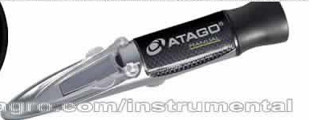
FIGURA 4.1 REFRACTÓMETRO MEDICIÓN 0-30% GRADOS BRIX
Fuente: Wikipedia
FIGURA 4.1. REFRACTOMETRO MEDICION 0-30% GRADOS BRIX (WIKIPEDIA)
Análisis Microbiológicos
Se sabe que los alimentos pueden ser un excelente transmisor de enfermedades infecciosas. Inclusive hoy en día a pesar de que existe mucha información acerca de lo perjudiciales que son los microorganismos.

El aumento de nuevos patógenos transmitidos por medio de alimentos atrae a los medios de comunicación sobre la seguridad de los mismos, haciendo que los consumidores sean más conscientes de dichas transmisiones y así los exige cada vez más seguros.

Requisitos Microbiológicos del postre
Al análisis microbiológico correspondiente según la norma INEN 2395 (ANEXO 1) las leches fermentadas deben dar ausencia de microorganismos patógenos de sus metabolitos y toxina, las leches fermentadas, ensayadas de acuerdo con las normas ecuatorianas correspondientes deben cumplir con los requisitos microbiológicos establecidos en la tabla 9.

TABLA 9
RESULTADOS DE ANÁLISIS MICROBIOLÓGICOS REALIZADOS AL POSTRE DE YOGURT DESCREMADO

Fecha | N0. | MUESTRA ORIGEN | GÈRMENES TOTALES  MÀX 1000 UFC/ML | Mohos/Levaduras ufc/ml | # POMA MILLIP. | MILLIP. 7 DIAS | Coliformes Totales | E.Coli ufc/ml
Fecha |  | MUESTRA ORIGEN | GÈRMENES TOTALES  MÀX 1000 UFC/ML | MAX 50 UFC/ML |  |  | < 10 UFC/ML | < 10 UFC/ML
14,12,12 | 1 | YOGURFIT | 2000 | 200 | N/A | N/A | NEG | NEG
 | 2 | YOGURFIT | 1500 | 150 | N/A | N/A | NEG | NEG
03,02,13 | 1 | YOGURTFIT | 0 | 0 | N/A | N/A | NEG | NEG
 | 2 | YOGURFIT | 0 | 0 | N/A | N/A | NEG | NEG
08,08,13 | 1 | YOGURFIT | 0 | 0 | N/A | N/A | NEG | NEG
 | 2 | YOGURFIT | 0 | 0 | N/A | N/A | NEG | NEG
Fuente: Laboratorio externoFUENTE: NORMA INEN 2395

  - Análisis Sensoriales
La evaluación sensorial es una técnica de medición y análisis tan importante como los métodos químicos, físicos, microbiológicos, etc. Este tipo de análisis tiene la ventaja de que la persona que efectúa las menciones lleva consigo sus propios instrumentos de análisis.

    - Pruebas Sensoriales
Las pruebas sensoriales son utilizadas en diversos tipos de industrias, tales como las industrias alimenticias. Se hace referencia principalmente a sí existen o no diferencia ente dos o más muestras o productos (pruebas discriminativas), se trata de describir y medir las diferencias que se puedan presentar (pruebas descriptivas) y por último se pretende conocer el grado de preferencia, de gusto o disgusto y de satisfacción que pueda presentar un panelista por un producto determinado. Es así entonces que el análisis sensorial a través de cada una de las pruebas permite conceptuar sobre un producto alimenticio para así poder llegar a tomar decisiones.

    - Elección del grupo focal y panel de degustación
El objetivo es obtener el umbral de sabor de mejor aceptación, entre las dos fórmulas existentes, reunimos a 30 consumidores de postres y dulces los cuales dieran una respuesta del producto. De esta manera se realiza 5 paneles de degustación conformados por 6 personas cada uno, en el cual dan a conocer sus preferencias, hacia cada una de las muestras de las mermeladas a evaluar, y de la base de yogurt.

    - Prueba de Escala Hedónica

Es una prueba afectiva en las cuales el juez expresa su reacción subjetiva ante el producto, indicando si le gusta o le disgusta, si lo acepta o lo rechaza, o si lo prefiere a otro,
El método estadístico empleado para analizar los resultados fue la T de student y la herramienta de análisis de datos. Mediante la T de student se obtuvo la sumatoria de cada resultado y la sumatoria de las diferencias y por medio de una formula se halló la T calculada la cual se compara con la tabla para T de student para 59 debido a que se hace una resta del número de encuestados menos 1; en esta comparación de la T calculada de 3.84 es mayor a la T de student por tabla de 2.0084 lo cual nos indica que hay preferencia sensorial entre las muestras.
En este panel sensorial se emplea la prueba de escala hedónica, la escala consiste en mostrar su preferencia por el producto, en la figura 4.2 se ve el cuestionario de la prueba.

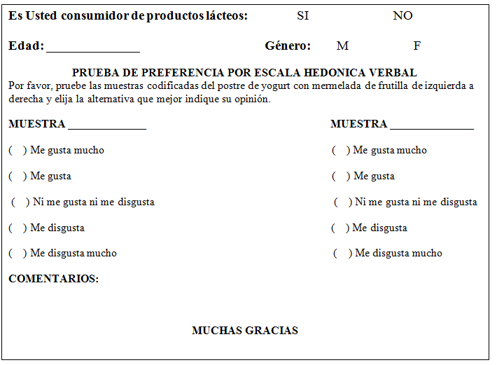
FIGURA 4.2. Cuestionario evaluación sensorial, evaluación de la aceptabilidad del postre
Fuente: Olinda Arce; Nathaly Ajila, 2013

  - Puntos Críticos de Control del Proceso del Producto.
De acuerdo a lo mostrado en los diagramas de flujo los puntos de control a implementar en el proceso tecnificado son:

Pasteurización: En esta etapa es donde se eliminan todos los microorganismos patógenos; siendo indispensable para asegurar la calidad sanitaria e inocuidad del producto, se debe utilizar el tiempo adecuado para optimizar el uso del equipo.
Como peligro en este punto se consideran una pasteurización inadecuada, un calentamiento excesivo y una mala distribución del calor en la mezcla.

1er Enfriamiento: Segundo punto de control porque asegurará el obtener la temperatura óptima de inoculación, permitiendo la supervivencia de las bacterias del inoculo. El peligro en este proceso es que la temperatura final sea muy baja que evite el crecimiento bacteriano o demasiado alta que mate a las bacterias.

Maduración: Aunque quedo determinada la cantidad de inoculo y se alcanzó la temperatura óptima de crecimiento; aquí se debe establecer el nivel de acidez que le da al yogurt su sabor característico. Por ello en esta etapa se debe de controlar el tiempo de duración de la fermentación; además en esta etapa se debe mantener la temperatura de cultivo constante, para mantener un adecuado nivel de producción de ácido láctico

2do Enfriamiento: Tercer punto de control, el enfriamiento se ha de realizar con la mayor brusquedad posible para evitar que el yogurt siga acidificándose. Se debe controlar la temperatura a la cual se enfría el producto para detener la fermentación.

Envasado: Se debe controlar el cerrado hermético del envase para mantener la inocuidad del producto; además se debe que el envase y la atmósfera durante el envasado sean estériles para evitar la contaminación del yogurt con mohos o levaduras que pueden echarlo a perder.
Cámara refrigerada y conservación: Es el segundo punto crítico de control, ya que la refrigeración adecuada y a la vez la conservación de la cadena de frío aseguran la calidad sanitaria desde el fin de la producción hasta las manos del consumidor.
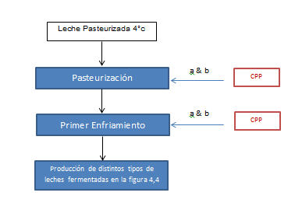
FIGURA 4.3. Diagrama de flujo y diagrama típico de APPCC
Fuente: Olinda Arce; Nathaly Ajila, 2013
Muestra las fases de elaboración de los productos lácteos fermentados.
APPCC: Análisis de Peligros y de Puntos Críticos de Control. CCP: Inspección de puntos críticos de control.

a: físico-químicos
b: microbiológicos

FIGURA 4.4. ALGUNAS FASES DE ELABORACIÓN Y DIAGRAMA TÍPICO DE APPCC PARA LOS PRODUCTOS LÁCTEOS FERMENTADOS FIRMES Y BATIDOS.
Fuente: Procesamientos de Leche y Cerales

APPCC: Análisis de Peligros y de Puntos Críticos de Control.
CCP: Inspección de puntos críticos de

a: físico-químicos
b: microbiológicos
c: visual
d: organoléptico.

  - Valor Nutricional

Tanto el yogurt como la leche tienen proteínas, hidratos de carbono, grasas, rivoflavina, ácido fólico, vitaminas, minerales y calcio.
El calcio es importante para el crecimiento y la buena salud dental, además de para prevenir otras enfermedades. La principal fuente de calcio en la dieta es la leche y sus derivados.
Pero sobre todo esto, hay que saber que el yogurt es un alimento vivo, pues contiene bacterias vivas, que le proporcionan características como: ser de fácil digestión, mejorar la población de microbios del colon lo que evita diarreas, infecciones, cánceres.
Al ser de fácil digestión lo pueden comer personas con intolerancia a la lactosa, siendo este el único producto lácteo que toleran.
Al ser un alimento con tanta variedad en nutrientes, se ha hablado mucho sobre los beneficios que aporta el yogurt a quienes lo consumen diariamente, pero hace falta que se sepa que la buena o mala salud no va a depender de un solo alimento, sino de la buena mezcla de todos. Pues todavía no se conoce ningún alimento mágico que haga crecer sanos y fuertes.
También el yogurt es una fuente de salud para los enfermos con cáncer, anorexia, drogadicción o alcoholemia como se ha demostrado recientemente.
Además de todas estas cualidades el yogurt es un alimento bajo en calorías, lo que ayuda a no engordar sabiendo que un yogurt aporta 62 calorías.

CAPÍTULO 5

- DISEÑO DE LA LÍNEA DE PROCESO DEL PRODUCTO Y ESCALADO

La tecnología a usarse es semi–industrial, en esta tecnología, las características básicas del proceso de producción son la unión de equipos industriales y mano de obra en un porcentaje similar, esto quiere decir que en cada etapa del proceso el operador utiliza equipos que son manejados por ellos mismos. Se lo utiliza en producciones de volúmenes medios y altos
En esta sección se procederá a realizar los cálculos correspondientes para diseñar y seleccionar los equipos de la línea indicando las especificaciones que deben cumplir.

  - Capacidad de Producción.
La producción que se realizará en la línea se obtuvo del estudio de mercado en la que los datos indicaron una población objetivo de 339.377 de ella se toma el 25%, por lo que el diseño se enfocará a una producción diaria de 10.625 unidades de 180g del postre de yogurt, y con un margen del 25% que permita el crecimiento de producción.

TABLA 10.
MATERIA PRIMA REQUERIDA A DIARIO.
FORMULA DEL YOGURT | CANTIDAD (KG)
LECHE EN POLVO DESCREMADA | 40
LECHE DESCREMADA | 1843.2
SUCRALOSA | 0.34
SORBATO DE POTASIO | 0.80
GLUCOSA | 24
ESTABILIZANTE | 14
SABOR VAINILLA | 0.2
PROPILEN GLICOL | 1.4
PROTEINA | 16
CULTIVO | 2
Fuente: Olinda Arce; Nathaly Ajila, 2013

La producción de 10.625 unidades de postre de yogurt se realizará en 2 paradas. En la siguiente tabla se indica la materia prima requerida por batch.

TABLA 11.
MATERIA PRIMA REQUERIDA POR BATCH
FORMULA DEL YOGURT | CANTIDAD (KG)
LECHE EN POLVO DESCREMADA | 20
LECHE DESCREMADA | 921.6
SUCRALOSA | 0.17
SORBATO DE POTASIO | 0.4
GLUCOSA | 12
ESTABILIZANTE | 7
SABOR VAINILLA | 0.1
PROPILEN GLICOL | 0.7
SUERO DE LECHE | 8
CULTIVO | 1
Fuente: Olinda Arce; Nathaly Ajila, 2013

  - Requerimiento de Mano de Obra.
El requerimiento de la mano de obra en el proceso de elaboración del producto será obtenido mediante el análisis de cada parte del mismo ya que tiene una línea de proceso semi-automatica.

TABLA 12.
REQUERIMIENTO DE MANO DE OBRA
CLASIFICACIÓN DEL TRABAJO | N° DE PERSONAS
Mezcla | 1
Fermentación | 1
Llenado | 1
Empaquetado | 2
Total | 5
Fuente: Olinda Arce; Nathaly Ajila, 2013

  - Diagrama de Equipos

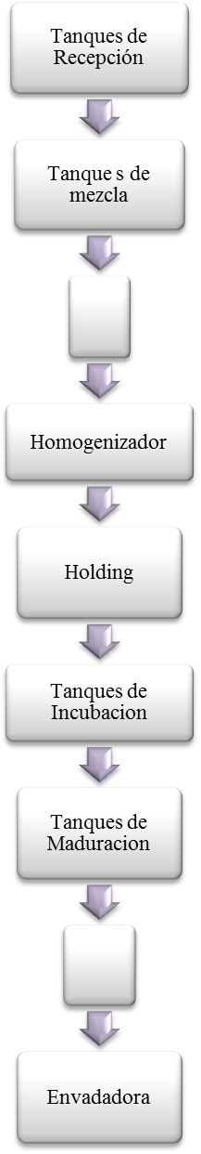
Yogurt

Leche fresca

- Sucralosa =0,17 kg
- Cultivo = 0,3 kg

Mermelada

- Leche en polvo = 0,2 kg
- Sorbato de potasio = 0,4 kg
- Estabilizante =12 kg
- Polidextrosa = 0,1 kg
- Sabor vainilla = 7 kg
- Glucosa = 12 kg
- Propilen Glicol = 0,7 kg

FIGURA 5.1 DIAGRAMA DE EQUIPOS
Fuente: Olinda Arce; Nathaly Ajila, 2013

  - Línea de Producción del Producto
Para le elaboración de este postre de yogurt se ha utilizado equipos que cumplen con su objetivo en cada una de las etapas del proceso. Los mismos que deben tener las características de calidad adecuadas, estos son:

Tanque de Mezcla: Se requiere dos tanques de mezcla con una capacidad de 2000 litros, fabricado en acero inoxidable, con un cono del mismo material que permita la dicción de la materia prima seca, con conexión de tuberías que permitan la recirculación de leche caliente del silo
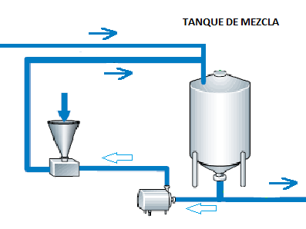
FIGURA 5.2. Tanque con sistema de Mezcla
Fuente: Olinda Arce; Nathaly Ajila, 2013

Tanque de maduración: Se requiere dos tanques de maduración con una capacidad de 2000 litros, fabricado en acero inoxidable. Cuerpo cilíndrico del tanque del depósito de fermentación Heating y chaqueta de enfriamiento.

Tanque de almacenamiento: Se requiere dos tanques de almacenamiento con una capacidad de 2000 litros, fabricado en acero inoxidable.
Los tanques además deben poseer:
1. Respirador
2. Termómetro
3. Limpiador
4. Entrada
5. Válvula
^{FIGURA 3.10: TANQUE DE MEZCLA}
Envasadora: Acero inoxidable. Para vasos pre-formados de material plástico con un diámetro máximo de 95mm. y un volumen máximo de 500 c.c. Producción: 3000 env. /hora.

Selección de intercambiador de calor
El tamaño y la configuración de un intercambiador de calor necesaria dependerán de muchos factores. El cálculo es muy complejo y en la actualidad se hace normalmente con la ayuda de un ordenador. Los factores que se deben considerar son:

- Caudal de producto
- Las propiedades físicas de los líquidos
- Programa de temperatura
- pérdidas de carga admisibles
- El diseño del intercambiador de calor
- Los requisitos de facilidad de limpieza
- Los tiempos de funcionamiento requeridos
Se necesitara también datos respecto a las palcas del intercambiador de calor. Para ello se consultó con varios proveedores de estos equipos y de acuerdo con el flujo que se manejara se determinó el tipo de intercambiador apropiado cuyas características son las siguientes:

- Longitud de las placas: 0.25 m
- Ancho efectivo de las placas: 0.10 m
- Espesor de las placas: 0.0005 m
- Espacio entre placas: 0.001 m
- Área de transferencia de calor: 0.02 m²
- Diámetros puertos entrada/salida: 0.025 m
- Angulo de corrugación: 30°

De acuerdo a los cálculos realizados (Anexo 11)
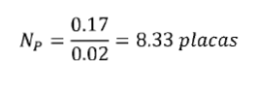
El número de placas necesarios son de 8.33 placas, ya que el número de placas tiene que ser entero e impar, redondeamos a 9 placas. Las mismas que sostendrán 10 canales, entonces, será necesario una placa más para confinarlos. Así que se define que son 11 placas

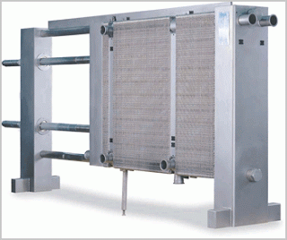
FIGURA 5.3. SELECCIÓN DEL PASTEURIZADOR (Fuente: Wikipedia)
Selección tubo de retención
Tratamiento térmico correcto requiere que la leche se mantiene durante un tiempo especificado en la temperatura de pasteurización. Esto se realiza en una celda de detención externa.
Una célula que sostiene por lo general consiste en un tubo dispuesto en una espiral o en zigzag
La longitud de la tasa de tubería y el flujo se calcula de manera que el tiempo en la celda es igual al requerido tiempo de retención. El control preciso de la velocidad de flujo es esencial debido a que el equipo de sujeción de está dimensionada para un tiempo de retención especificado a una velocidad de flujo dada.

La celebración de los cambios de tiempo en proporción inversa a la velocidad de flujo en la explotación célula.
Secciones de sujeción incorporados en el intercambiador de calor de placas se utilizaron anteriormente, pero celdas externas se utilizan casi exclusivamente en la actualidad [14].

Cálculo de tiempo de mantenimiento
La longitud del tubo apropiado para el tiempo de mantenimiento requerido puede ser calculada cuando la capacidad horaria y el diámetro interior del tubo de retención están conocidos. A medida que el perfil de velocidad en el tubo de retención no es uniforme, un poco de leche moléculas se mueven más rápido que la media. Para asegurarse de que incluso el más rápido molécula es suficientemente pasteurizada, debe utilizarse un factor de eficiencia. Este factor depende del diseño del tubo de retención, pero está a menudo en el rango 0,8 a 0,9.
Formula:

- V = Q x H = dm3
3 600 x h

2. L = V x 4 = dm
p x D2

Los datos necesarios para el cálculo:
Un tiempo de mantenimiento (HT) de 5 minutos se requiere de una pasteurización planta con una capacidad (Q) de 2000 litros por hora. El diámetro interior (D) de la tubería que se utilizará es 48,5 mm = 0.485 dm, con el factor de eficiencia de 0,85.

- V = 2000 x 300 = 96 dm3
3 600 x 0.9
2. L = 96 x 4 = 44.34 dm = 4.43 m
π x 0.0525²

La longitud del tubo de retención debe ser de aproximadamente 4.43 m.
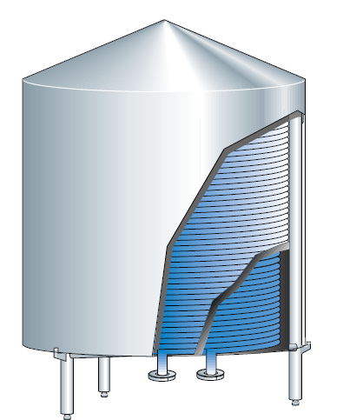
FIGURA 5.4. Tanque de retención
FUENTE: LIBRO TETRAPACK

Selección de bombas y tuberías.
La tubería o cañería es un conducto que cumple la función de transportar agua u otros fluidos, en este caso leche. Se suele elaborar con materiales muy diversos. Para uso alimenticio se emplea el acero inoxidable que se caracteriza por su resistencia al calor y la corrosión, a los ataques químicos, y además por su peso ligero.
En el diseño de la línea de Yogurfit se empleará tuberías sanitaria de acero inoxidable de 2 pulgadas.

TABLA 13
CARACTERÍSTICAS DE LA TUBERIA
Tipo | Cédula | D.I (M)
Tubería 2 acero inoxidable | 40 | 0.0525
Fuente: http://www.tododeinoxidable.com

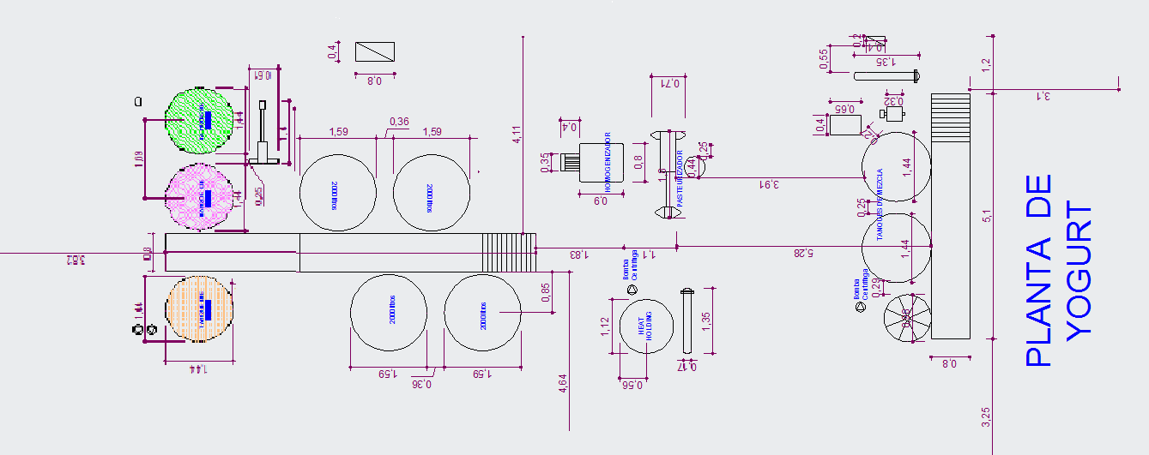
FIGURA 5.5. DIAGRAMA DE UBICACIÓN DE BOMBAS Y EQUIPOS
Fuente: Olinda Arce; Nathaly Ajila, 2013)

Se presenta el diagrama donde se encuentran ubicadas las bombas.
Se contará de 5 bombas distribuidas de la siguiente manera.
Tramo A-B: consiste en conducir la leche que se encuentra en los tanques de recepción hasta los tanques de mezcla.

TABLA 14
TUBERÍA USADA EN TRAMO A-B
MATERIAL | CANTIDAD
Tuberías horizontales | 8.75 m
Tuberías verticales | 2 m
Total tubería usada | 10.75 m
Fuente: Olinda Arce, Nathaly Ajila, 2013

TABLA 15
DATOS CÁLCULO DE POTENCIA DE LA BOMBA 1.
DATOS
D | 0.0525 m
A(2 π r² ) | 4.329x10⁻³ m²
V(Q/A) | 0.385 m/s
Q | 0.0016 m³/s
 | 1.95x10⁻³ Pa-s
ρ_{18°C} | 1036 kg/ m³
E | 0.125
Fuente: Olinda Arce, Nathaly Ajila, 2013
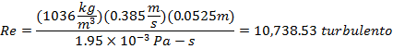

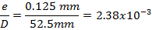

Fc= 0.032
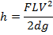
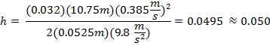

TABLA 16
PÉRDIDAS EN MATERIALES TRAMO A-B
Materiales | k | Total
4 Codos de 90° | 0.75 | 3
5 Válvula de mariposa | 0.24 | 1.2
 |  | 4.2 m
Fuente: Olinda Arce, Nathaly Ajila, 2013

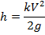
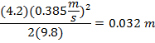

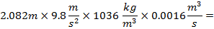

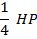

Tramo B-C: la leche recircula entre los tanques de mezcla y un cono donde se adiciona las materias primas secas.

TABLA 17
TUBERÍA USADA EN TRAMO B-C
MATERIAL | CANTIDAD
Tuberías horizontales | 9.2 m
Tuberías verticales | 3 m
Total tubería usada | 12.2 m
Fuente: Olinda Arce, Nathaly Ajila, 2013

TABLA 18
DATOS CÁLCULO DE POTENCIA DE LA BOMBA 2
DATOS
D | 0.0525 m
A(2 π r² ) | 4.329x10⁻³ m²
V(Q/A) | 0.1283 m/s
Q | 0.00055 m³/s
 | 1.95x10⁻³ Pa-s
ρ_{18°C} | 1036 kg/ m³
E | 0.125
Fuente: Olinda Arce, Nathaly Ajila, 2013

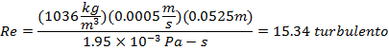

Fc= 0.024
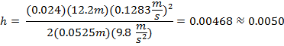

TABLA 19
PÉRDIDAS EN MATERIALES TRAMO B-C
Materiales | k | Total
7 Codos de 90° | 0.75 | 5.25
3 Válvula de mariposa | 0.24 | 0.72
 |  | 5.97 m
Fuente: Olinda Arce, Nathaly Ajila, 2013

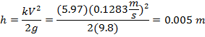
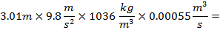

Tramo C-G: este tramo es un poco más extenso ya que abarca la salida desde los tanques de mezcla hacia el pasteurizador, homogenizador, holding y por último hasta llegar a los tanques de maduración.

TABLA 20
TUBERÍA USADA EN TRAMO C-G

MATERIAL | CANTIDAD
Tuberías horizontales | 23.08 m
Tuberías verticales | 4.8 m
Total tubería usada | 27.88 m
Fuente: Olinda Arce, Nathaly Ajila, 2013

TABLA 21
DATOS CÁLCULO DE POTENCIA DE LA BOMBA 3
DATOS
D | 0.0525 m
A(2 π r² ) | 4.329x10⁻³ m²
V(Q/A) | 0.1283 m/s
Q | 0.00055 m³/s
 | 1.95x10⁻³ Pa-s
ρ_{18°C} | 1036 kg/ m³
E | 0.125
Fuente: Olinda Arce, Nathaly Ajila, 2013

Fc= 14.17
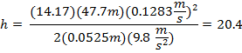

TABLA 22
PÉRDIDAS EN MATERIALES TRAMO C-G
Materiales | k | Total
15 Codos de 90° | 0.75 | 11.25
5 Válvula de mariposa | 0.24 | 1.2
 |  | 12.45 m
Fuente: Olinda Arce, Nathaly Ajila, 2013

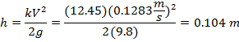
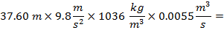

Tramo #4: Consiste en conducir el producto madurado hacia los tanques de almacenamiento. Para este tramo se usará la densidad del producto que se encuentra entre 42-44°C, la cual tiene un valor de: 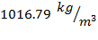.

TABLA 23
CARACTERÍSTICAS DE LA TUBERIA
Tipo | Cédula | D.I (M)
Tubería 2 acero inoxidable | 40 | 0.07793
Fuente: http://www.tododeinoxidable.com

TABLA 24
TUBERÍA USADA EN TRAMO G-H
MATERIAL | CANTIDAD
Tuberías horizontales | 4.28 m
Tuberías verticales | 1.86 m
Total tubería usada | 6.14 m
Fuente: Olinda Arce, Nathaly Ajila, 2013

TABLA 25
DATOS CÁLCULO DE POTENCIA DE LA BOMBA 4
DATOS
D | 0.07793m
A(2 π r² ) | 0.0095 m²
V(Q/A) | 0.1157m/s
Q | 0.004 m³/s
 | 10 Pa-s
ρ_{18°C} | 1050 kg/ m³
E | 0.125
Fuente: Olinda Arce, Nathaly Ajila, 2013

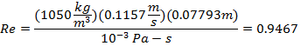
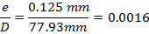

Fc= 67.60
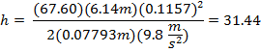

TABLA 26
PÉRDIDAS EN MATERIALES TRAMO G-H
Materiales | k | Total
3 Codos de 90° | 0.75 | 2.25
2 Válvula de mariposa | 0.24 | 0.48
 |  | 2.73 m
Fuente: Olinda Arce, Nathaly Ajila, 2013

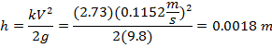
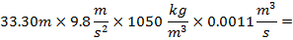
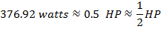

Tramo H-J: Consiste en enviar el yogurt ya elaborado a la envasadora

TABLA 27
TUBERÍA USADA EN TRAMO H-J
MATERIAL | CANTIDAD
Tuberías horizontales | 6.19 m
Tuberías verticales | 4.3 m
Total tubería usada | 10.49 m
Fuente: Olinda Arce, Nathaly Ajila, 2013

TABLA 28
DATOS CÁLCULO DE POTENCIA DE LA BOMBA 5
DATOS
D | 0.07793m
A(2 π r² ) | 0.0095 m²
V(Q/A) | 0.4761m/s
Q | 0.00452 m³/s
 | 10 Pa-s
ρ_{18°C} | 1050 kg/ m³
E | 0.125
Fuente: Olinda Arce, Nathaly Ajila, 2013

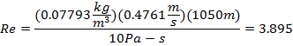
Fc= 16.43
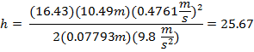

TABLA 29
PÉRDIDAS EN MATERIALES TRAMO H-J
Materiales | k | Total
2 Codos de 90° | 0.75 | 1.5
2 Válvula de mariposa | 0.24 | 0.48
 |  | 1.98 m
Fuente: Olinda Arce, Nathaly Ajila, 2013

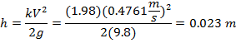
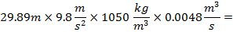

Limpieza de los equipos
Las modalidades de equipo de limpieza que viene en contacto con productos son una parte esencial de una planta de procesamiento de alimentos. Se debe tener en cuenta que los fabricantes de alimentos siempre están obligados a mantener una alta las normas de higiene, lo que se aplica tanto a los equipos y, por supuesto, el personal involucrado en la producción.
Existen varios tipos de sistemas de limpieza pero en este caso utilizará la limpieza CIP (Cleaning-in-place systems)
CIP significa que las soluciones de agua y detergente de lavado son circulación, a través de tanques, tuberías y líneas de proceso sin el equipo tener que ser desmontado. CIP puede ser definida como la circulación de los líquidos de limpieza a través de máquinas y otros equipos en un circuito de limpieza. El pasaje de genera el flujo de alta velocidad de los líquidos sobre las superficies de los equipos un efecto de fregado mecánico que desaloja los depósitos de suciedad. Esto sólo se aplica al flujo en las tuberías, intercambiadores de calor, bombas, válvulas, separadores, etc.
La técnica normal para la limpieza de tanques grandes es a rociar el detergente en las superficies superiores y luego déjelo funcionar por las paredes. El fregado mecánico efecto es a continuación, a menudo insuficiente, pero el efecto puede en cierta medida ser mejorado por el uso de dispositivos de pulverización especialmente diseñados, uno de los que se muestra en la figura 5.6 la limpieza de tanques requiere grandes volúmenes de detergente, que debe circular rápidamente.

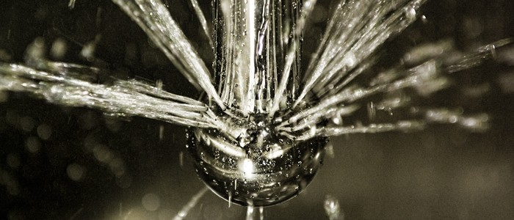
FIGURA 5.6. DISPOSITIVOS DE PULVERIZACIÓN PARA LIMPIEZA DE TANQUES FUENTE: LIBRO TETRAPACK

El sistema CIP lácteos difiere en función de si el circuito que se desea limpiar contiene superficies calientes o no. Se distingue entre:
- Los programas del CIP para circuitos con pasteurizadores y otros equipos con
superficies calientes (UHT, etc.)
- Los programas del CIP para circuitos con sistemas de tuberías, tanques y otros procesos equipos sin superficies calientes;

La principal diferencia entre los dos tipos es que la circulación de ácido debe siempre ser incluido en el primer tipo para eliminar la proteína y sales de incrustaciones de las superficies de los equipos de tratamiento térmico. Un programa de CIP para un pasteurizador, va a constar de las siguientes etapas:

- Se realiza el primer enjuague con agua durante unos 10 minutos.
- La circulación de una solución de detergente alcalino 1.2% por alrededor de 20 minutos a 85 ° C.
- Enjuague el detergente alcalino con agua durante unos 17 minutos.
- Circulación de (ácido nítrico) solución de ácido 1,0% durante aproximadamente 20 minutos a 85 ° C.
- Post-enjuague con agua durante 20 minutos.
- Finalmente la esterilización se realiza con agua caliente a 90°C por 20 minutos.
Un programa CIP para un circuito de tuberías, tanques y otros componentes "en frío" puede comprender las siguientes etapas:
- El primer enjuague se lo utiliza con agua a temperatura normal durante 10 minutos, este residuo va directo al drenaje.
- La circulación de detergente alcalino con una concentración del 1,2% a 75 º C durante aproximadamente 10 – 12 minutos, esta Soda o detergente alcalino es recirculado un porcentaje y el resto es desechado al drenaje
- Se realiza un segundo enjuague con agua tibia para eliminar restos del detergente alcalino durante 10 minutos.
- La siguiente parte de la limpieza se utiliza el ácido, en este caso será ácido nítrico al 1% a una temperatura de 75 °C aproximadamente, el tiempo de recirculación es de 10 - 12 minutos, al igual que con la soda una parte recircula a los tanques y la otra es desechada.
- El enjuague final dura 12 minutos y se realiza con agua normal, para la esterilización utilizamos vapor a 100 °C durante 10 minutos.
Para asegurar que la limpieza se realice correctamente los equipos son liberados por luego de verificación de pH con el potenciómetro o tirillas y por luminometria.

  - Layout de la Línea de Producción
Ya que se cuenta con un terreno de 10 x 16 metros para implementar la línea se debe manejar según las necesidades de producción y adecuarse al espacio físico existente por lo que la distribución de la línea de producción será la siguiente. Planos de distribución de planta. Ver ANEXO 4

TABLA 30
CAPACIDADES Y TIEMPOS DE PROCESO
Etapa | Equipos | Número de equipos | Capacidad de equipo | Tiempo de etapa
Pesado MP | Balanza | 1 | 50kg | 10 minutos
Mezclado | Cono de mezcla | 1 | 50 kg | 25minutos
Agitación | Tanque de mezcla | 2 | 2000 Lt | 25 minutos
Pasteurización | Pasteurizador | 1 | - | 25 minutos
Homogenización | Homogenizador | 1 | - | 25 minutos
Retención | Holding | 1 | - | 5 minutos
Inoculación y maduración | Tanque de maduración | 2 | 2000 Lt | 4-6 horas
Enfriamiento | tanques de almacenamiento | 2 | 2000 Lt | 1 hora
Envasado | Envasadora | 1 | 3000 env/hora | 3 horas 30 minutos
Encartonado | Manual | 1 | Manual
Almacenamiento | Paleteras | 1 | Manual
Fuente: Olinda Arce, Nathaly Ajila, 2013

TABLA 31
DIAGRAMA DE RECORRIDO Y RELACIÓN DE ACTIVIDADES
 | OPERACIÓN | TRANSPORTE | INSPECCIÓN | ESPERA | ALMACENAMIENTO
BODEGA M.P. |  |  |  |  | X
PESADO | X | X
REGULACION | X |  | X
MEZCLADO | X
AGITACION | X |  |  | X
PASTEURIZADO | X
HOMOGENIZADO | X |  |  | X
MADURACION | X | X | X | X
ENFRIAMIENTO | X | X
ALMACENADO |  |  |  | X
ENVASADO | X
EMBALADO | X
BODEGA |  |  |  |  | X
Fuente: Olinda Arce, Nathaly Ajila, 2013

La tabla de relación de actividades es un cuadro organizado en diagonal en el que se plasman las relaciones de cada actividad con las demás. En ella se evalúa la necesidad de proximidad entre las diferentes actividades bajo diferentes puntos de vista. Se constituye como uno de los instrumentos más prácticos y eficaces para preparar la implantación.
  - Almacenamiento
- Para el almacenamiento se cuenta con una bodega adecuada se procederá a dividir en dos en una parte irán los postres de yogurt mientras que del otro lado seguirán colocando el resto de productos.

En cada pallet irán 60 cajas, seis filas de 10 cajas cada una recordando que no pueden ir más de la cantidad mencionada ya que puede ocasionar la deformación de las cajas.

  - Estudio Financiero de la Planta
Los costos están determinados como el gasto o esfuerzo económico que representan la creación de una empresa para realizar un producto o para prestar un servicio. Con el análisis de los costos se puede determinar distintos parámetros para evaluar el proyecto que se esté llevando a cabo como el precio de venta al público, la factibilidad del negocio, su rentabilidad y su proyección para 4 años.

5.7.1 Costos Fijos
Son aquellas salidas de dinero que permanecen de forma constante durante un lapso de tiempo siendo siempre cortos plazos, de manera independiente a la cantidad que se produzca, no baja cuando lo hace el volumen de producción, e incluso dado el caso se debe soportarlo si la cantidad producida llegase a ser nula [15].

Dentro de los ejemplos de costos fijos existe, el alquiler de un local, el cual se lo hace para un período de un año, la llamada depreciación de las maquinarias y equipos que es calculada en función a los años de vida útil de los mismos, entendiéndose como vida útil al tiempo sobre el cual el bien o activo puede ser utilizado, tiempo durante el cual puede generar renta.

TABLA 32
COSTOS FIJOS.
Costos fijos | Valor ($)
Sueldos | 2950
Artículos de limpieza personal | 20
Depreciación | 926,10
Fuente: Olinda Arce, Nathaly Ajila, 2013

TABLA 33
EQUIPOS Y PRECIOS
COSTO DE EQUIPOS/MAQUINARIAS |  |  |  | DEPRECIACIÓN
Equipo | No. | V.Unitario | V.Total | Depreciación/Mes
Tanque de Mezcla | 1 | $ 7.500,00 | $ 7.500,00 | $ 56,25
Tanque de Maduración | 1 | $ 5.500,00 | $ 5.500,00 | $ 41,25
Tanque de Almacenamiento | 1 | $ 5.500,00 | $ 5.500,00 | $ 41,25
Tanque de Retención | 1 | $ 5.500,00 | $ 5.500,00 | $ 41,25
Homogenizador | 1 | $ 18.000,00 | $ 18.000,00 | $ 135,00
Sistema de limpieza CIP | 1 | $ 30.000,00 | $ 30.000,00 | $ 225,00
Sistema de Mezclado Continuo | 1 | $ 9.000,00 | $ 9.000,00 | $ 67,50
Llenadora | 1 | $ 18.000,00 | $ 18.000,00 | $ 135,00
Bomba de ¼ HP | 2 | $ 600,00 | $ 1.200,00 | $ 9,00
Bomba de 1 HP | 1 | $ 800,00 | $ 800,00 | $ 6,00
BOMBA de 2 HP | 2 | $ 1.000,00 | $ 2.000,00 | $ 15,00
Tubos de acero inox 2 cedula 40 | 3 | $ 48,39 | $ 145,17 | $ 1,09
Tubos de acero inox 3 cedula 40 | 8 | $ 21,90 | $ 175,20 | $ 1,31
Botas de caucho | 5 | $ 7,00 | $ 35,00 | $ 0,26
Pallets | 3 | $ 65,00 | $ 195,00 | $ 1,46
Contenedor de Basura | 1 | $ 320,00 | $ 320,00 | $ 2,40
Servicio de instalaciones | 1 | $ 4.000,00 | $ 4.000,00
Válvulas Mariposa | 17 | $ 10,00 | $ 170,00 | $ 1,28
Codos 90° | 31 | $ 8,00 | $ 248,00 | $ 1,86
Intercambiadores de Calor | 2 | $ 9.578,00 | $ 19.156,00 | $ 143,67
TOTAL |  |  | $ 127.479,37 | $ 926,10
Fuente: Olinda Arce, Nathaly Ajila, 2013

Seguido se realizó otra tabla con ítems donde participan consumos de agua, luz y teléfono. Un valor de ellos será tomado como fijo y otro como variable. El porcentaje empleado en la fabricación será variable mientras que el usado en la parte administrativa será fijo así da como resultado los siguientes totales:

TABLA 34
ENERGÍA Y AGUA
Costos | Valor ($)
Energía | 1523,84
Agua | 24,50
Fuente: Nathaly Ajila, Olinda Arce, 2013

Sumando todos los costos fijos, da un resultado total de:

TABLA 35
RESULTADOS
COSTO FIJO | $
TOTAL | 5.444,44
Fuente: Nathaly Ajila, Olinda Arce, 2013

5.7.2 Costos variables
Los costos variables son los que se van modificando en relación al aumento o disminución del volumen de producción, si se tiene una elevada productividad el costo variable es alto, mientras que si no hay producción el costo variable sería nulo, dentro de esta clasificación se tiene a la materia prima directa e indirecta necesaria para la fabricación del producto por ejemplo: leche, sucralosa, cultivo, etc. [16]

TABLA 36
PRECIOS DE MATERIA PRIMA.
Producto | Cantidad (KG) | Precio ($) | Precio/ Unidad ($)
Leche en polvo Descremada | 43,40 | 472 | 0.0479
Leche Descremada | 2000 | 737,28 | 0,0751
Sucralosa | 0,369 | 14,28 | 0,0015
Sorbato de Potasio | 0,868 | 10,4 | 0,0011
Glucosa | 26,04 | 16,8 | 0,0017
Estabilizante | 15,19 | 2107,76 | 0,2081
Sabor Vainilla | 0,217 | 4,68 | 0,0047
Propilen Glicol | 1,519 | 8,4 | 0,0008
Suero de Leche | 17,36 | 58,4 | 0,0059
Cultivo | 2,17 | 1954,80 | 0,2063
Mermelada | 1700 | 3026 | 0,004
TOTAL | 2107,13 | 8410,8 | 0,5534
Fuente: Olinda Arce, Nathaly Ajila, 2013

TABLA 37
PRECIOS MATERIALES DEL ENVASE.
MATERIALES | PRECIO
envase | 0,037
tapas | 0,013
foil | 0,011
cartón | 0,012
Cinta de embalaje | 0,004
TOTAL | 0,077
Fuente: Olinda Arce, Nathaly Ajila, 2013

CV= 0,05534 + 0,077 = 0,6304

Para obtener el costo de producción se lo hace por medio de la siguiente ecuación:

CP = 0,63 + 0,05 = 0,68

Por el estudio de mercado el precio de salida de fábrica tenía que ser un máximo de 0.68 centavos de dólar, se tendrá una utilidad de 0.07 centavos de dólar por envase elaborado.

5.7.3 Análisis Económico
FLUJO DE CAJA: El flujo de caja llamado también flujo de efectivo. Es un cálculo del volumen de ingresos y de gastos, que ocurrirán en una empresa durante un determinado período. Ello posibilita saber si sobra o falta dinero en determinado momento. En otras palabras constituye un indicador importante de la liquidez de una empresa.
El estudio de los flujos de caja dentro de una empresa puede ser utilizado para determinar:
- Problemas de liquidez. El ser rentable no significa necesariamente poseer liquidez. Una compañía puede tener problemas de efectivo, aun siendo rentable. Por lo tanto, permite anticipar los saldos en dinero.
- Para analizar la viabilidad de proyectos de inversión, los flujos de fondos son la base de cálculo del Valor actual neto y de la Tasa interna de retorno.

- Para medir la rentabilidad o crecimiento de un negocio cuando se entienda que las normas contables no representan adecuadamente la realidad económica.

Se procedió a ejecutar el flujo de caja en base a todos los resultados obtenidos, éste se lo lleva a una proyección de 4 años con la finalidad de observar la rentabilidad del negocio. Ver ANEXO 5

Se usó dos indicadores económicos que se los describen a continuación así como los resultados obtenidos

TASA INTERNA DE RETORNO (TIR): Es el rédito de descuento que iguala el valor actual de los egresos con el valor futuro de los ingresos previstos, se utiliza para decidir sobre la aceptación o rechazo de un proyecto de inversión [17].

VALOR ACTUAL NETO (VAN): Es un procedimiento que permite calcular el valor presente de un determinado número de flujos de caja futuros, originados por una inversión. La metodología consiste en descontar al momento actual (es decir, actualizar mediante una tasa) todos los flujos de caja futuros del proyecto. A este valor se le resta la inversión inicial, de tal modo que el valor obtenido es el valor actual neto del proyecto [18].
TABLA 38
TIR Y VAN.
Tasa de Interés | Inversión Inicial | Año 1 | Año 2 | Año 3 | Año 4
0,1 | -144.539,69 | 64.975,21 | 77.773,75 | 90.572,28 | 103.370,82
 | TIR | 41%
 | VAN | $ 117.456,45
Fuente: Olinda Arce, Nathaly Ajila, 2013

Punto de equilibrio: Es el punto en donde los ingresos totales recibidos se igualan a los costos asociados con la venta de un producto (IT = CT). Un punto de equilibrio es usado comúnmente en las empresas u organizaciones para determinar la posible rentabilidad de vender determinado producto. Para calcular el punto de equilibrio es necesario tener bien identificado el comportamiento de los costos; de otra manera es sumamente difícil determinar la ubicación de este punto [19].

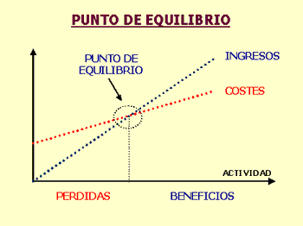
FIGURA 5.7. PUNTO DE EQUILIBRIO
Fuente: Olinda Arce, Nathaly Ajila, 2013

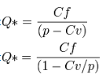

Aplicando las fórmulas dadas se obtiene el siguiente punto de equilibrio:
TABLA 39
PUNTO DE EQUILIBRIO.
 | ANUAL | MENSUAL | DIARIO
unidades | 412008 | 34334 | 4291,75
$ | $ 311.527,00 | $ 25.960,58 | $3.245,07
Fuente: Olinda Arce, Nathaly Ajila 2013

CAPÍTULO 6

- ANÁLISIS DE IMPACTOS AMBIENTALES

La calidad de vida de la población está muy influenciada por la contaminación producida por los residuos o efluentes industriales: gases, líquidos o sólidos, que son la principal causa del deterioro medioambiental.

Por ello es necesario reducir a límites bien determinados el contenido de materia orgánica de los efluentes industriales antes de que esos líquidos puedan ser arrojados a una corriente de agua.

El ahorro y aprovechamiento efectivo del agua usada por una planta industrial, no solo tiene implicaciones medioambientales, sino también económicas para la empresa, en LACT S.A., se cuenta con la planta de tratamiento de aguas residuales donde las aguas tratadas son empleadas para el consumo de los sanitarios usados por los empleados de la misma empresa.

La planeación de las instalaciones y el diseño conceptual y preliminar se consideran factores críticos para el éxito del proceso. Durante estas fases se determinan los caudales y cargas de diseño, se seleccionan los procesos, se desarrollan, se refinan y establecen los criterios de diseño, se examinan los puntos relacionados con la evaluación del riesgo y confiabilidad del proceso, y se distribuyen físicamente los elementos de la planta. Las unidades usadas para reducir o eliminar constituyentes presentes en las aguas residuales involucran la consideración de los factores que afectan el dimensionamiento, desempeño y confiabilidad de estas instalaciones.

En el presente documento se describe el proceso que sigue el agua en la planta de tratamiento de aguas residuales de la empresa para que ésta pueda ser reutilizada, además, la separación de los contaminantes del efluente de la planta permite que éstos puedan ser enviados al sistema de relleno sanitario de la ciudad.

  - Recursos Naturales
Otras actividades productivas también pueden afectar los recursos naturales. Este es el caso de las industrias que vierten sus desechos tóxicos en los ríos cercanos, lo que provoca la muerte de los peces, dañando de esta manera un recurso que es el agua y perjudicando otra actividad productiva como la pesca.
Los recursos naturales se dividen en:

- Renovables
- No renovables
- inagotables

Los Recursos Naturales Renovables
Los recursos naturales renovables son aquellos que, con los cuidados adecuados, pueden mantenerse e incluso aumentar. Los principales recursos renovables son las plantas y los animales. A su vez las plantas y los animales dependen para su subsistencia de otros recursos renovables que son el agua y el suelo.
Aunque es muy abundante el agua, no es recurso permanente dado que se contamina con facilidad. Una vez contaminada es muy difícil que el agua pueda recuperar su pureza.

Los recursos naturales no renovables
Los recursos naturales no renovables son aquellos que existen en cantidades determinadas y al ser sobreexplotados se pueden acabar. El petróleo, por ejemplo, tardo millones de años en formarse en las profundidades de la tierra, y una vez que se utiliza ya no se puede recuperar. Si se sigue extrayendo petróleo del subsuelo al ritmo que se hace en la actualidad, existe el riesgo de que se acabe en algunos años.
Los principales recursos naturales no renovables son:

- los minerales
- los metales
- el petróleo
- el gas natural
- depósitos de aguas subterráneas

Los recursos naturales inagotables
Los recursos naturales permanentes o inagotables, son aquellos que no se agotan, sin importar la cantidad de actividades productivas que el ser humano realice con ellos, como por ejemplo: la luz solar, la energía de las olas, del mar y del viento.

El desierto del Sahara, por ejemplo constituye un sitio adecuado para aprovechar la energía solar.
Algunos recursos naturales inagotables:
La luz solar y el aire
La luz solar, es una fuente de energía inagotable, que hasta estos días ha sido desperdiciada, puesto que no se ha sabido aprovechar, esta podría sustituir a los combustibles fósiles como productores de energía.

  - Tratamiento de Aguas Residuales

Criterios Generales
La calidad del agua se define en relación con el uso del agua o actividad a la que se la quiera destinar, pues no se puede hablar de ‘Buena’ o ‘Mala’ calidad en abstracto, sino que cada actividad exige una calidad determinada.

La calidad útil del agua viene definida por las características físico-químicas y biológicas que exige el uso al que va a ser destinada. Entonces, los indicadores de calidad del agua son los parámetros físicos, químicos y biológicos que proporcionan una medida de la misma y permiten evaluar cualitativamente los cambios que las diferentes aplicaciones del agua pueden originar en su calidad.

A continuación se señalan los indicadores más relevantes en la contaminación en aguas residuales:

Indicadores Físico-Químicos | Indicadores Biológicos (Bacteriológicos)
Sólidos en suspensión | Determinación de bacteriófagos
Color | Microorganismos patógenos
Turbidez | Micro bacterias
Temperatura | Bacterias sulforeductoras
pH | Actinomicetos
Conductividad eléctrica | Organismos responsables de contaminación fecal
Potencial de óxido-reducción (rH)
Indicadores de contaminación orgánica
Elementos y compuestos tóxicos

Contaminantes de importancia en el tratamiento del agua residual
Contaminante | Razón de la Importancia
Sólidos en suspensión | Los sólidos en suspensión pueden dar lugar al desarrollo de depósitos de fango y de condiciones anaerobias cuando se vierte agua residual sin tratar al entorno acuático.
Materia orgánica biodegradable | Compuesta principalmente por proteínas, carbohidratos, grasas animales, la materia orgánica se mide, en la mayoría de las ocasiones, en función de la DQO (Demanda química de oxígeno) y de la DBO (Demanda bioquímica de oxígeno). Si se descargan al entorno sin tratar su estabilización biológica, puede llevar al agotamiento de los recursos naturales de oxígeno y al desarrollo de condiciones sépticas.
Patógenos | Pueden transmitirse enfermedades contagiosas por medio de los organismos patógenos presentes en el agua residual
Nutrientes | Tanto el nitrógeno como el fósforo, junto con el carbono, son nutrientes esenciales para el crecimiento. Cuando se vierten al entorno acuático, estos nutrientes pueden favorecer el crecimiento de vida acuática no deseada. Cuando se vierten al terreno en cantidades excesivas, también pueden provocar la contaminación de aguas subterráneas.
Contaminantes prioritarios | Son compuestos orgánicos o inorgánicos determinados en base a su carcinogenicidad, mutagenicidad, teratogenicidad o toxicidad aguda conocida o sospechada. Muchos de estos componentes se hallan presentes en el agua residual
Materia orgánica refractaria | Esta materia orgánica tiende a resistir los métodos convencionales de tratamiento. Ejemplos típicos son agentes tensoactivos, los fenoles y los pesticidas agrícolas
Metales pesados | Los metales pesados son, frecuentemente, añadidos al agua residual en el curso de ciertas actividades comerciales e industriales, y puede ser necesario eliminarlos si se pretende reutilizar el agua residual
Sólidos inorgánicos disueltos | Los constituyentes inorgánicos tales como el calcio, sodio y los sulfatos se añaden al agua de suministro como consecuencia del uso del agua, y es posible que se deban eliminar si se va a reutilizar el agua residual.
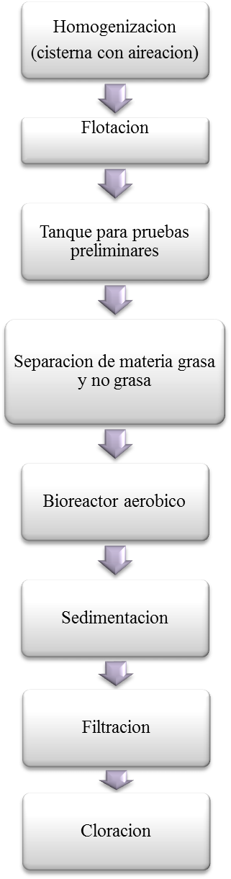
Aire
Grasa
Tanque de recolección de grasa y lodo
Coagulante
Floculante
Materia grasa y no grasa
Filtración y prensado
Bloques de lodo/grasa
Al relleno sanitario
Agua
Aire
Recirculación del lodo
Aire
Cloro
Agua para inodoros y jardineras
FIGURA 6.1. DIAGRAMA DE FLUJO DEL PROCESO DE TRATAMIENTO DE AGUAS RESIDUALES
Mermelada

Fuente: Olinda Arce, Nathaly Ajila, 2013
Descripción Del Proceso
1.- Recolección de las aguas residuales de toda la planta
Las aguas usadas por la planta para limpieza de los equipos e instalaciones son recolectadas en una cisterna que cuenta con un sistema de homogenización y de aireación.
La cisterna tiene una capacidad aproximada de 10 m3, y sus dimensiones son:
Largo: 4.8 m
Ancho: 1.4 m
Profundidad: 2.8 m

Homogenización.- La homogenización constituye el primer paso en el tratamiento del efluente que la planta produce durante su proceso productivo. Su objetivo es el de regular los flujos pico de la producción y almacenar momentáneamente las aguas mientras se entrega un flujo constante a la planta de tratamiento de aguas residuales. El homogenizador, consta de un motor que hace girar unas paletas que crean turbulencia en la cisterna y evitan que la grasa se acumule en la superficie de la masa líquida y los residuos de todo tipo se distribuyan uniformemente.
Durante este proceso se neutralizarán ciertas grasas, detergentes y otros productos usados normalmente en la producción y limpieza, tiene un tiempo de retención en la cisterna de 2 horas cabe recalcar que este tiempo es estimado si la planta tiene un caudal de 7 m3/ hora

2.- Tanque Microfloat. Primera separación de la grasa y materia orgánica
El tanque Microflott tiene la tarea de realizar la separación de las partículas más grandes de grasa con que llega el agua desde la cisterna de homogenización. El tanque Microfloat está equipado con un agitador y una bomba que inyecta aire, el cual pasa a través de un difusor que lo divide en micro burbujas de aire.

FUNDAMENTO
La flotación es una operación unitaria que se emplea para la separación de las partículas sólidas o líquidas de una fase líquida. Se trata de una separación sólido-líquido que permite la recuperación de ambos en altos porcentajes. La separación se consigue introduciendo finas burbujas de gas, en este caso aire, en la fase líquida. Las burbujas se adhieren a las partículas y la fuerza ascensional que experimenta el conjunto partícula-burbuja de aire hace que suban hasta la superficie del líquido. De esta forma, es posible hacer ascender a la superficie, partículas cuya densidad es mayor que la del líquido, además de favorecer la ascensión de las partículas cuya densidad es inferior, como el caso del aceite en el agua.
La principal ventaja del proceso de flotación frente al de sedimentación consiste en que permite eliminar mejor y en menos tiempo las partículas pequeñas o ligeras cuya deposición es lenta. Una vez que las partículas se hallan en la superficie, se recogen mediante un barrido superficial.
Por medio de este equipo, se separa hasta el 90% de la grasa y materia orgánica contenida en el agua al inicio del proceso, y esta grasa pasa directamente a un tanque de almacenamiento de grasa y de aquí a otros procesos que se analizarán más adelante.

TIEMPO DE PERMANENCIA
El tiempo de retención hidráulica del agua en el tanque es de 2 horas

3.- Prueba de Jarras y Establecimiento de las cantidades de Floculante y Coagulante a mezclar en el agua proveniente del tanque Microfloat
El agua con cantidades reducidas de grasa pasa a un tanque de almacenamiento donde se estabiliza el pH, regulándolo a valores de 6.5 a 7.5 mediante la adición de ácido nítrico o soda cáustica. Además, se establecen las cantidades de coagulante y floculante que se mezclarán al flujo de agua mientras pasa al tanque DAF para la separación final de las partículas de materia grasa y no grasa en suspensión presentes en el agua.

Prueba de Jarras.
Esta prueba debe realizarse con frecuencia para establecer las cantidades más acertadas de floculante que deben ser usadas para que el proceso de floculación sea los más eficiente posible. Mediante esta prueba se basa para determinar la cantidad que se va a utilizar una vez implementada la nueva línea y se realiza de la siguiente manera:
- Se realiza una dilución al 1% con el coagulante es decir 10 ml de coagulante y 900 ml de agua , luego se va midiendo a que concentración flocula de la mejor manera el agua teniendo en cuenta que el ph debe estar entre 6.5-7.5.y se comienza con una muestra de agua residual de 500 ml se le va adicionando lo siguiente
100 ppm de concentración se adiciona 5ml de la sol.al 1 %
200 ppm de concentración se adiciona 10 ml del sol. Al 1 %
250 ppm de concentración se adiciona 12.5 ml de la sol. Al 1 %
300 ppm de concentración se adiciona 15 ml del sol. Al 1 %
400 ppm de concentración se adiciona 20 ml del sol. Al 1 %
450 ppm de concentración se adiciona 22.5 ml de la sol. Al 1 %
500 ppm de concentración se adiciona 25 ml del sol. Al 1 %
600 ppm de concentración se adiciona 30 ml del sol. Al 1 %
700 ppm de concentración se adiciona 35 ml del sol. Al 1 %

- Se realiza una mezcla rápida con la ayuda de un agitador durante 1 minuto.
- Se hace una mezcla lenta durante 15 minutos para que las partículas se concentren.
- Se deja en reposo

Se observan que hay rangos donde se da el mejor resultado y se decide cuál es la cantidad de floculante que ha de usarse. Las cantidades de coagulante y floculante se regulan en las válvulas para enviar un flujo constante desde los tanques de almacenamiento de estas sustancias hasta el tanque DAF.
Luego se realizan los cálculos para determinar la dosificación adecuada en planta según resultados en las pruebas de jarra, se calcula el caudal existente en el equipo DAF
Q= 22lt/8.5 sg* 1 m3/1000lt*3.600 sg/1 hora
Q= 9.3 m3/ hora
Luego se realiza el cálculo para determinar los ml / minuto que se dosifica con las bombas de polímeros si en la prueba de jarra se floculo bien a 100 ppm se realiza el cálculo de la siguiente manera.
(100 ppm x Q/75)/ 0.6 ml / mt de dosificación de polímeros.
Caudal del DAF es de 6.6 m3/ hora y los cálculos de ml/ minuto son los siguientes.
100 ppm---------------15 ml
150 ppm---------------25 ml
200 ppm---------------30 ml
250 ppm---------------35 ml
300 ppm---------------45 ml
350 ppm---------------50 ml
400 ppm---------------58 ml
450 ppm---------------65 ml
500 ppm---------------75 ml
550 ppm---------------80 ml
600 ppm---------------90 ml
700 ppm--------------110 ml

En este caso se utiliza el coagulante FSM-1 al 60 % se prepara pesando 12 litros del coagulante y se adiciona 8 litros de agua potable, el floculante es el PHP 70 este es al 1 % y se prepara mezclando 200 litros de agua potable y se adiciona 200 gramos de PHP 70 y se agita por 15 minutos.

Fundamento Coagulación/Floculación
El muy pequeño tamaño de las partículas es el factor más importante en la estabilidad de una suspensión coloidal. Otros factores son las cargas eléctricas superficiales de las partículas y su combinación con el agua (estado de hidratación). El tamaño del flóculo es el contingente primordial por encima de los factores de agitación física y las fuerzas químicas intermoleculares. Otras propiedades del agua que afectan las actividades de coagulación son la fuerza iónica, pH y temperatura.

Coagulación (o precipitación química).- Las partículas presentes en el agua a tratar deben clasificarse en coloidales (bacterias, virus, colorantes, sedimentos dinos), disueltas (orgánicas o inorgánicas (sales, gases, químicos)) y sólidos en suspensión (partículas de menos de 0.01 mm). La coagulación es un tratamiento químico que se le da al agua para desestabilizar estas partículas mediante la remoción de las fuerzas que las mantienen separadas.
La alcalinidad del agua afecta la formación del flóculo; baja alcalinidad puede resultar en que el pH cambie a un valor fuera del mejor rango. El mejor pH para la coagulación está entre 5 y 7. La dosificación del coagulante es muy importante, pues una sobre dosificación o una baja dosificación del coagulante da como resultado una pobre coagulación. Mientras más alta es la temperatura del agua, ésta requiere menor turbulencia en el mezclado con su coagulante. La turbidez del agua da una medida indirecta de la cantidad de partículas presentes en el agua, pero no describe densidad particular, volumen, tamaño ni habilidad para la sedimentación de las mismas [20].
Las ventajas que presenta este tratamiento son:
- Remoción de la turbidez del agua (sales)
- Remoción parcial del color (ácidos húmicos)
- Eliminación de bacterias y virus
- Eliminación del fósforo
- Eliminación de sustancias productoras de olor/sabor
Desventajas:
- Formación de lodos
- Precipitación de metales pesados que desestabilizan los fangos.
Floculación.- Es un proceso físico donde las partículas coaguladas se ponen en contacto unas con otras para formar masas en forma de nubes o precipitado gracias a la adición de polímeros. Se basa en la formación de puentes entre las partículas suspendidas permitiendo la formación de una malla tridimensional de coágulos porosos.
Determinación de la concentración del floculante.- Esto se realiza por medio de la Prueba de jarras que ya se describió anteriormente.
Determinación de la relación floculación vs. pH y ppm.- Los mejores resultados con (SO₄)Al₂ se dan cuando el pH oscila entre 6.5 y 7.5
Determinación de la relación floculante vs. Tiempo.- Esta relación se determina observando el comportamiento de la mezcla durante el tiempo de agitación y posterior reposo. Ejemplo:

Tiempo (min) | 0 | 5 | 10 | 20 | 30
Observación | Turbia | Algo floculado | Un poco mejor | Mejor | Optimo
Fuente: Olinda Arce, Nathaly Ajila, 2013

Tipos de floculante.- Los polímeros más usados como floculantes de suspensiones coaguladas son:
  - Sales de aluminio (metálicas)
  - Sulfato de aluminio
  - Cloruro de polialuminio
  - Cloruro férrico
  - Sulfato férrico
  - Sulfato ferroso

Otra determinación de importancia es el cálculo del caudal específico que está entrando a la planta de tratamiento de agua después de pasar por el proceso en el Microfloat. Mediante el conocimiento de este caudal se establece la cantidad de floculante que debe ser enviado por unidad de tiempo para ser mezclado con el agua de entrada hacia el siguiente paso que es la separación del flóculo del agua en el DAF.
Los cálculos se efectúan en base a la combinación de coagulante/floculante que mejor funciona según la prueba de jarras realizada al agua:

4.- Separación de la materia floculada en el DAF (Dissolved Air Flotation)
El sistema DAF es muy similar que la operación que se lleva a cabo en el Microfloat. La diferencia entre los 2 procesos radica en la adición de floculantes químicos para facilitar la separación de toda la materia que no se pudo retirar en el proceso anterior.

Fundamento
El fundamento del proceso de separación física que se realiza entre flóculo y el líquido está detallado en la descripción del proceso anterior.
Ventajas del sistema:
- Requerimiento de poco espacio
- Tiempos de proceso más rápidos
- La recuperación de sólidos es de 4 a 8 veces mayor que en la sedimentación por gravedad.
- Reducción de costos en adquisición de sustancias químicas debido a la eficacia en la remoción de incluso pequeñas partículas de material floculado.
- El sistema tiene una eficiencia de 90-98% en la captura de sólidos con la adición de floculante y del 80-90% en remoción de grasas y aceites.

5.- Tanque receptor de grasa y materia orgánica e inorgánica extraída por Micro flotación y DAF
Tanto los sólidos extraídos en el tanque Microfloat como los barridos en el DAF son enviados hacia el tanque de almacenamiento de grasas o lodos, donde estos residuos permanecen en constante agitación mientras esperan pasar al filtro-prensa.
Este tanque de almacenamiento tiene una capacidad de 1000 litros y posee 2 entradas, como se puede apreciar en la figura. La superior es la proveniente del barrido de la superficie del DAF y el tubo inferior es el que proviene del Microfloat. Por lo tanto este tanque almacena todos los sólidos que pudieron ser extraídos durante estas 2 operaciones.
* Para facilitar el secado y evitar la retención de líquidos se usa polvo de secado a base de tierra filtrante, el cual se agrega en una proporción de 50 gramos cada 6 minutos, cuando el sistema DAF se encuentra en operación y envía un flujo constante de materia hacia este tanque.

6.- Filtro-Prensa para materia grasa y no grasa
El filtro-prensa es el paso final que siguen los sólidos extraídos durante los procesos anteriores. Este sistema cumple con la función de extraer toda el agua contenida en estos residuos. El agua extraída es enviada a la cisterna 1 para seguir el flujo de agua de salida del DAF, en las operaciones que se explican más adelante, pasando por el bioreactor aeróbico, sedimentación, filtración y cloración,
El filtro prensa tiene una capacidad de 80 kilos de material seco. Los desechos que entran al sistema deben ser retenidos por aproximadamente 7 horas, tiempo en el cual se escurrirá a través del filtro la mayor parte del líquido retenido y se formarán los bloques de desecho con un porcentaje de 40 % de humedad que cumple las normas de la legislación ambiental.
Los sólidos compactados durante el proceso de prensado en forma de bloques, se pesan y se registran para su control posterior y son recogidos por el sistema de recolección de desechos de la ciudad, para ser enviados al sistema de relleno sanitario.

7.- Bioreactor aeróbico. Cisterna 1
Hacia esta cisterna se envía el agua de salida del DAF y la que se obtiene del filtro-prensa. Esta cisterna tiene una capacidad de 200 m3 y el agua en ella contenida es oxigenada mediante la inyección de aire generado por un blower de 5 HP que entra hacia el fondo de la misma por medio de una ramificación de tubos de 2 pulgadas y que terminan en 32 difusores de burbujas gruesas
El objetivo de la oxigenación de esta cisterna es el de crear el medio propicio para el desarrollo de las bacterias aeróbicas que ya contiene el agua (o las que puedan ser inoculadas para mayor eficiencia), con el objetivo de degradar la materia orgánica que aún esté presente en el agua. Los metabolitos producidos por la acción bacteriana sobre la materia orgánica presente en el agua, se precipitan en forma de lodos, los cuales son separados en un sedimentador secundario por gravedad.
El sistema completo consiste en la cisterna 1 que contiene un sistema de aireación para provisión de oxígeno, un clarificador secundario (cisterna 2) y una línea de retorno de lodos desde la cisterna 2 hacia la 1.
El lodo activado, se produce dentro del reactor biológico entre 1 y 4 semanas. La concentración de lodos activados deberá mantenerse tan alta como sea posible, sin alterar la sedimentación secundaria y sin disminuir el oxígeno disuelto en el tanque de aireación.
El tiempo de residencia del agua en el reactor biológico es de aproximadamente 33 horas, valor dado por la capacidad de la cisterna y la calidad del agua que se está tratando, y además se encuentra dentro del rango recomendado por la bibliografía.
La cantidad de aire difundida debe mantenerse a una concentración de oxígeno disuelto entre 2 y 4 mg/lt con lo que el sistema funciona normalmente.
Es importante que la disposición de la tubería de aire sea lo más conveniente para producir una buena turbulencia o agitación del licor mezclado para evitar la sedimentación de los lodos en las esquinas del tanque.

Fundamento del Bioreactor
Las aguas residuales de una planta procesadora de alimentos poseen una elevada cantidad de materia orgánica y carga microbiana en sus efluentes. El desarrollo de estas bacterias en las condiciones apropiadas, hace que ellas utilicen la materia orgánica como fuente de nutrientes y los metabolicen produciendo compuestos más simples que pueden precipitarse y formar lodos, separándose del agua y dejándola libre de estos compuestos.

Condiciones para el crecimiento microbiano.- Las bacterias requieren de ciertos nutrientes para desarrollarse, y los mismos varían de un tipo a otro de bacteria. Su principal fuente de alimento son los compuestos orgánicos como: proteínas, grasas y carbohidratos, además de pequeñas cantidades de vitaminas.
La temperatura es un factor muy importante en el crecimiento y reproducción de las bacterias, así como de la degradación de las materias que les sirven como nutrientes. Las bacterias pueden desarrollarse solo dentro de límites específicos de temperatura.
La cantidad de agua libre para sus reacciones es otro factor de importancia, pues las bacterias no pueden desarrollarse con una actividad de agua menos a 0.9.

Otras condiciones de importancia para el desarrollo o inhibición de bacterias es la presión osmótica (no se desarrollan con concentraciones importantes de sal o azúcar), pues esto deshidrata a la célula. Así mismo no pueden soportan acidez o alcalinidad extrema. Las bacterias prefieren un pH cercano a la neutralidad.
Muchos microorganismos necesitan oxígeno para oxidar su alimento y producir energía, así como llevar a cabo sus procesos vitales, éstos son llamados microorganismos aerobios, y son los de importancia para la operación del reactor biológico. Los que no necesitan aire para obtener energía de su alimento son los microorganismos anaeróbicos. Algunas bacterias consumen el oxígeno presente, pero pueden crecer en ausencia de éste, éstas reciben el nombre de facultativas.

Requerimientos Nutricionales.- Los nutrientes proporcionan la energía necesaria para la vida y el desarrollo de nuevas células.
La leche, por ejemplo, es rica en nutrientes y como tal es una excelente fuente de los mismos para el desarrollo de los microorganismos, pero como los requerimientos de los diversos organismos varían, no todos encontrarán en la leche aquellos nutrientes indispensables para su desarrollo. Incluso algunos compuestos producidos por el metabolismo de ciertos organismos pueden servir como nutrientes para otros organismos logrando producir una cadena que da como resultado el rompimiento de algunos compuestos orgánicos de la leche. El fenómeno por el que ciertos microorganismos crean un ambiente que facilita el desarrollo de otros organismos se denomina simbiosis. El fenómeno contrario es conocido con el nombre de antagonismo.

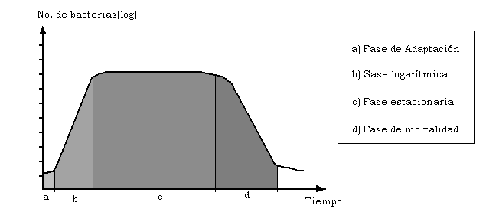
FIGURA 6.2. CURVA DE CRECIMIENTO MICROBIANO (WIKIPEDIA)
La curva de crecimiento bacteriano bajo condiciones favorables se puede representar por una curva de crecimiento exponencial. En esta curva, el logaritmo del número de organismos por unidad de volumen se gráfica en contra del tiempo de incubación. Existen 4 fases:
- Fase de adaptación: en esta fase los microorganismos se “aclimatan” al ambiente que los rodea; no hay crecimiento, o, si lo hay, es muy pequeño.
- Fase logarítmica o exponencial: en esta fase el grado de multiplicación es rápido y constante.
- Fase estacionaria: El número de microorganismos permanece constante, el grado de multiplicación se ve balanceado por el grado de muerte.
- Fase de mortalidad: el número de microorganismos disminuye debido a la falta de nutrimientos, oxígeno y a la producción de metabolitos de desecho de los microorganismos.

Modificaciones químicas provocadas por microorganismos.-
En compuestos orgánicos nitrogenados: Las proteínas de origen bacteriano pueden catalizar la hidrólisis de las proteínas a péptidos, los cuelas producen sabores amargos a los alimentos. La descomposición en anaerobiosis de las proteínas, péptidos o amino ácidos, pueden dar origen a olores desagradables; esto recibe el nombre de putrefacción. Otros compuestos nitrogenados que descomponen los microorganismos son: 1) las amidas, imidas, y la urea, que dan amoníaco como producto final. 2) la guanidina y la creatinina que resultan en urea y amoníaco, 3) las aminas, las purinas y las pirimidinas, que pueden producir amoníaco, CO2 y ácidos orgánicos (principalmente láctico y acético).

En hidratos de carbono: Los hidratos de carbono pueden ser hidrolizados por los microorganismos a azúcares sencillos antes de ser utilizados. Un monosacárido usado en aerobiosis sería oxidado a CO2 y agua, mientras que en anaerobiosis podría sufrir una descomposición que puede implicar cualquiera de las siguientes reacciones:
- Fermentación alcohólica con producción de etanol y CO2
- Fermentación láctica simple con producción de ácido láctico.
- Fermentación láctica mixta con producción de ácido láctico y acético, etanol, glicerol y CO2
- Fermentación de tipo coniforme con producción de ácido láctico, acético y fórmico, etanol, CO2, Hidrógeno y tal vez acetoína.
- Fermentación propiónica con producción de ácido propiónico, accínico y acético y CO2.
- Fermentaciones butírico-butil-isopropílicas que producen ácido butírico y acético, CO2, Hidrógeno y a veces acetona y butanol.
En lípidos y sustancias pépticas: Las grasas son hidrolizadas por la lipasa microbiana a glicerol y ácidos grasos. Los fosfolípidos pueden ser degradados a sus compuestos fosfato, glicerol, ácidos grasos y una base nitrogenada. Hay otras enzimas producidas por microorganismos como la pectinesterasa que produce la hidrólisis de los enlaces éster de los radicales metilo de la pectina para dar ácido péptico y metanol. La poligalacturonasa destruye el enlace entre las unidades de ácido galacturónico de la pectina, o del ácido péctico, para dar cadenas más cortas y finalmente ácido D-galacturóncio libre, el cual puede ser degradado a azúcares sencillos.

6.- Sedimentador secundario. Cisterna 2
La finalidad del sedimentador secundario es la de separar las fases líquidas clarificadas de los lodos activados que se producen en el reactor biológico. Los lodos acumulados en el fondo son recirculados al bioreactor.
A esta cisterna pasa el agua desde la cisterna 1 por rebose. Esta cisterna tiene una capacidad de 40 m³

FUNDAMENTO. Conos de Imhoff
Los conos de Imhoff sirven para determinar la cantidad de sólidos sedimentables presentes en el agua. Los sólidos sedimentables representan una característica física muy importante en las aguas residuales. Teniendo una medida de este parámetro se puede establecer la cantidad de sedimento que se formará en las cisternas.
Los sólidos sedimentables se definen como aquellos que sedimentan en el fondo de un recipiente de forma cónica (cono de imhoff) en el transcurso de un periodo de 30 minutos. Esta medida se expresa en unidades de ml/l y constituye una medida aproximada de la cantidad de fango que se obtendrá durante la sedimentación o decantación de esta agua residual.
El volumen de lodo sedimentado de una suspensión biológica se usa en el monitoreo de rutina del proceso biológico para el control de la eficiencia del reactor biológico y para ello se usa una muestra de un litro
Si se realiza una prueba con conos de Imhoff en el agua del sedimentador secundario, se obtiene como resultado una medida aproximada de la acción que las bacterias están realizando dentro del reactor biológico.
Si la precipitación se realiza mostrando una clara separación entre el líquido, que debe ser claro, y los sólidos sedimentados, esto es un indicador claro de que la cantidad de bacterias que está actuando por unidad de materia orgánica presente en el agua, es la correcta. En el caso contrario, si la separación de fases no es muy clara y si se observa que la fase líquida presenta una turbidez importante, esto indica que el número de bacterias presentes no está abarcando todo el material orgánico contenido en el agua y hace falta el desarrollo de más bacterias para que actúen sobre toda la materia presente.
Un índice de volumen de lodos (IVL) es una medida indirecta de la sedimentación de lodo activado y está definida como: “El volumen en mililitros ocupado por un gramo de lodo después de un periodo de sedimentación de 30 minutos.”. Otro concepto de utilidad es “La relación del porcentaje de lodo sedimentado en 30 minutos a la concentración en sólidos en la suspensión en el licor mezclado”, (10 gr/1 = 1%).
IVL = % de sólidos sedimentados/ % sólidos suspendidos en el reactor

Características del lodo en función del IVL
Características del lodo | IVL
Excelente calidad del sedimentación | 50
Buena calidad de sedimentación | 50-100
Razonable calidad de sedimentación | 100-150
Mala calidad de sedimentación | 150
Fuente: Olinda Arce, Nathaly Ajila, 2012

Problemas que se pueden presentar
Un problema común que se presenta en el sistema de oxidación biológica es el abultamiento de lodos. Este fenómeno se produce por el crecimiento de organismos filamentosos debido a las variaciones de pH, caudal, temperatura, grado de septicidad, contenido de nutrientes, sobrecargas orgánicas, etc. Existen algunas variables causantes del problema, pero es recomendable investigar las siguientes: contenido de oxígeno, carga del proceso, caudal de lodos recirculados, sobrecargas internas de la planta, características del agua residual y funcionamiento del sedimentador secundario.
El problema puede ser controlado en condiciones emergentes con cloro, aplicado a los lodos de retorno en una dosis de 10-20 mg/lt; cuando la causa sea debido a organismos filamentosos. Cuando el problema es motivado por falta de oxígeno se deberá incrementar el suministro de aire para mantener siempre un nivel superior a 2 mg/lt.

Otras medidas correctivas son las siguientes:
- Agregar cal hidratada a los tanques de aireación para elevar el pH sin que exceda el 7.1.
- Disminución del contenido de sólidos que llegan al reactor mediante la eliminación de lodos
- Reactivación de los lodos activados recirculados.
- En casos extremos, eliminar del sistema todos los lodos que sea posible y preparar lodos frescos con el ingreso de agua residual.

Los lodos del sedimentador secundario deben ser desalojados cada vez que aparezcan excesos de lodos (6 meses) hacia el lecho de secado. La torta húmeda del lecho de secado deberá retirar con herramientas manuales y disponerlo como desechos sólidos. El secado puede obtenerse en aproximadamente 3 días dependiendo del espesor de la torta. Los desechos sólidos deben tener una humedad menor al 70%.

7.- Filtros de Arena
A pesar de que la filtración es una de las principales operaciones unitarias empleadas en el tratamiento del agua potable, la filtración de efluentes procedentes del tratamiento de aguas residuales es una práctica relativamente reciente. Hoy en día, la filtración se emplea, de modo generalizado, para conseguir una mayor eliminación de sólidos en suspensión (incluida la DBO particulada) de los efluentes de tratamientos químicos y biológicos.

Fundamento
La operación completa de filtración consta de 2 fases: filtración y lavado o regeneración (comúnmente llamado lavado a contracorriente). La descripción de los fenómenos que se producen durante la fase de filtración es, prácticamente, idéntica para todos los sistemas de filtración que se emplean para las aguas residuales. La fase de lavado es bastante diferente dependiendo de si el filtro es de funcionamiento continuo o semi-continuo.
Los filtros con que contará la planta de tratamiento de aguas residuales de LACT S.A, son del tipo semi-continuo, y funcionan en etapas de 20 minutos de filtrado seguido de un retrolavado de 3 minutos.
El flujo del agua a través de los filtros es en serie, es decir, el agua pasa por ambos filtros uno después del anterior. Los filtros están conformados por 3 capas de material filtrante ubicados en el siguiente orden:
  - Arena
  - Carbón
  - Piedra chispa

Los sólidos que han llegado hasta este punto quedan retenidos en el medio filtrante y luego son separados por medio del retrolavado para que la funcionalidad de los filtros no disminuya.

8.- Cloración en Cisterna 3
La cloración es una operación química de desinfección. La desinfección consiste en la destrucción selectiva de microorganismos causantes de enfermedades. No todos los organismos se destruyen durante el proceso, punto en el que radica la principal diferencia entre la desinfección y la esterilización, proceso que conduce a la destrucción de la totalidad de los microorganismos.
La desinfección que se lleva a cabo en la planta de tratamiento de aguas residuales es la cloración. El cloro se encuentra en forma de cloro granular. La concentración final que se debe tener en la cisterna debe estar en el rango de 1.5 a 2.5 ppm.
Características del cloro puro y en soluciones:

Característica | Propiedad/Respuesta | Cloro | Hipoclorito de Na | Hipoclorito de Ca
Toxicidad para microorganismos | Debe ser tóxico a altas concentraciones | Alta | Alta | Alta
Solubilidad | Debe ser soluble en agua o en tejido celular | Ligera | Alta | Alta
Estabilidad | La pérdida de acción germicida con el tiempo debe ser baja | Estable | Ligeramente estable | Relativamente estable
No tóxico para formas de vida superiores | Debe ser tóxico para microorganismos y no tóxico para el hombre y otros animales | Altamente tóxico a formas de vida superiores | Tóxico | Tóxico
Homogeneidad | La disolución debe ser uniforme en su composición | Homogéneo | Homogéneo | Homogéneo
Interacción con materias extrañas | No debe ser absorbido por otra materia orgánica que las células bacterianas | Oxida la materia orgánica | Oxidante activo | Oxidante activo
Toxicidad a temperatura ambiente | Debe ser efectivo en el intervalo de las temperaturas ambiente | Alta | Alta | Alta
Penetración | Debe tener la capacidad de penetrar a través de las superficies | Alta | Alta | Alta
No corrosivo y no colorante | No debe atacar los metales ni teñir la ropa | Muy corrosivo | Corrosivo | Corrosivo
Capacidad desodorante | Debe desodorizar a la vez que desinfecta | Alta | Moderado | Moderado
Disponibilidad | Debe estar disponible en grandes cantidades y a precio razonable | Costo bajo | Costo moderadamente bajo | Costo moderadamente bajo
Fuente: Olinda Arce, Nathaly Ajila, 2013

Los desinfectantes más corrientes son los productos químicos oxidantes, de los cuales el cloro es el más universalmente empleado.

Fundamento
La acción de los desinfectantes se ha pretendido explicar por 4 mecanismos:
- Daño a la pared celular
- Alteración de la permeabilidad de las células
- Alteración de la naturaleza coloidal del protoplasma, y
- Inhibición de la actividad enzimático

Factores que influyen en la acción de los desinfectantes:
- Tiempo de contacto
- Tipo y concentración del agente químico
- Intensidad y naturaleza del agente físico
- Temperatura
- Número de microorganismos
- Tipos de organismos
- Naturaleza del medio líquido

El cloro.- Cuando se usa el cloro para la desinfección del agua residual, los principales parámetros medibles, además de las variables ambientales como el pH y la temperatura, son el número de organismos y el cloro residual remanente después de un periodo de tiempo determinado. Los resultados de numerosos ensayos han demostrado que cuando todos los parámetros físicos que controlan el proceso de cloración se mantienen constantes, la eficacia germicida de la desinfección, medida a partir de la supervivencia bacteriana, depende principalmente del cloro bactericida residual presente y del tiempo de contacto. También se ha constatado que aumentando el valor de una de estas variables y disminuyendo simultáneamente el valor de la otra, se puede alcanzar aproximadamente el mismo grado de desinfección.

La cloración se realiza en la última cisterna de almacenamiento, la cual tiene una capacidad de 40 m³. El cloro es depositado aquí por una manguera que es enviada desde el tanque de almacenamiento del cloro de 400 ppm y desde ahí se gradúa el caudal de cloro necesario que debe ser enviado hacia la cisterna para que el agua contenida en ella alcance los índices normales de cloro que deben estar en un rango de 1.5 a 3 ppm
El agua de esta cisterna es recirculada por una bomba y un sistema de tubería para mantenerla oxigenada y para que el cloro contenido en ella se distribuya uniformemente y alcance a todos los puntos de la cisterna.

9.- Destino final del agua tratada
El agua que se obtiene como resultado de todas las operaciones anteriores, es utilizada por la planta para el uso en los inodoros de toda la empresa, y su calidad referida a este uso particular es la adecuada y el agua cumple con los parámetros esperados.

CAPÍTULO 7

7. CONCLUSIONES Y RECOMENDACIONES

Conclusiones
El resultado de este trabajo fue lograr el desarrollo de un postre de yogurt bajo en calorías y su línea de producción.
A continuación, conclusiones y recomendaciones que se derivan de este trabajo

- El estudio de mercado determinó que el producto será dirigido a una población entre 14 – 65 años de estatus social medio a alto. En base a encuestas se determinó que la producción en relación a la venta es de 85.000 unidades mensuales siendo que una unidad corresponde a 180g de producto.

- El cálculo del valor calórico nutricional del producto nos determinó que el postre de yogurt contiene por porción de envase: 0,3g de Grasa, 11g de Carbohidratos, 5g de Fibra, 94mg de Sodio y 7,2g de Proteína, los cuales nos dan un aporte de sólo 440 Kcal alcanzado el objetivo planteado al lograr un postre de yogurt beneficioso para la salud por tener un bajo aporte energético.

- En el desarrollo del producto se utilizó la ayuda de los bacterias lácticas: Lactobacillus delbrueckii subsp. Bulgaricus y Sreptococcus salivaris subsp. Thermophilus, las cuales intervienen en la fermentación de la leche dando paso a la formación del coágulo, cuya apariencia es de una masa homogénea semisólida de color blanco, con sabor a vainilla utilizada como aditivo.

- Se determinó mediante un panel sensorial realizado a 60 jueces consumidores la aceptación del producto usando una prueba de preferencia como método de evaluación sensorial. Y como método estadístico utilizamos la T de student, nos dieron una T calculado de 3.84 mayor al T de student por tabla de 2.0084, teniendo un grado de significancia del 5%, con lo que podemos concluir que existe suficiente evidencia estadística asertiva para la aceptación del producto.

- El diseño de la línea de producción se determinó que se requiere no más de 3500 RPM para la bomba utilizada en la parte de mezcla, debido a que se generaría espuma en el tanque y no permitiría una mezcla idónea. Se estableció un tiempo de retención de 5 minutos con el fin de asegurar un coágulo firme en el yogurt y reducir el riesgo de separación del suero en el producto final.

- En el estudio financiero se obtuvo un precio de fabricación de 0,68 centavos, junto con un precio de salida de fábrica de 0,76 centavos. La inversión del proyecto se recupera a partir del primer año de ejercicio, los indicadores económicos TIR y VAN resultaron de 41% y $ 117.456,45 respectivamente lo que nos indica que es un proyecto totalmente rentable.

- El proyecto realizado es factible puesto que existe aceptación en el mercado, disponibilidad de materia prima, además de generar una nueva plaza de trabajo, empleando a 5 operarios y un supervisor a la línea de producción.

RECOMENDACIONES
- Respetar y controlar las condiciones dadas en el desarrollo del producto, tiempos, indicadores de pH y temperaturas para obtener las características organolépticas deseadas.
- Se recomienda un tiempo de almacenamiento en los fiding menor a 8 horas para evitar problemas con la consistencia después del envasado, ya que este tipo de yogurt adquiere su consistencia semisólida dentro del envase.

- El porcentaje de crioscopia debe mayor a 515 mC para evitar el aumento de leche en polvo en la formulación.

- Este proyecto lleva una inversión fuerte por lo que no se recomienda para empresas que recién están incursionando en el mercado ya que no sería rentable.

ANEXOSFIGURA 3.20. ENVASADORA AUTOMATICA(WIKIPEDIA)
FIGURA 3.20. ENVASADORA AUTOMATICA(WIKIPEDIA)

ANEXO 1: ENCUESTA REALIZADA A PARA DETERMINAR POBLACIÓN OBJETIVO

CUESTIONARIO
1.- De acuerdo a su criterio designe marcar con una x, en el casillero correspondiente
Masculino
Femenino
2.-El ingreso mensual de Ud. Oscila entre estos rangos:
$100-$300
$301-$600
$601-$900
$901-$1200
Más $1200
3.- ¿Con que frecuencia consume usted postres?
Diariamente
1 – 2 por semana
3 – 4 por semana
4.- ¿Preferiría usted un postre saludable y nutritivo a su habitual?
Si
No

ANEXO 2: ANÁLISIS DE DATOS
ANEXO 3: NORMA REQUERIDA PARA LA ELABORACION DEL PRODUCTO
- NTE INEN 2395:2011

ANEXO 4: NORMA REQUERIDA PARA LA DECLARACION DE NUTRIENTRES EN EL PRODUCTO

- NTE INEN 1334-1:2011 - ROTULADO DE PRODUCTOS ALIMENTICIOS PARA CONSUMO HUMANO.PARTE 3. REQUISITOS PARA DECLARACIONES NUTRICIONALES Y DECLARACIONES SALUDABLES

ANEXO 5: FLUJO DE CAJA
ANEXO 6: CRITERIOS APLICADOS EN LA DETERMINACIÓN DEL EFECTO DEL PELIGRO

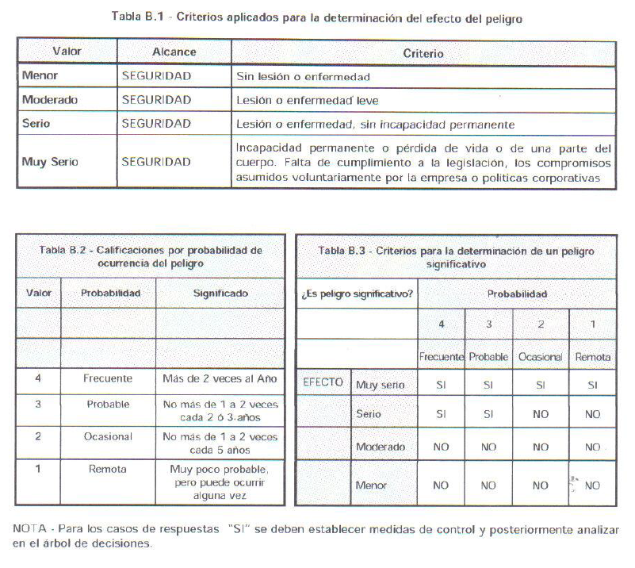

ANEXO 7: DIAGRAMA DE MOODY
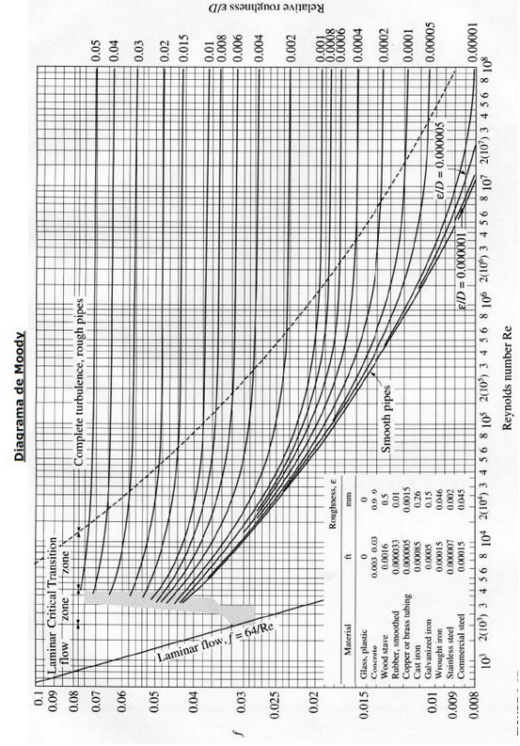

ANEXO 8. TABLA DE PUNTOS CRÍTICOS DE CONTROL Y MEDIDAS PREVENTIVAS

ETAPA | RIESGO | RIESGO SIGNIFICANTIVO |  |  | Soporte y justificación | Medida preventiva
ETAPA | RIESGO | E | P | SI/NO | Soporte y justificación | Medida preventiva
Pasteurización | Biológico: Coliformes, Hongos, E. Coli. | M | 1 | NO | Posible Carga microbiana | Monitoreo de la Temperatura
Primer enfriamiento | Biológico: Bacterias del cultivo | Me | 2 | NO | Ausencia de Fermentación, por temperaturas muy altas o muy bajas | Monitoreo de Temperatura.  Temperaturas bajan obligatoriamente a 42°.
Maduración | Bioquímico: Proteínas presentes en la leche. | Me | 4 | NO | Ausencia: fermentación láctica, floculación de las proteínas, Temperaturas fuera de rangos, y baja cantidad de cultivo. | Monitoreo frecuente del Supervisor a los Operarios en cuanto a tiempos de maduración y pesaje de materia prima.
Maduración | Biológico: Bacteriófagos | Me | 4 | NO
 |  |  |  |  | Retardo del tiempo de fermentación. | SSOP #2
Segundo Enfriamiento | Químico: pH | Me | 3 | NO | Deceso demorado de temperatura. | Monitoreo de Temperatura
Envasado | Biológico | M | 4 | NO | Desarrollo de patógenos, por ingreso de oxígeno. | Verificación de los sellos por área de control de calidad.
Almacenamiento | Biológico | M | 4 | NO | Desarrollo de patógenos, por rompimiento de la cadena de frío. | Monitoreo de Temperaturas en cámaras.
ANEXO 9. PARÁMETROS DE pH, ACIDEZ Y GRADOS BRIX EN EL PRODUCTO.
Muestras | PRUEBA 1 | PRUEBA 2 | PRUEBA 3 | PROMEDIO
Yogurt | 4.53 | 4.6 | 4.45 | 4.54
Mermelada | 3.3 | 3.5 | 3.35 | 3.3
Producto final (mezcla) | 4.44 | 4.5 | 4.46 | 4.35

Muestras | PRUEBA1 | PRUEBA2 | PRUEBA3 | PROMEDIO
Yogurt | 9 | 10 | 10 | 9.6
Mermelada | 10 | 12 | 11 | 11
Producto final (mezcla) | 10 | 9.6 | 10 | 9.8

Muestras | PRUEBA1 | PRUEBA2 | PRUEBA3 | PROMEDIO
Yogurt | 0.72 | 0.74 | 0.82 | 0.76
Producto final (mezcla) | 0.85 | 0.9 | 1.1 | 0.95

ANEXO 10. Países con mayor obesidad declarados por la FAO.|
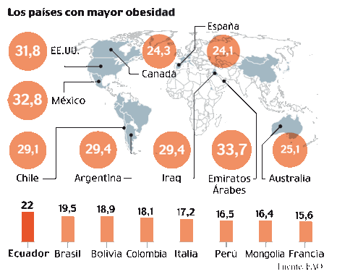

ANEXO 11. Cálculos para determinar número de placas necesarias en el intercambiador de calor
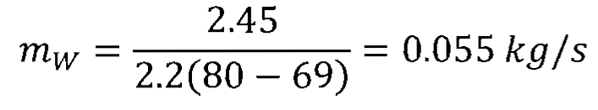

BIBLIOGRAFÍA
- Descripción característica del yogurt. Disponible en Internet. http://www.santafe-conicet.gov.ar/servicios/comunica/yogur1.htm
- Las bacterias del yogurt fresco sobreviven a su paso por el intestino. Disponible en internet. http://www.seme.org/area_seme/actualidad_articulo.php?id=151
- Manual fisico químico de los alimentos. Disponible en Internet. http://www.biblioteca.upibi.ipn.mx/Archivos/Material%20Didactico/MANUAL%20DE%20FISICOQ.%20DE%20ALIM..pdf
- Leche Descremada. Disponible en Internet. http://es.wikipedia.org/wiki/Leche_descremada
- Propiedades de la Glucosa. Disponible en Internet. http://www.salud180.com/salud-z/glucosa
- Cultivos Lácticos. Disponible en Internet. http://www.laanunciataikerketa.com/trabajos/yogur/cultivos.pdf
- Sustitutivos del Azúcar. Disponible en Internet. http://biblioteca.uns.edu.pe/saladocentes/archivoz/curzoz/tema_13_azucar.pdf
- Roger Pandona Jorge D, El Poder Medicinal De Los Alimentos. Primera Edición. Buenos Aires – Argentina 2003;15:108-109.
- Cubero N., Montferrer A., Villalta J, Aditivos alimentarios. Mundi-Prensa Libros, S.A. Madrid. 2002.
- Aditivos Frecuentes en los alimentos. Disponible en Internet http://www.nutricion.org/publicaciones/revista_agosto_03/funcionales/aditivos.pdf
- Acción de la Pectina en la mermelada. Disponible en Internet. http://es.scribd.com/doc/133007343/m-tecnologia-Frutas-y-Hortalizas
- Martínes, María Julia. Impacto de la interacción entre ß-lactoglobulina, caseinoglicomacropéptido y polisacáridos en coloides alimentarios. Tesis Doctoral. Universidad de Buenos Aires, Facultad de Ciencias Excactas. 2010.
- Grado Brix. Disponible en Internet. http://es.wikipedia.org/wiki/Grado_Brix
- Gosta Bylund, M.Sc. Adaptación de Tamime y Robinson. Yoghurt Science and Technology. L.P Grafiska AB. Lund – Sweden.1999.
- Guerrero Macías, G. Proyectos de Inversión. Centro de difusión y Publicaciones – ESPOL. Guayaquil – Ecuador. 2007;7:181-183.
- Guerrero Macías, G. Proyectos de Inversión. Centro de difusión y Publicaciones – ESPOL. Guayaquil – Ecuador. 2007;7:184-189.
- Guerrero Macías, G. Proyectos de Inversión. Centro de difusión y Publicaciones – ESPOL. Guayaquil – Ecuador. 2007;7:190-192.
- Guerrero Macías, G. Proyectos de Inversión. Centro de difusión y Publicaciones – ESPOL. Guayaquil – Ecuador. 2007;7:193-196.
- Guerrero Macías, G. Proyectos de Inversión. Centro de difusión y Publicaciones – ESPOL. Guayaquil – Ecuador. 2007;7:196-197.
- Olmos, R. Villalobos, M. El Agua en el medio ambiente. Muestreo y análisis. Universidad Autónoma de Baja California. Plaza y Valdés, S. A de C.V. 2003.
- Judkings, Henry F. Keener, Harry A. “La leche su producción y procesos industriales.” Tercera Edición. 2005.
- NTP ISO 9001:2000. Sistemas de Gestión de Calidad-Requisitos.
- Cáseres, P. Procesamiento de Leche y Cereales. Escuela Superior Politecnica del Litoral. Guayaquil - Ecuador. 2008.
- Perez G., Jorge P. Pérez G. Bioquímica y Microbiología de la Leche. Limusa. México 1, D. F. 1984.
- Romero M., J. Lactología Industrial. Acribia, S.A. Zaragoza – España. 1975.
- Tamine., A. Y. Yogur Ciencia y Tecnología. Acribia, S.A. Zaragoza – España. 1991.
- Norma Chilena Nch2861-2011 Sistema de análisis de peligros y de puntos críticos de control (HACCP) – Directrices para su aplicación. Versión Comité. Abril 2011.

